**INSTITUTO TECNOLÓGICO SUPERIOR**

**“GRAN COLOMBIA”**



**CARRERA DISEÑO DE MODAS**

**TECNOLOGÍA SUPERIOR EN DISEÑO DE MODAS**

TEMA:

**CREACIÓN DE UNA COLECCIÓN DE PRENDAS CASUALES INSPIRADAS EN EL TRAJE TÍPICO DE LA MAMA NEGRA**

Trabajo de titulación previo a la obtención de Técnico en Diseño de Modas

**Autor (as):** Astudillo Padilla Myriam Alexandra

Conchambay Loachamin Paola Elizabeth

**Tutor (a):** Ing. Pillajo Guaillas Consuelo del Pilar

Quito-Ecuador

2019

**APROBACIÓN DEL TUTOR (A)**

Ing. Consuelo del Pilar Pillajo Guaillas

**CERTIFICA**

Que el trabajo titulado “**CREACIÓN DE UNA COLECCIÓN DE PRENDAS CASUALES INSPIRADAS EN EL TRAJE TÍPICO DE LA MAMA NEGRA”** realizado por las señoritas: MYRIAM ALEXANDRA ASTUDILLO PADILLA y PAOLA ELIZABETH CONCHAMBAY LOACHAMIN, ha sido guiado y revisado de acuerdo a su cronograma de ejecución, el mismo cumple con normas establecidas en el Instituto Tecnológico Superior “Gran Colombia” para los fines pertinentes.

Por lo antes expuesto, recomiendo su impresión, exposición y defensa en opción al título de: TECNÓLOGA EN DISEÑO DE MODAS. El trabajo en mención consta de un documento impreso y empastado, así como un disco compacto el cual contiene archivos en formato (pdf). Autorizo a las señoritas. MYRIAM ALEXANDRA ASTUDILLO PADILLA y PAOLA ELIZABETH CONCHAMBAY LOACHAMIN que lo entregue al personal correspondiente para la posterior divulgación del mismo.

Quito, 07, Julio, 2019.

_______________________

Ing. Consuelo del Pilar Pillajo Guaillas

Tutor (a)

**APROBACIÓN**

**REVISOR EXTERNO**

René García

**CERTIFICA**

En condición de revisor externo del presente trabajo de titulación para el Consejo Nacional de Gobiernos Parroquiales Rurales de Pichincha (CONAGOPARE), certifico que el informe titulado: **DISEÑO DE UNA GUÍA TURÍSTICA DE ATRACTIVOS NATURALES Y CULTURALES EN FORMATO FÍSICO Y DIGITAL, PARA EL GAD PARROQUIAL DE NONO CANTÓN QUITO DE LA PROVINCIA DE PICHINCA DEL AÑO 2019**, cumple conlo solicitado para la parroquia expuesta.

Se han revisado las disposiciones institucionales y técnicas del proyecto por lo que se les permite a las estudiantes ASTUDILLO PADILLA MYRIAM ALEXANDRA y CONCHAMBAY LOACHAMIN PAOLA ELIZABETH, presente a las autoridades del Instituto Superior Tecnológico de Turismo y Patrimonio Yavirac y proceda a la exposición y defensa de su contenido.

Quito,………de……201…

------------------------------

Abog. René García

Asesor Jurídico de Conagopare

**DERECHOS DE AUTOR (A)**

Yo, MYRIAM ALEXANDRA ASTUDILLO PADILLA

Yo, PAOLA ELIZABETH CONCHAMBAY LOACHAMIN

**DECLARAMOS QUE:**

El proyecto de grado denominado **“CREACIÓN DE UNA COLECCIÓN DE PRENDAS CASUALES INSPIRADAS EN EL TRAJE TÍPICO DE LA MAMA NEGRA”**, ha sido desarrollado en base a unainvestigación exhaustiva, respetando los derechos intelectuales de terceros, conforme las citas correspondientes, cuyas fuentes se incluyen en la bibliografía.

Consecuentemente este trabajo es de nuestra autoría. En virtud de esta declaración, nos responsabilizamos del contenido, veracidad y alcance del trabajo de titulación en mención.

Quito, 07, Julio, del 2019

ALEXANDRA ASTUDILLO

PAOLA CONCHAMBAY

**APROBACIÓN TRIBUNAL**

El trabajo de Titulación, ha sido revisado, aprobado y autorizada su impresión y empastado, sobre el Tema:“CREACIÓN DE UNA COLECCIÓN DE PRENDAS CASUALES INSPIRADAS EN EL TRAJE TÍPICO DE LA MAMA NEGRA”, previo a la obtención del Título de TECNÓLOGA EN DISEÑO DE MODAS, reúne los requisitos académicos para que las estudiantes puedan presentarse a la sustentación del trabajo de titulación.

Quito , 07 de Julio de 2019

………………………….

Nombres completos

PRESIDENTE DEL TRIBUNAL

…………………………….

Nombres completos

REVISOR

…………………………….

Nombres completos

REVISOR

**ACEPTACIÓN INSTITUCIONAL**

**TEMA:**  CREACIÓN DE UNA COLECCIÓN DE PRENDAS CASUALES INSPIRADAS EN EL TRAJE TÍPICO DE LA MAMA NEGRA

**PROPONENTE:**

Astudillo Padilla Myriam Alexandra

Conchambay Loachamin Paola Elizabeth

**APROBADO POR:**

**Firma:**

**Mgs Iván Borja**

**Rector**

**Firma: Firma:**

**Mgs. Isabel Guacho Ing. Consuelo Pillajo**

**Coordinadora de carrera Tutora**

**Firma: Firma:**

**Mgs. Fabián Granda Lic. Alberto Almaguer**

**Revisor Revisor**

**AGRADECIMIENTOS**

**DSFCVXZ**

**AGRADECIMIENTOS**

**DSFCVXZ**

**DEDICATORIA**

**DEDICATORIA**

**RESUMEN**

El presente trabajo tiene como propósito dar a conocer el valor simbólico del traje de la Mama Negra, que es una fiesta popular originaria de la ciudad de Latacunga, la cual es conocida a nivel nacional e internacional, sin embargo se ha podido observar una desvalorización del atuendo por lo que a través de la visualización, la investigación y análisis de la indumentaria, se ha realizado una propuesta de una colección dirigida a mujeres de 20 a 30 años de edad.

Para lograr este objetivo se realizó una recopilación de información a través de encuestas, con el que se determinó la propuesta de colores, formas, siluetas y diseños los cuales serán mostrados en los outfits.

La finalidad de este proyecto es resaltar y apreciar los diferentes elementos que contiene el traje revitalizando su verdadera importancia dentro de las tradiciones ecuatorianas, logrando que sus raíces no se pierdan y se den a conocer a nuevas generaciones.

**ABSTRACT**

The purpose of this work is to make known the symbolic value of the Black Mama dress, which is a popular festival originally from the city of Latacunga, which is known nationally and internationally, however it has been observed a devaluation of the attire so that through visualization, research and analysis of the clothing of the Black Mama has been made a proposal for a collection aimed at women from 20 to 30 years of age.

To achieve this goal, a collection of information was carried out through surveys, with which the proposal of colors, shapes, silhouettes and designs was determined, which will be shown in the outfits.

The purpose of this project is to highlight and appreciate the different elements contained in the suit, revitalizing its true importance within the Ecuadorian traditions, ensuring that its roots are not lost and are made known to new generations.

**ÍNDICE DE CONTENIDOS**

Introducción xviii

Tema xviii

Planteamiento del problema xviii

Objetivos xviii

Objetivo general xviii

Objetivos específicos xviii

Línea de investigación xix

Justificación xix

Capítulo 1 1

1. Marco teórico 1

1.1. Antecedentes históricos 1

1.1.1. Mama Negra 1

1.2. Antecedentes de la investigación 3

2. Marco conceptual 5

2.1. Ubicación de Latacunga 5

2.2. La Mama Negra 6

2.3. Características del traje de la Mama Negra 6

2.4. Personajes de la mama negra 7

Personajes principales 8

2.5. Culturas y Costumbres Ecuatorianas 9

2.6. Tradiciones del Ecuador 9

2.7. Bordados 10

3. Marco legal 10

Capítulo II 14

4. Marco metodológico 14

4.1. Metodología 14

4.1.1. Tipo de investigación 14

4.1.2. Tipo de método 14

4.2. Técnicas e Instrumentos 15

4.3. Población y muestra 15

5. Interpretación de resultados 16

Capítulo III 27

6. Propuesta 27

6.1. Target 27

6.2. Características generales de comportamiento 27

6.3. Características generales de vida similar 28

6.4. Investigación del target 28

7. Inspiración 29

29

29

8. Tendencias 30

8.1. Glocal 30

9. Carta de Colores 32

10. Carta de textiles 33

11. Board 34

12. Filosofía de la colección 35

13. Bocetos 36

14. Colección 37

15. Fichas Técnicas 38

16. Conclusión y recomendaciones 39

17. Anexos 40

18. Bibliografía 43

**ÍNDICE DE TABLAS**

**Cuadro 1.** Población y muestra 16

**Cuadro 2.** Rango de edad 17

**Cuadro 3.** Compras de artículos o prendas 18

**Cuadro 4.** Conocimiento de la mama negra 19

**Cuadro 5.** Identidad cultural 20

**Cuadro 6**. Prendas casuales 21

**Cuadro 7**. Detalles del traje 22

**Cuadro 8.** Características importantes 23

**Cuadro 9**. Frecuencia de compra 24

**Cuadro 10.** Dinero disponible 25

**Cuadro 11.** Prenda más utilizada 26

**ÍNDICE DE GRÁFICOS**

**Gráfico 1.** Rango de edad 17

**Gráfico 2.** Compras de artículos o prendas 18

**Gráfico 3.** Conocimiento de la mama negra 19

**Gráfico 4.** Identidad cultural 20

**Gráfico 5.** Prendas casuales 21

**Gráfico 6**. Detalles del traje 22

**Gráfico 7**. Características importantes 23

**Gráfico 8.** Frecuencia de compra 24

**Gráfico 9.** Dinero disponible 25

**Gráfico 10.** Prendas más utilizadas 26

**Gráfico 11:** Inspiración 29

**ÍNDICE DE IMÁGENES**

**Imagen 1.** Mama Negra 1

**Imagen 2**. Tablero 3

**Imagen 3**. Packing 3

**Imagen 4.** Guía de estilo 4

**Imagen 5.** Tendencia Glocal 30

**Imagen 6.** Mama Negra 35

**Imagen 7.** Blusa 35

**Imagen 8.** Pañolón 35

**Imagen 9.** Falda 36

**Imagen 10.** Detalles 36

**Imagen 11.** Realización del módulo 1 36

**Imagen 12.** Realización del módulo 2 37

**Imagen 13.** Realización del módulo final 37

**Imagen 14.** Muñeca de la Mama Negra 85

**Imagen 15.** Señora Lucila Molina propietaria del traje 85

**Imagen 16.** Encaje de la blusa 85

**Imagen 17.** Traje 85

**Imagen 18.** Traje parte delantero 86

**Imagen 19.** Traje parte posterior 86

**Imagen 20.** Traje adornos 86

**Imagen 21.**CD de información de la fiesta 87

**Imagen 22.** Cuadro de la fiesta de septiembre 87

**Imagen 23.** Mama Negra traje y fiesta 88

**Imagen 24.** Toma de medida del contorno de busto 89

**Imagen 25.** Toma de medida del contorno de cadera 89

**Imagen 26.** Toma de medida del largo de falda 89

**Imagen 27**.Toma de medida del contorno de cintura 89

**Imagen 28.** Patrones de la chaqueta 90

**Imagen 29.** Patrones del abrigo 90

**Imagen 30.** Patrones de la chaqueta 90

**Imagen 31.** Patrones del vestido 90

**Imagen 32**. Prototipo del vestido 91

**Imagen 33.** Prototipo de la falda 91

**Imagen 34.** Prototipo del abrigo 91

**Imagen 35.** Tendido de tela para el abrigo 92

**Imagen 36.** Tendido de tela para la chaqueta 92

**Imagen 37.** Tendido de tela para el vestido 92

**Imagen 38.** Confección del vestido 93

**Imagen 39.** Confección de la falda 93

**Imagen 40.** Confección de la chaqueta 93

**Imagen 41.** Confección del abrigo 93

**Imagen 42.** Corrección del hombro 94

**Imagen 43.** Arreglo de la chaqueta 94

**Imagen 44.** Vista posterior del traje 94

**Imagen 45.** Vista delantera del traje 94

**Imagen 46.** Falda 95

**Imagen 47**. Abrigo 95

**Imagen 48.** Vestido 95

**Imagen 49.** Chaqueta 95

**Imagen 50.** Foto final 96

Introducción

Tema

Creación de una colección de prendas casuales inspiradas en el traje típico de la mama negra

Planteamiento del problema

En la actualidad se ha podido observar que existe en nuestro país una desvalorización del traje de la Mama Negra, típico de las fiestas culturales de la cuidad de Latacunga, por lo que las personas se han ido adaptando a los nuevos estilos culturales provenientes de países extranjeros, las cuales han influenciado a las personas a utilizar nuevas tendencias, olvidando sus raíces, costumbres y tradiciones, es por eso que resulta relevante dar a conocer las cosas simbólicas del atuendo a través de la visualización y análisis de la temática del traje de la Mama Negra, creando un proyecto el cual ayude a potencializar la identidad de esta cultura.

Objetivos

Objetivo general

Elaborar una colección de línea casual inspirada en el traje típico de la Mama Negra para mujeres jóvenes adultas entre 20 a 30 años de edad de la ciudad de Quito a través de la investigación del contexto histórico y sus antecedentes, de los personajes, tradiciones y costumbres de la ciudad de Latacunga, con el fin de que sus raíces no se pierdan y rescatar la importancia de las festividades ecuatorianas.

Objetivos específicos

Investigar la identidad y las características del traje típico de la Mama Negra que se encuentra ubicado en la cuidad de Latacunga.

Diseñar una colección de línea casual dirigida a mujeres de 20 a 30 años inspirados en el traje de la Mama Negra.

Confeccionar prendas de la línea casual, inspirado en el traje típico de la Mama Negra utilizando materiales e insumos accesibles para el target seleccionado.

Línea de investigación

Sociología de la moda

Justificación

El presente proyecto se realiza con el fin de dar a conocer la historia, el personaje y los diferentes detalles del traje de la Mama Negra que se encuentran presentes en su indumentaria, el cual contiene grandes expresiones simbólicas y culturales de donde se puede extraer un sin fin de ideas con una gran variedad de tonalidades en colores neutros, ocres y fríos con el objetivo de crear prendas casuales para mujeres de 20 a 30 años del centro norte de Quito inspirados en el traje de la Mama Negra, con un look contemporáneo, pero manteniendo las características principales de la cultura.

Es por esto que resulta relevante la realización de este proyecto para dar a conocer los aspectos significativos del traje típico a través de la visualización, la investigación y análisis del atuendo, permitiéndonos conocer sobre la riqueza patrimonial de nuestro país para revitalizar su verdadera importancia dentro de las tradiciones ecuatorianas logrando que sus raíces no se pierdan y se den a conocer a nuevas generaciones.

Capítulo 1

1. Marco teórico
   1. Antecedentes históricos
      1. Mama Negra

**Imagen 1.** Mama Negra



**Fuente:** El Telégrafo

https://www.eltelegrafo.com.ec/noticias/regional/1/todo-listo-para-la-celebracion-de-la-mama-negra

La fiesta de la Mama Negra es una de las más bellas tradiciones del Ecuador celebrada en la ciudad de Latacunga, es una tradición que fusiona las culturas indígenas e hispánicas en honor a la Virgen de la Merced. Es un personaje representado por un hombre que viste de mujer, este lleva el rostro pintado y los labios rojos, el cual monta un caballo en honor a la virgen por los favores recibido. Este evento cultural se lleva a cabo el mes de septiembre y noviembre cada una con diferentes características que lo representa.

Existen dos teorías que respaldan el verdadero origen de la fiesta de la Mama Negra, Capitanía o Santísima Tragedia:

La primera fiesta se celebra en el mes de septiembre los dias 23 y 24 de cada año y son llevadas a cabo por las personas devotas de la Virgen de la Merced que inició en 1742, cuando los habitantes de la región buscaron la protección de la Virgen de la Merced o de la Santísima Tragedia ante las terribles erupciones del volcán Cotopaxi, la historia tambien cuenta que se originó a partir de la llegada de los españoles cuando trajeron esclavos, en cambio los jesuitas llegaron con la imagen de la Virgen de la Merced a la cual le realizaron un altar y estaba cuidada por una esclava negra, ella al observar que otros negros ya eran libres, la negra empieza a pedir su libertad a cambio de esto ella ofrecería cada 24 de septiembre realizar una fiesta a honor a la Virgen y pregonaría el milagro realizado es asi como se inició la fiesta de la Mama Negra.

La segunda fiesta se realiza la primera semana del mes de noviembre celebrando la Independencia de la cuidad de Latacunga o llamada también fiesta política integrados por las ex mamas negras y algunos concejales.

A pesar de no saber su origen a ciencia cierta, está festividad es una conjugación de las costumbres y tradiciones de los diferentes grupos étnicos que habitan la región.

*El historiador y folklorista latacungueño señor Julio Enrique Semanate, entre los años 1925 y 1930 publicó un folleto sobre el origen y significado de la Mama Negra, estableciendo, no, que vino de España, sino que los frailes mercedarios que se afincaron en esta ciudad a fines del siglo XVI trajeron en su mochila el recuerdo de los grandes despliegues y recursos que empleó su orden, por antonomasia redentora de cautivos, para liberar a los moros que iban cayendo en poder de las huestes españolas, luego de que la última reina de Granada debió abandonar esos territorios peninsulares para retornar a su país de origen.* (Gaceta, 2018)

* + 1. **Características del traje**

*Por ejemplo, la vestimenta que se observa en cada celebración varía en colores, en cantidad, en suntuosidad, pues es un medio por el cual se pueden observar las diferencias existentes ya sean estas económicas o de status, así cómo es posible distinguir las transformaciones que estás han sufrido o no.* (Silvana E, 2007)

* 1. Antecedentes de la investigación

Varias investigaciones demuestran que, se ha planteado un proyecto que consiste en la creación de un “ DISEÑO DE JUEGO DE MESA DE ESTRATEGIAS BASADO EN LA CULTURA DE LA MAMA NEGRA PARA DIFUNDIR LA TRADICIÓN EN LA COLECTIVIDAD LATACUNGUEÑA EN EL PERIODO 2014 – 2015.”

*El cual se trata de adquirir información por medio de un juego que genere el aprendizaje sobre un tema entretenido y que se quede plasmado en la mente de las personas con mayor facilidad, es por ello que el diseño de un juego de mesa basado en la fiesta de la Mama Negra constituye una herramienta útil y educativa, mediante la cual las personas se divertirán y aprenderán aspectos relevantes de esta fiesta, siendo la finalidad de este proyecto.* (Franklin, 2015)

**Imagen 2**. Tablero

**Imagen 3**. Packing

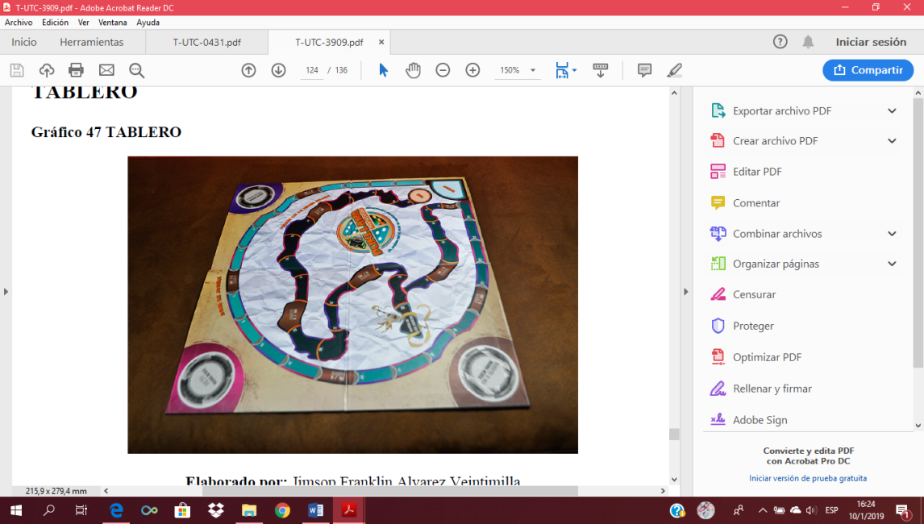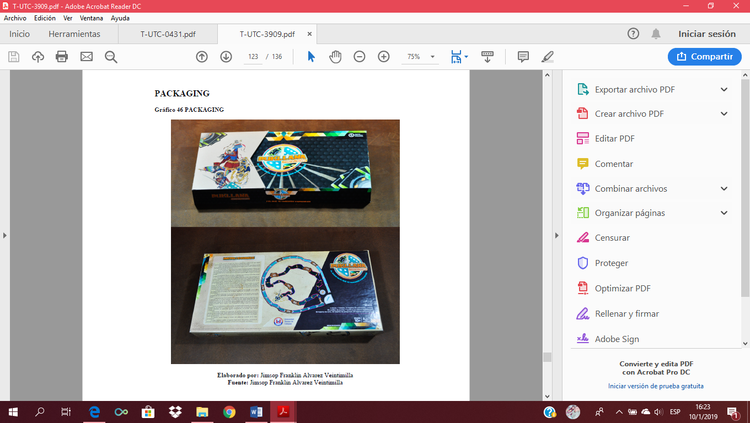

**Fuente:** Jimsop Franklin Alvarez Veintimilla

**Fuente:** Jimsop Franklin Alvarez Veintimilla

Otras investigaciones demuestran que, en el año 2017 se ha desarrollado un proyecto que consiste en la realización de “ DISEÑOS PARA PRODUCTOS TEXTILES MEDIANTE LA SÍNTESIS FORMAL DE LA INDUMENTARIA DE LA MAMA NEGRA, EN LA FIESTA DE LA VIRGEN DE LA MERCED EN LA CIUDAD DE LATACUNGA, PROVINCIA DE COTOPAXI”.

*La utilización de productos textiles como medios de difusión se ha convertido en una idea innovadora al momento de ofrecer un producto o servicio, es por esta razón que se ha planteado la propuesta de este proyecto que es la creación de diseños para productos textiles mediante un síntesis formal de la indumentaria de la Mama Negra, en la fiesta de la Virgen de La Merced de la ciudad de Latacunga. El cual tiene como finalidad dar a conocer los símbolos que se usan en la indumentaria de este personaje, utilizando como iniciativa el diseño gráfico bidimensional para poder extraer los símbolos y crear módulos que sean aplicables en productos textiles. En el proceso de este proyecto se aplicó diferentes técnicas de investigación con la finalidad de recolectar información y datos acerca de la problemática que existe en la difusión de esta fiesta popular y buscar una solución factible.* (Chicaiza & Reimundo, 2017)

**Imagen 4.** Guía de estilo

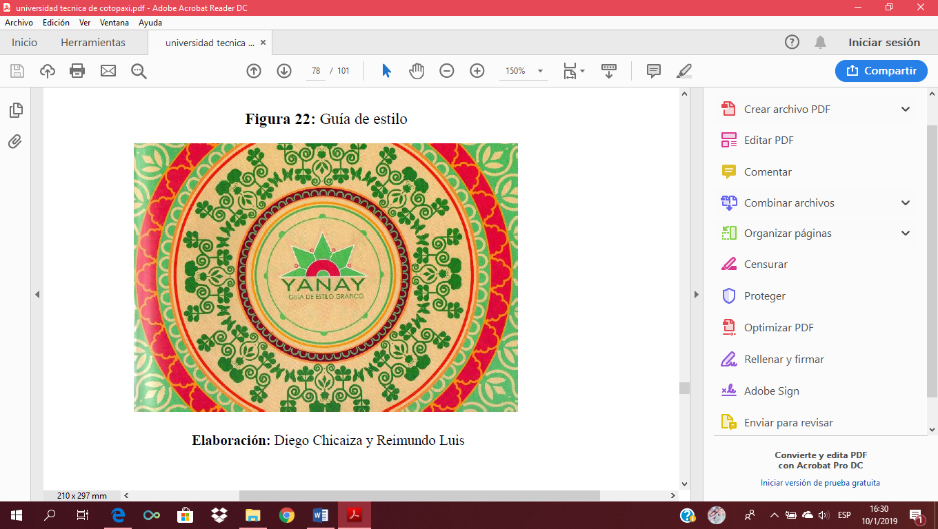

**Fuente:** Diego Chicaiza y Reimundo Luis

Cabe recalcar que en las investigaciones realizadas se encuentran dos tesis importantes que hacen referencia a la Mama Negra las cuales pueden servir de ayuda bibliográfica, las mismas que no pertenecen a la carrera de Diseño de Modas pero aportan con información referente a la festividad histórica cultural.

* + 1. Conclusión

El resultado de las investigaciones de diferentes proyectos realizados, se pudo observar que: a través de la expresión cultural de la Mama Negra se ha obtenido diferentes productos, como por ejemplo el juego de mesa y diseños para productos textiles, elaborados con el fin de dar a conocer más a fondo el significado de las fiestas populares y el traje principal, logrando así generar un interés por conocer sobre este tema en la sociedad, y tener una mejor difusión en el país.

Al adquirir esta información sobre los artículos realizados, se logró conocer mejor la forma de interactuar de las personas, como por ejemplo el uso más frecuente de objetos y accesorios con motivos étnicos, por tal motivo es viable crear este proyecto a través de una colección de prendas casuales para rescatar la identidad cultural plasmando los detalles más relevantes de las fiestas de Latacunga.

1. Marco conceptual
   1. Ubicación de Latacunga

La ciudad de Latacunga se encuentra localizada en la provincia de Cotopaxi y asentada a orillas de los ríos Cutuchi, Yanacau y Pumachunchi, a la altitud de 2801 msnm, con una temperatura promedio que varía de 8 °C a 20 °C que en ocasiones baja a menos de 5 °C o sube a más de 22 °C.

* 1. La Mama Negra

Quien asume este rol es un hombre robusto, alto cuyo cuerpo pueda representar a una mujer, el cual es un fiel devoto o es designado por los organizadores. Su vestimenta se caracteriza por llevar varios colores.

* + 1. **Origen:** Acto de veneración a la Virgen de las Mercedes
    2. **Expresión:** Tradicional – Religiosa
    3. **Importancia**: Contiene valores culturales los cuales son reflejados en la música, bailes y tradiciones de nuestro país, por lo tanto deben ser conservados para recuperar la identidad de los pueblos ecuatorianos.
  1. Características del traje de la Mama Negra

Los colores que se utilizan en el vestuario de la Mama Negra, varían dependiendo del gusto de la persona que lo utiliza, ya que no está establecido un color en específico.

* + 1. Rostro

Es pintado de color negro en su totalidad representando a las raíces de las esclavas negras adicional lleva una máscara que es tallada a mano en madera de capulí o en ocasiones es fabricado con materiales sintéticos.

* + 1. Falda

Prenda de vestir exterior es larga, amplia y pocos pliegues con diferentes bordados y encajes en la parte inferior están elaborada con tela bayeta u otro material, en el interior lleva una o varias enaguas.

* + 1. Pañolo nes

Los pañolones o chales que se utiliza son alrededor de 15 a 20 durante todo el desfile, de igual manera son bordados de diferentes colores.

* + 1. Blusa

La blusa que viste este personaje ha tenido varios cambios significativos a lo largo del tiempo, pues se adoptó la vestimenta originaria de una chola latacungueña que tenía las mangas cortas con bordados muy sencillos. Con el pasar de los tiempos la blusa ha cambiado de tener mangas cortas a largas de colores encendidos que son adornados con encajes en los filos del cuello elaborado en tela espejo.

* + 1. La Baltazara

Es una de las hijas de la Mama Negra la cual ha ido adoptado cambios en su indumentaria, este debe ser elaborado acorde al traje de este personaje para tener una armonía.

* + 1. Accesorios

En las manos, orejas y cuello lleva puesto bisutería muy llamativos especialmente doradas, usan guantes sobre los cuales colocan varios anillos.

* + 1. Calzado

Zapatillas de lona color blanco adornados con pedrería de varios colores.

* 1. Personajes de la mama negra

En la fiesta popular de la Mama Negra o la “Santísima Tragedia” intervienen varios personajes o elementos representados por los priostes y devotos que se visten con trajes llamativos.

Personajes principales

* + 1. El ángel de la estrella

Es el personaje que encabeza la comparsa representando al Arcángel San Gabriel, es una niña pequeña que lleva un vestido blanco hasta debajo de las rodillas, la cual representa la pureza de la vida.

* + 1. El Rey Moro

Este personaje representa al señor étnico, que simboliza la relación entre los indios y los negros que fueron traídos como esclavos. Es un niño que usa un traje brilloso, acompañada de una gran capa con bordados vistosos, en su cabeza lleva un sombrero alto en forma ovalada. El objetivo de este traje es representar al Rey Mago Baltasar.

* + 1. Embajador

Este personaje representa a las autoridades españolas de la época de la conquista, es un niño entre 10 a 12 años, lleva un terno gris adornado, guantes blancos, lleva una banda con los colores del Ecuador, en su cabeza utiliza un sombrero en forma de media luna y en la mano trae el sable que simboliza el poder que tuvo sobre el pueblo indígena.

* + 1. El abanderado

Es el personaje que utiliza un traje militar y es encargado de llevar la bandera que representa a la wipala durante toda la comparsa.

* + 1. El Capitán

Es el prioste mayor que se encarga de controlar que termine de mejor manera la fiesta, el traje es similar al abanderado pero varía el sombrero que es de forma lunar decorado con varios adornos llamativos. El Capitán y sus escoltas representan a la autoridad militar del país.

Estos personajes mencionados son considerados los más importantes por la vestimenta que utilizan y por las funciones que realizan, sin embargo hay otros personajes que son imprescindible para las fiestas como: el payaso, los negritos loantes, los ashanqueros, las camisonas, los curikinkes, huacos y las bailarinas.

* 1. Culturas y Costumbres Ecuatorianas

Ecuador es un país que se caracteriza por ser multiétnico y pluricultural, donde habitan alrededor de 14 millones de habitantes, por lo que posee una diversidad de costumbres y tradiciones, dentro 5 de estos grupos poblacionales, existen 14 nacionalidades aborígenes, cada una demostrando sus costumbres y tradiciones a través de sus expresiones culturales.

(Ruiz, 2013) Manifiesta que muchas de las fiestas conservan un profundo arraigo y pureza muy cercanos a los orígenes históricos o de la tradición ancestral, especialmente aquellas que celebran en algunas comunidades indígenas que mantienen con vigor su identidad étnica

* 1. Tradiciones del Ecuador

Las tradiciones de Ecuador tienen sus bases en una nación multicultural y multiétnica, donde se resumen todos los elementos más relevantes de la historia y de las representaciones de las culturas indígenas de Sudamérica y dos culturas afro-ecuatorianas distintas.

En donde se manifiesta una gran variedad de festividades que son importantes en el país la diversidad étnica y regional del Ecuador se debe a la presencia de mestizos, indígenas, afro ecuatorianos y descendientes de españoles, quienes enriquecieron la cultura del país a lo largo de los años.

Las tradiciones en Ecuador son algo muy importante porque ayudan a fortalecer el valor étnico y cultural haciendo asi que no se pierdan sus raíces ancestrales debido a la globalización actual.

* 1. Bordados

El bordado es una técnica que consiste en la realización de una ornamentación por medio de hebras textiles de varios colores elaborados en tejidos naturales o acrílicos, los cuales permiten desarrollar imágenes, figuras, formas en cualquier prenda textil con el objetivo de personalizar las prendas dando un valor agregado.

El bordado ha existido desde los tiempos antiguos, donde se bordaban en trajes, mantos o indumentaria de la guerra y de las élites sacerdotales como banderas y telas heráldicas o un sinfín de tejidos de uso doméstico como mantelerías, ropa de cama, camisas, blusas, etc. Actualmente son elaborados a mano o de manera industrial en diferentes tipos o prendas.

1. Marco legal

**CONSTITUCIÓN DEL ECUADOR**

Art. 3.- De la Constitución de la República del Ecuador establece que es deber primordiales del Estado "Proteger el patrimonio natural y cultural del país"

**Sección cuarta**

**Cultura y ciencia**

**Art. 21.-** Las personas tienen derecho a construir y mantener su propia identidad cultural, a decidir sobre su pertenencia a una o varias comunidades culturales y a expresar dichas elecciones; a la libertad estética; a conocer la memoria histórica de sus culturas y a acceder a su 27 patrimonio cultural; a difundir sus propias expresiones culturales y tener acceso a expresiones culturales diversas.

No se podrá invocar la cultura cuando se atente contra los derechos reconocidos en la Constitución.

**Art. 22.-** Las personas tienen derecho a desarrollar su capacidad creativa, al ejercicio digno y sostenido de las actividades culturales y artísticas, y a beneficiarse de la protección de los derechos morales y patrimoniales que les correspondan por las producciones científicas, literarias o artísticas de su autoría.

Capítulo noveno

Responsabilidades

**Art. 83.-** Establece que son responsabilidades de las ecuatorianas y ecuatorianos: "Conservar el patrimonio cultural y natural del país, y cuidar y mantener los bienes públicos"

**TÍTULO VI**

**RÉGIMEN DE DESARROLLO**

**Capítulo primero**

**Principios generales**

**Art. 276.-** De la Constitución de la República establece que es parte de los Objetivos del régimen de desarrollo: "Proteger y promover la diversidad cultural y respetar sus espacios de reproducción e intercambio; recuperar, preservar y acrecentar la memoria social y el patrimonio cultural"

**Pasos para registrar una marca**

* Depositar USD 116,00 en efectivo en la cuenta corriente No. 7428529 del Banco del Pacífico a nombre del Instituto Ecuatoriano de Propiedad Intelectual.
* Ingresar al sitio web del IEPI en [www.iepi.gob.ec](http://www.iepi.gob.ec/), hacer clic en la opción “Servicios en Línea” y dentro de esta en “Formularios”.
* Descargar la Solicitud de Registro de Signos Distintivos, llenarla en computadora, imprimirla y firmarla. En esta solicitud se debe incluir el número de comprobante del depósito realizado.
* Adjuntar a la solicitud tres copias en blanco y negro de la solicitud, original y dos copias de la papeleta del depósito realizado.
* Si la solicitud se hace como persona natural, adjuntar dos copias en blanco y negro de la cédula de identidad.
* Si la solicitud se hace como persona jurídica, adjuntar una copia notariada del nombramiento de la persona que es Representante Legal de la organización.
* Si la marca es figurativa (imágenes o logotipos) o mixta (imágenes o logotipos y texto), adjuntar seis artes a color en tamaño 5 centímetros de ancho por 5 centímetros de alto impresos en papel adhesivo.
* Entregar estos documentos en la oficina del IEPI más cercana.

**ETIQUETA**

**REQUISITOS**

**Requisitos específicos**

* **Materiales**. Para la fabricación de etiquetas, se utilizará tela o cualquier otro material que no produzca irritaciones o alergias a la piel del ser humano o su incomodidad y que tenga una duración igual al producto que se aplique, sin que se afecte su calidad con los procesos posteriores de lavado y planchado casero o de lavandería.
* **Dimensiones.** Las etiquetas deben tener las dimensiones tales que permita contener la información establecida.

**Información.**

**Etiqueta técnica**

* Número de talla.
* Porcentaje de fibras utilizadas.
* Razón social del fabricante y/o importador.
* País de origen.
* Instrucciones de manejo y conservación.

Capítulo II

1. Marco metodológico 
   1. Metodología
      1. Tipo de investigación
         1. Cuantitativo

El método cuantitativo consiste en la utilización de números para analizar, investigar y comprobar la información de datos a través de preguntas y encuestas para recopilar datos cuantificables de los individuos o grupos de personas.

Según (Ralph M & Stair, 2012)dicen que el enfoque del análisis cuantitativo consiste en definir un problema, desarrollar un modelo, adquirir datos de entrada, desarrollar una solución, probar la solución, analizar los resultados, e implementar los resultados.

La metodología de esta investigación va ser de enfoque cuantitativo porque se realizará el análisis y recolección de datos para la realización de encuestas en la ciudad de Quito.

* + 1. Tipo de método 
       1. Método deductivo

El método deductivo se utiliza para referirse de una forma más específica para deducir conclusiones lógicas a partir de una serie de premisas o principios planteados en función del razonamiento lógico deduciendo así una conclusión general.

El método deductivo permite determinar las características de una realidad particular que se estudia por derivación o resultado de los atributos o enunciados contenidos en proposiciones o leyes científicas de carácter general formuladas con anterioridad. Mediante la deducción se derivan las consecuencias particulares o individuales de las inferencias o conclusiones generales aceptadas. (Abreu, 2014)

El método de investigación será de enfoque deductivo porque toma conceptos generalizados para llegar a una conclusión específica a través del razonamiento y premisas obtenidas en base a la investigación como por ejemplo

Premisa 1: Evento cultural de la Mamá Negra.

Premisa 2: Diseño inspirados en la cultura.

Premisa 3: Confección de prendas casuales inspirados en el traje típico de la Mama Negra.

Conclusión: Creación de una colección de línea casual inspiradas en el traje típico de la Mamá Negra.

* 1. Técnicas e Instrumentos
     1. Encuestas

Es una técnica que ayuda al investigador a obtener datos a partir de una serie de preguntas dirigidas a una muestra representativa o al conjunto total de la población, con el fin de conocer la opinión de las personas.

Este instrumento está conformado por 8 preguntas que se aplicaron a mujeres jóvenes adultas de 20 a 30 años del centro norte de Quito, con el fin de saber la aceptación y conocimiento que tienen la creación de una colección inspirada en la Mama Negra.

* 1. Población y muestra

**Fórmula:**

n = tamaño de muestra

N= número de población 1´619,146

Z= nivel de confianza (1,96) valor constante

P= probabilidad de éxito (0,5) valor constante

Q= probabilidad de fracaso (0,5) valor constante

e= error de muestra (0,05) valor constante

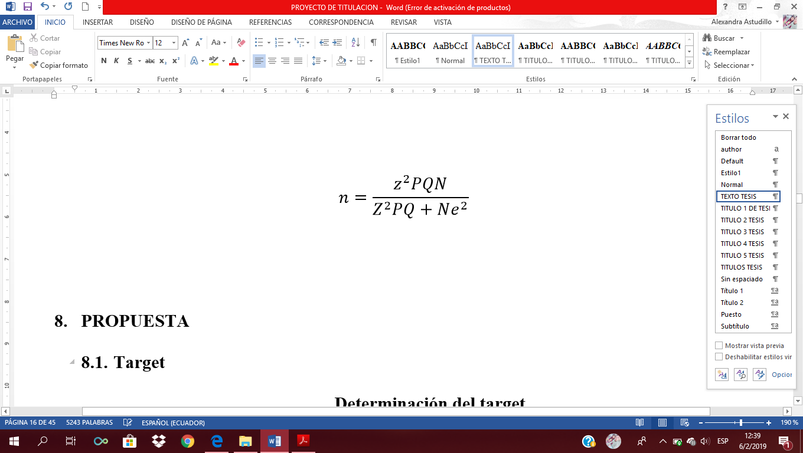

**Parroquia:** Iñaquito

**Cuadro 1.** Población y muestra

|  |  |
| --- | --- |
| **Población** | 42,492 |
| **Muestra** | 50 |

**Elaborado por:** Grupo investigador

1. Interpretación de resultados
2. **¿Cuál es su rango de edad?**

**Cuadro 2.** Rango de edad

|  |  |  |
| --- | --- | --- |
| **Opciones** | **Números** | **Porcentajes** |
| 20-25 | 33 | 66% |
| 26-30 | 12 | 24% |
| 30-35 | 5 | 10% |
| **Total** | **50** | **100%** |

**Elaborado por:** Grupo Investigador

**Fuente:** Ciudadanos encuestados

**Gráfico 1.** Rango de edad

**Elaborado por:** Grupo Investigador

**Fuente:** Ciudadanos encuestados

**Análisis e Interpretación:**

De las 50 personas encuestadas que representa al 100% se obtuvo los siguientes resultados: el 66% se encuentran en un rango de edad de 20 a 25 años, el 24% de 26 a 30 por lo tanto el siguiente proyecto será dirigido a este tipo de población de la ciudad de Quito, seguido por un 10% de 30 a 35 años. Por lo que este proyecto se dirigirá a mujeres entre 20 a 30 años.

1. **¿Estaría dispuesta a realizar compras de artículos o prendas representativas de las culturas Ecuatorianas?**

|  |  |  |
| --- | --- | --- |
| **Opciones** | **Números** | **Porcentajes** |
| Si | 46 | 92% |
| No | 4 | 8% |
| **Total** | **50** | **100%** |

**Cuadro 3.** Compras de artículos o prendas

**Elaborado por:** Grupo Investigador

**Fuente:** Ciudadanos encuestados

**Gráfico 2.** Compras de artículos o prendas

**Elaborado por:** Grupo Investigador

**Fuente:** Ciudadanos encuestados

**Análisis e Interpretación:**

De las 50 personas encuestadas que representa al 100% se obtuvo los siguientes resultados: el 92% consideran que si estarían dispuestas a adquirir artículos o prendas representativas de las culturas Ecuatorianas, sin embargo el 8% no comprarían los productos. Con la obtención de los resultados se pudo observar que este proyecto si tendría una buena acogida por las mujeres de la ciudad de Quito.

1. **¿Usted tiene conocimiento sobre la fiesta de la Mama Negra?**

**Cuadro 4.** Conocimiento de la mama negra

|  |  |  |
| --- | --- | --- |
| **Opciones** | **Números** | **Porcentajes** |
| Si | 37 | 74% |
| No | 13 | 26% |
| **Total** | **50** | **100%** |

**Elaborado por:** Grupo Investigador

**Fuente:** Ciudadanos encuestados

**Gráfico 3.** Conocimiento de la mama negra

**Elaborado por:** Grupo Investigador

**Fuente:** Ciudadanos encuestados

**Análisis e Interpretación:**

De las 50 personas encuestadas que representa al 100% se obtuvo los siguientes resultados: el 74% de las mujeres tienen conocimientos sobre la fiesta de la Mama Negra, mientras que un 26% dicen no conocer.

Por lo que se llegó a la conclusión que la mayoría de personas identifican esta tradicional fiesta celebrada en el mes de septiembre puesto que es celebrada a nivel nacional.

1. **¿Considera usted importante mantener identidad de la vestimenta de las culturas ecuatorianas?**

**Cuadro 5.** Identidad cultural

|  |  |  |
| --- | --- | --- |
| **Opciones** | **Números** | **Porcentajes** |
| Si | 45 | 90% |
| No | 5 | 10% |
| **Total** | **50** | **100%** |

**Elaborado por:** Grupo Investigador

**Fuente:** Ciudadanos encuestados

**Gráfico 4.** Identidad cultural

**Elaborado por:** Grupo Investigador

**Fuente:** Ciudadanos encuestados

**Análisis e Interpretación:**

De las 50 personas encuestadas que representa al 100% se obtuvo los siguientes resultados: el 90% de las mujeres considera importante mantener la identidad de la vestimenta de las culturas ecuatorianas, y tan solo un 10% que no. Llegando a la conclusión que es significativo conservar la identidad cultural de grupos étnicos.

1. **¿Usaría prendas casuales inspiradas en traje de la Mama Negra?**

**Cuadro 6**. Prendas casuales

|  |  |  |
| --- | --- | --- |
| **Opciones** | **Números** | **Porcentajes** |
| Si | 35 | 70% |
| No | 15 | 30% |
| **Total** | **50** | **100%** |

**Elaborado por:** Grupo Investigador

**Fuente:** Ciudadanos encuestados

**Gráfico 5.** Prendas casuales

**Elaborado por:** Grupo Investigador

**Fuente:** Ciudadanos encuestados

**Análisis e Interpretación:**

De las 50 personas encuestadas que representa al 100% se obtuvo los siguientes resultados: el 70% de las mujeres les gustaría usar prendas casuales inspiradas en el traje de la Mama Negra, mientras que un 30% opinan que no usaría este tipo de prendas. Es decir que la mayoría de personas están de acuerdo en utilizar diseños a partir de la vestimenta de la Mama Negra.

1. **¿De las siguientes opciones representadas del traje de la Mama Negra cuál destacaría para la aplicación en una prenda casual?**

**Cuadro 7**. Detalles del traje

|  |  |  |
| --- | --- | --- |
| **Opciones** | **Números** | **Porcentajes** |
| Bordados | 10 | 20% |
| Plisados | 3 | 6% |
| Encajes | 12 | 24% |
| Colores | 18 | 36% |
| Siluetas | 0 | 0% |
| Telas | 7 | 14% |
| **Total** | **50** | **100%** |

**Elaborado por:** Grupo Investigador

**Fuente:** Ciudadanos encuestados

**Gráfico 6**. Detalles del traje

**Elaborado por:** Grupo Investigador

**Fuente:** Ciudadanos encuestados

**Análisis e Interpretación:**

De las 50 personas encuestadas que representa al 100% se obtuvo los siguientes resultados: el 36% opta por emplear los colores, el 24% encajes, el 20% bordado, el 14% telas y un 6% aplicaría los plisados. Llegando a la conclusión que las características que se utilizará en la creación de la colección serán colores, encajes y bordados.

1. **¿Cuáles son las características más importantes que busca al momento de adquirir una prenda casual?**

**Cuadro 8.** Características importantes

|  |  |  |
| --- | --- | --- |
| **Opciones** | **Números** | **Porcentajes** |
| Calidad | 23 | 46% |
| Marca | 0 | 0% |
| Precio | 1 | 2% |
| Diseño | 26 | 52% |
| **Total** | **50** | **100%** |

**Elaborado por:** Grupo Investigador

**Fuente:** Ciudadanos encuestados

**Gráfico 7**. Características importantes

**Elaborado por:** Grupo Investigador

**Fuente:** Ciudadanos encuestados

**Análisis e Interpretación:**

De las 50 personas encuestadas que representa al 100% se obtuvo los siguientes resultados: el 52% adquieren prendas enfocadas en el diseño, un 46% prefieren la calidad y un 2% optaron por fijarse primero en el precio. Considerando asi que la característica más importante será la innovación de diseños en la colección

1. **¿Con que frecuencia compra prendas casuales?**

**Cuadro 9**. Frecuencia de compra

|  |  |  |
| --- | --- | --- |
| **Opciones** | **Números** | **Porcentajes** |
| Cada mes | 3 | 6% |
| Cada tres meses | 21 | 42% |
| Cada seis meses | 18 | 36% |
| Cada año | 8 | 16% |
| **Total** | **50** | **100%** |

**Elaborado por:** Grupo Investigador

**Fuente:** Ciudadanos encuestados

**Gráfico 8.** Frecuencia de compra

**Elaborado por:** Grupo Investigador

**Fuente:** Ciudadanos encuestados

**Análisis e Interpretación:**

De las 50 personas encuestadas que representa al 100% se obtuvo los siguientes resultados: el 42% de las mujeres adquieren prendas cada tres meses, el 36% cada seis meses, el 16% cada año y un 6% cada mes. Observando asi que la mayor frecuencia de compra es cada tres meses durante todo el año.

1. **¿De cuánto dinero dispone al momento de adquirir una prenda casual?**

**Cuadro 10.** Dinero disponible

|  |  |  |
| --- | --- | --- |
| **Opciones** | **Números** | **Porcentajes** |
| De $20 a $30 | 19 | 38% |
| De $40 a $60 | 17 | 34% |
| De $60 a $80 | 11 | 22% |
| De $80 a $100 | 3 | 6% |
| **Total** | **50** | **100%** |

**Elaborado por:** Grupo Investigador

**Fuente:** Ciudadanos encuestados

**Gráfico 9.** Dinero disponible

**Elaborado por:** Grupo Investigador

**Fuente:** Ciudadanos encuestados

**Análisis e Interpretación:**

De las 50 personas encuestadas que representa al 100% se obtuvo los siguientes resultados: el 38% de las mujeres disponen de $20 a $30, un 34% de $40 a $60 dólares, un 22% de $60 a $80 dólares y un 6% dispone de $80 a $100. Por lo que los resultados indican que al momento de realizar una compra cuentan con un aproximado de $20 a $60 dependiendo el tipo de prenda que adquieren.

1. **¿Qué tipo de prendas utiliza más?**

|  |  |  |
| --- | --- | --- |
| **Opciones** | **Números** | **Porcentajes** |
| Falda | 5 | 10% |
| Blusa | 6 | 12% |
| Tops | 4 | 8% |
| Blusa camisera | 9 | 18% |
| Pantalón | 10 | 20% |
| Short | 1 | 2% |
| Chaquetas | 8 | 16% |
| Abrigos | 6 | 12% |
| Otros | 1 | 2% |
| **Total** | **50** | **100%** |

**Cuadro 11.** Prenda más utilizada

**Elaborado por:** Grupo Investigador

**Fuente:** Ciudadanos encuestados

**Gráfico 10.** Prendas más utilizadas

**Elaborado por:** Grupo Investigador

**Fuente:** Ciudadanos encuestados

**Análisis e Interpretación:**

De las 50 personas encuestadas que representa al 100% se obtuvo los siguientes resultados: el 20% de las personas utiliza más pantalones, el 18% blusas camiseras, el 16% chaquetas, el 12% prefieren utilizar blusas y abrigos, el 10% faldas, mientras que un 8% tops, y un 2% shorts y otras prendas. Lo que indica que la colección se dirigirá al diseño de blusas camiseras, pantalones y chaquetas.

Capítulo III

1. Propuesta
   1. Target

**Determinación del target**

* + 1. Datos geográficos
* **País:** Ecuador
* **Provincia:** Pichincha
* **Cuidad:** Quito
* **Clima/Estación:** Verano
* **Temperatura:** Verano: Temperatura máxima de 25°C
  + 1. Datos demográficos
* **Edad:** 20-30
* **Género:** Femenino
* **Ciclo de vida familiar:** Soltera
* **Clase social:** Media alta
* **Categoría de moda:** Prêt-à-porter
* **Tipología de moda:** Casual
* **Escolaridad y nivel de estudio:** Universitarias
* **Origen étnico:** Mestizas
  1. Características generales de comportamiento

Por lo general estas mujeres llevan un comportamiento único, ya que tienen seguridad en sí mismas optando por hacer cosas nuevas y tomando actitudes buenas, son mujeres jóvenes alegres, divertidas, imaginarias y muy inteligentes les gusta convivir con varias personas y estar a la moda. En esta etapa de la vida suelen estudiar, trabajar o ir de paseo.

* 1. Características generales de vida similar

En la actualidad la mayoría de mujeres suelen estudiar y trabajar por lo cual ven la necesidad de distraerse y compartir en familia, sus pasatiempos es estar en los centros comerciales y boutiques de ropa. Estas personas buscan locales dependiendo del estatus económico o clase social visitando almacenes como Zara y Bershka teniendo así un estilo propio con el cual se caracterizan.

* 1. Investigación del target

Esta colección va dirigida especialmente a mujeres jóvenes Ecuatorianas de la provincia de Pichincha en la ciudad de Quito, sector centro norte en donde varia el clima de verano con una temperatura máxima de 25°. Los outfits van dirigidos a una clase social media alta de género femenino en la edad de 20 a 30 años .Estas personas generalmente son solteras, universitarias y algunas de ellas trabajan, les encanta estar a la moda, son extrovertidas y muy seguras de sí mismas, están al tanto de la moda y de las marcas.

Esta propuesta se basa en una categoría de moda la cual es el Prêt-à-porter con una tipología casual donde se exhiben prendas como: blusas, camisas, pantalones, faldas, short, Chaquetas y chompas.

1. Inspiración

**Gráfico 11:** Inspiración

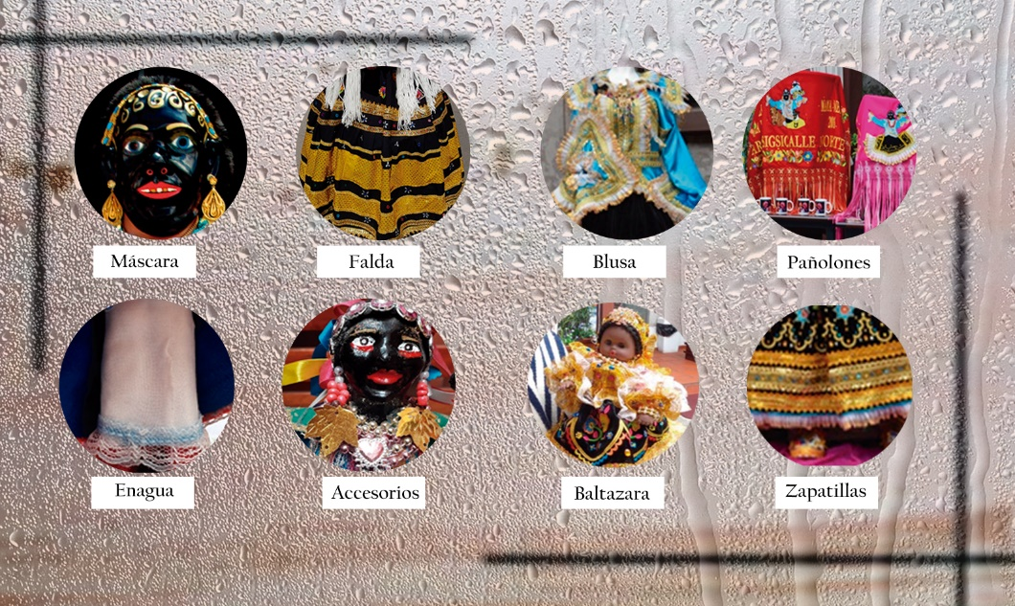

**Elaboración por:** Grupo Investigador

El traje de la Mama Negra tiene una gran riqueza cultural y religiosa en veneración a la Virgen de las Mercedes la cual ayudará como inspiración del presente proyecto.

La variedad del atuendo de la Mama Negra y las fiestas que se realizan en septiembre han sido motivo por el cual se declaró Patrimonio Cultural Inmaterial del Estado, permitiendo así mantener latente la identidad es esta festividad que se realiza en la cuidad de Latacunga.

La vestimenta tiene una gran representación de una gran gama de colores, texturas visuales, siluetas y formas que van de la mano con toda la fiesta de la Mama Negra, mostrando así la diversidad y originalidad cultural. La indumentaria consta de falda, enagua, blusa, pañolones, zapatillas así como complementos de bordados, encajes y accesorios. El traje con el cual se identifica a este personaje que va más allá de lo [perceptible](https://www.sinonimosonline.com/perceptible/), representa la identidad cultural del pueblo latacungueño a nivel nacional.

Para la realización de este proyecto se tomaran un sinfín de colores, texturas, formas, siluetas, bordados, encajes y detalles los cuales son característicos del atuendo mostrado así lo multiétnico de los pueblos ecuatorianos. El color de la bisutería es de color dorado que muestra grandes ideales, sabiduría y conocimientos que tiene la gente de Latacunga.

1. Tendencias
   1. Glocal

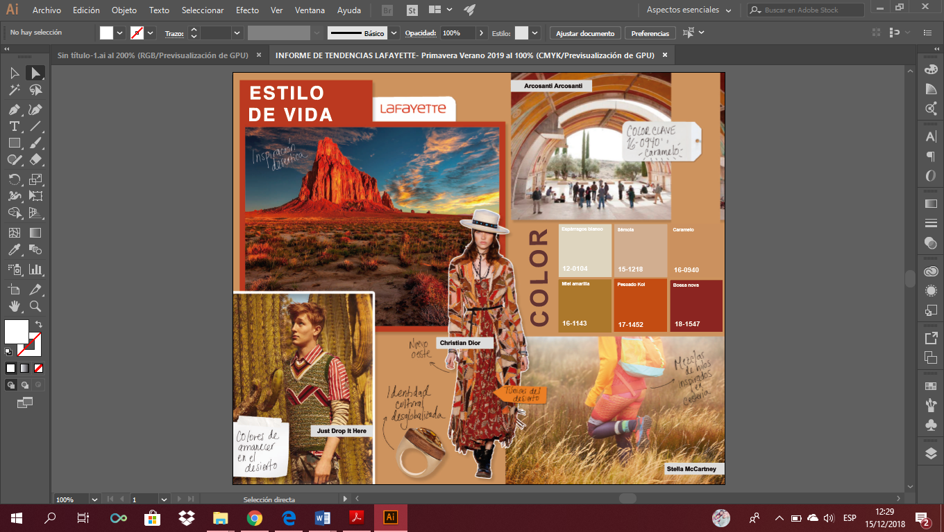

**Imagen 5.** Tendencia Glocal

**Fuente:** Lafayette

Emocional y colectivo. En un momento de desglobalización, muchos consumidores y países se apartarán de la economía mundial y se centrarán en el crecimiento interno. Las personas se sentirán atraídas por los estilos de vida rurales que combinan las relaciones de la vida real con la conectividad a Internet.

Los pueblos históricos se revitalizarán y otros se construirán de nuevo. El turismo local aumentará a medida que las personas busquen identificarse y conectarse con sus raíces culturales. Las técnicas tradicionales y los materiales locales se usarán y exhibirán de nuevas formas, ya que los creativos adaptan el proceso de creación para agregar significado y valor a los productos.

**Concepto central:** Desglobalización

**Color:** colores lavados del amanecer en el desierto, cálido y seco. Reflejan la delicadeza del ecosistema rural con parajes áridos y rocosos.

**Textiles:** textiles frescos y fluidos con detalles rústicos y burdos inspirados en las túnicas de los habitantes nómadas del desierto y la artesanía rural imitada por técnicas modernas de fabricación.

**Grafías:** simbología sagrada de tribus ancestrales, arte rupestre, estratos geológicos, dunas de arena, huellas de humedad, imitación de cestería tradicional con elementos de la flora y fauna campestre.

Cabe recalcar que la tendencia seleccionada Glocal ha sido extraída de la página web de la Lafayette, la cual servirá de referencia para la realización de la colección.

* + 1. Análisis de la tendencia

La tendencia Glocal muestra las gamas de tonalidades que se utilizaran en la coleccion las cuales se verá reflejadas en pequeños detalles y combinaciones en cada uno de los outfits.

Extraído de la página web Lafayette

<https://www.lafayette.com/ecuador/>

1. 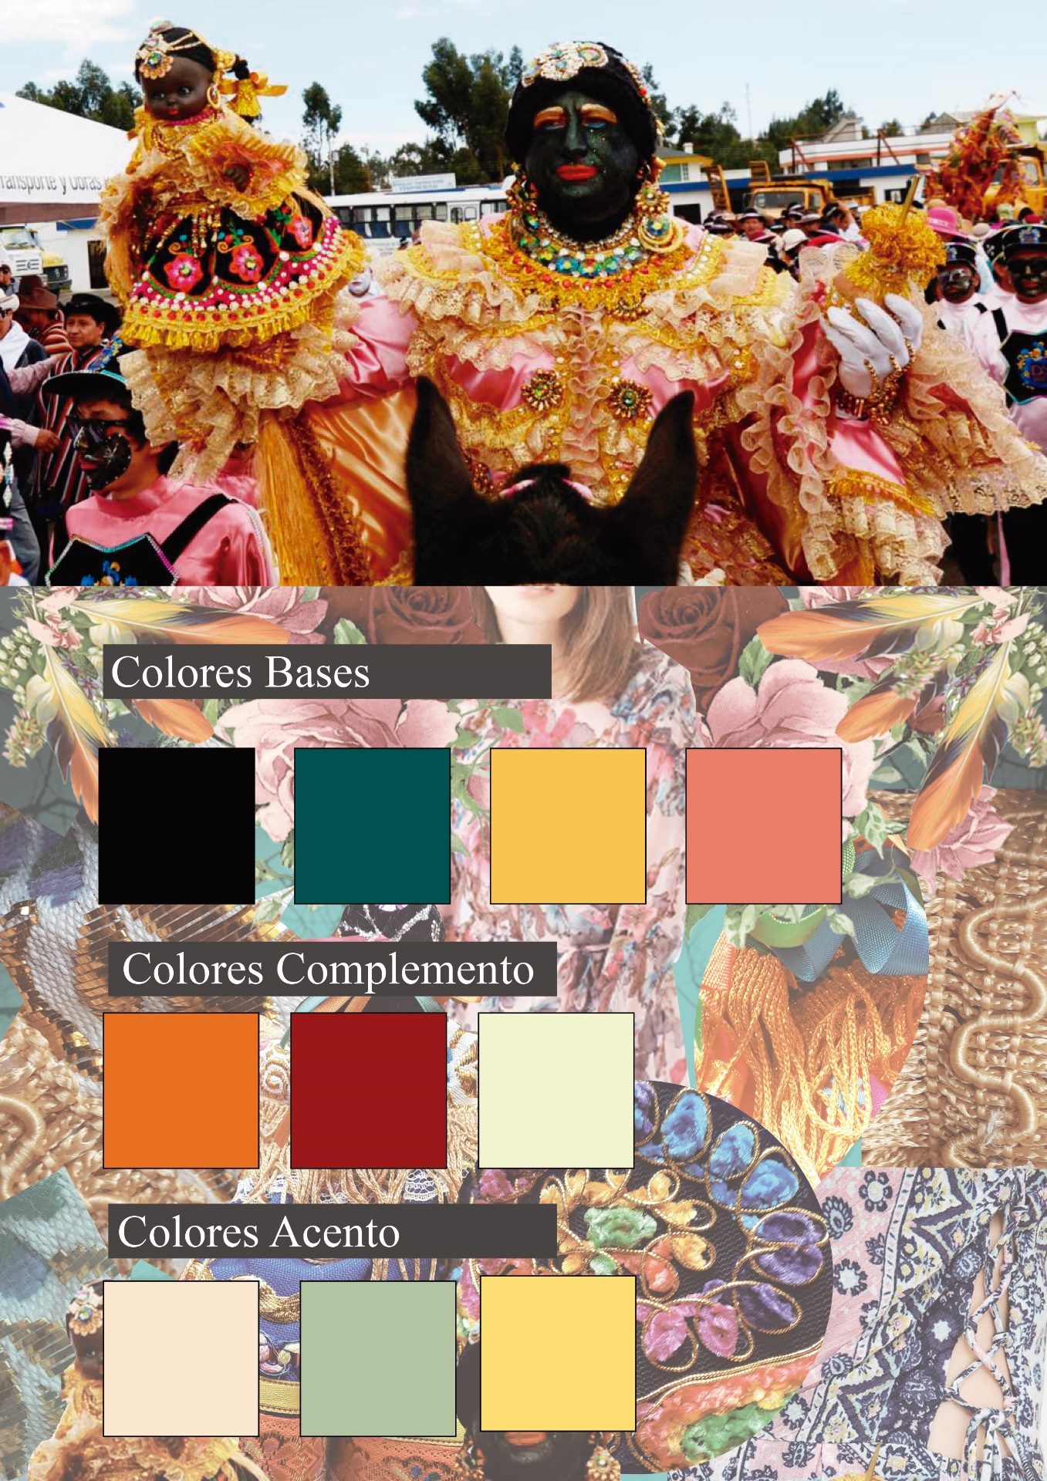Carta de Colores
2. 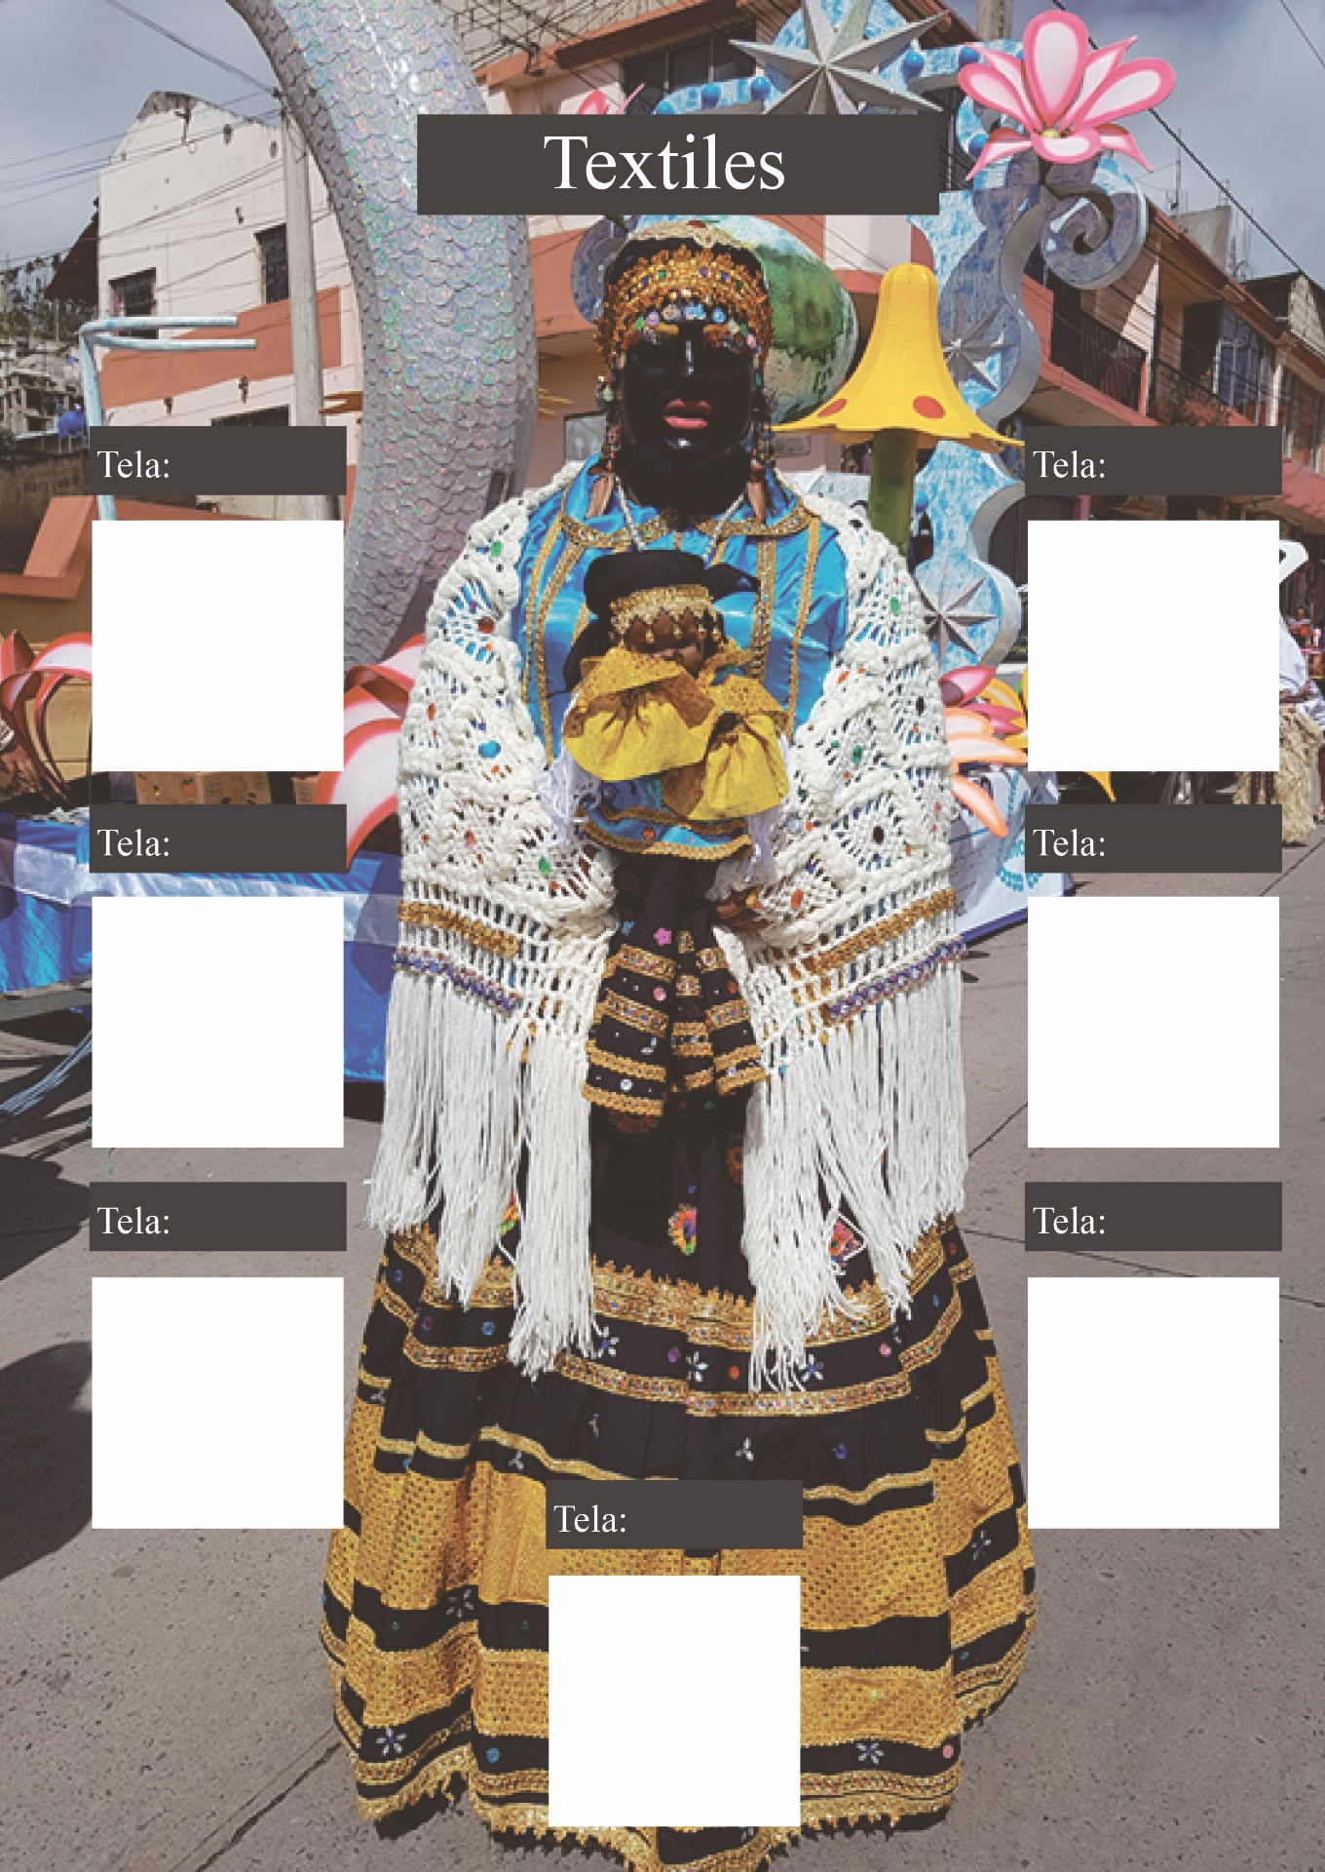Carta de textiles
3. 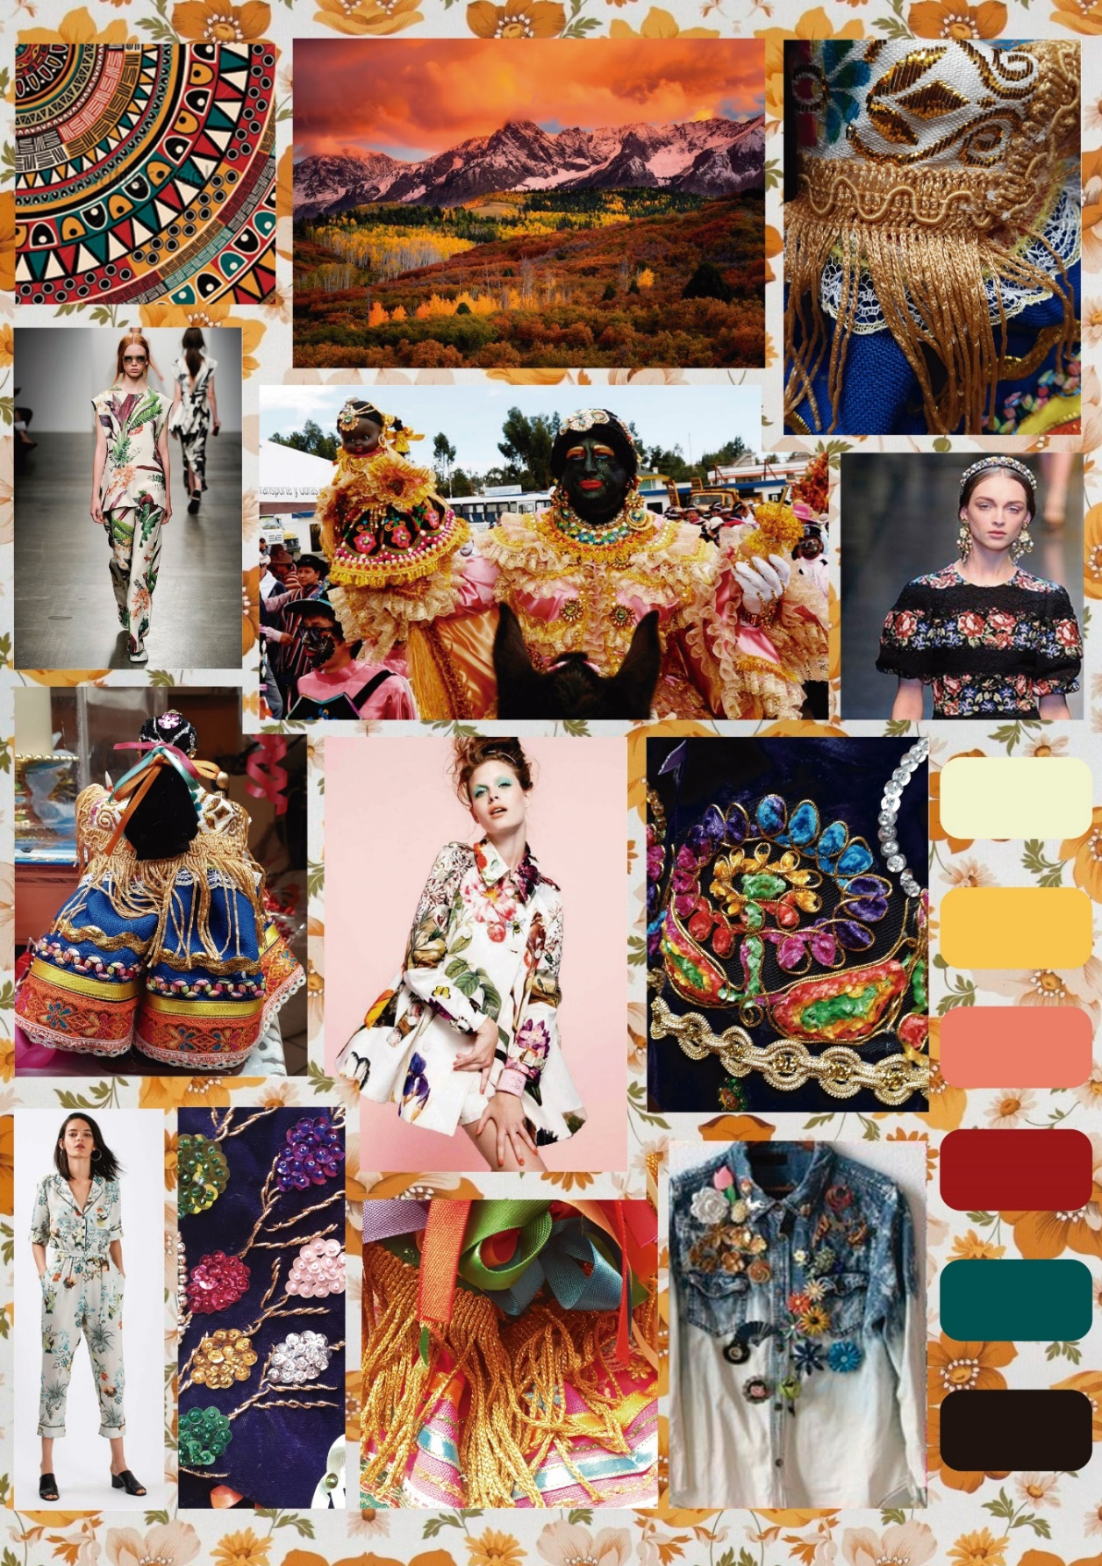Board
4. Corte laser

**Imagen 6.** Mama Negra

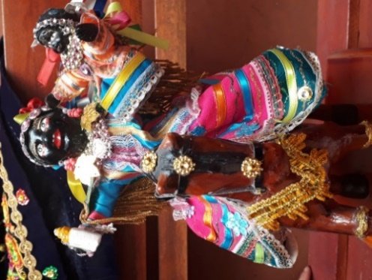

**Elaboración por:** Grupo Investigador

Para la creación del modelo del corte laser se realizó una extracción de las figuras y formas, que se encuentran plasmados en los encajes, accesorios y bordados ornamentales los cuales son significativos del traje de la Mama Negra.

Estos diseños se realizaron a través de diferentes módulos como rotación, repetición y superposición.

**Imagen 7.** Blusa

**Imagen 8.** Pañolón

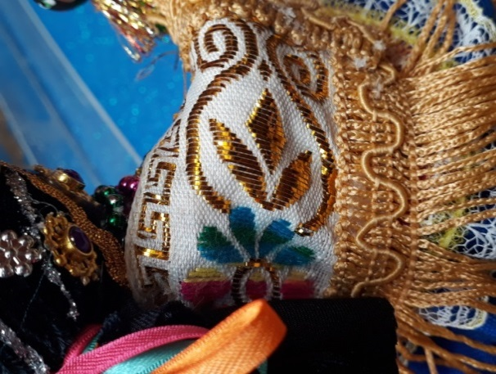

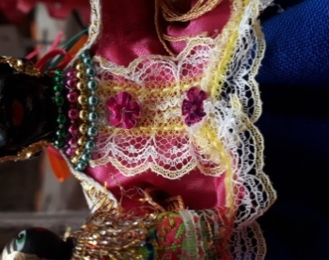

**Elaboración por:** Grupo Investigador

**Elaboración por:** Grupo Investigador

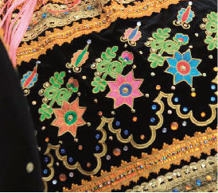

**Imagen 9.** Falda

**Imagen 10.** Detalles

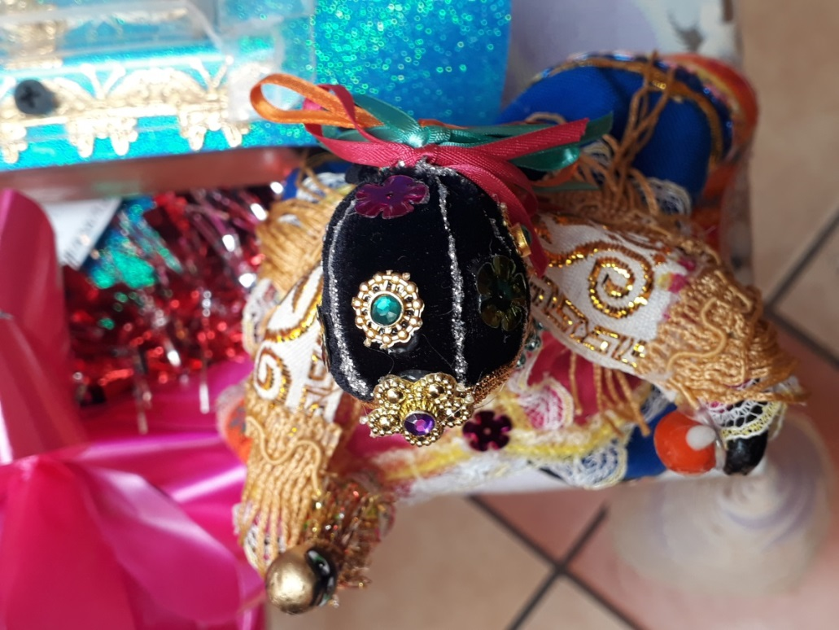

**Elaboración por:** Grupo Investigador

**Elaboración por:** Grupo Investigador

**Imagen 11.** Realización del módulo 1

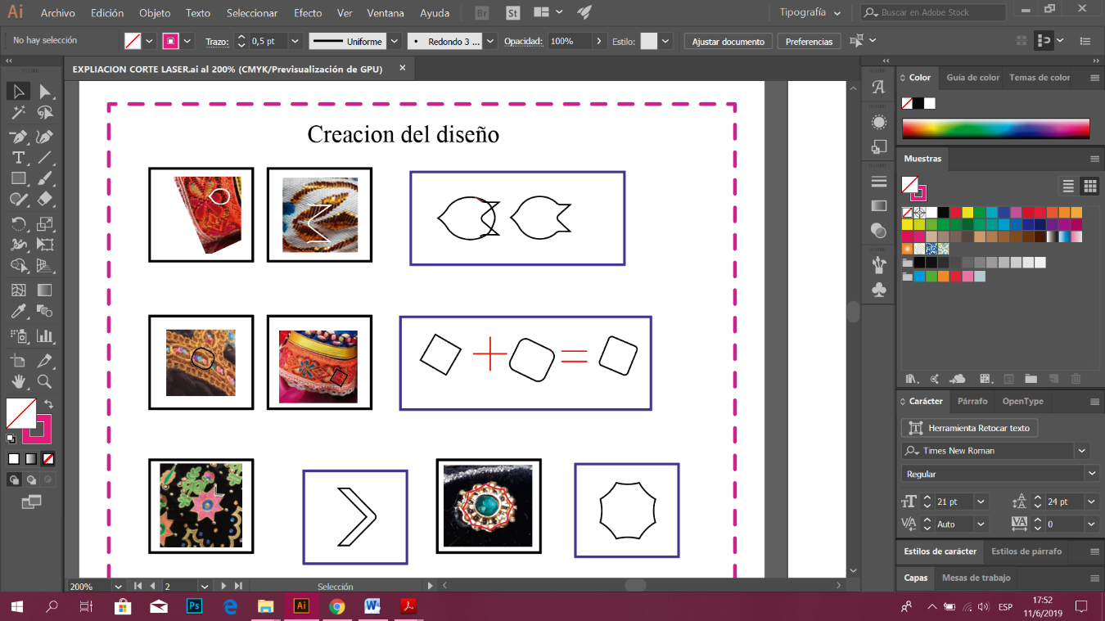

**Elaboración por:** Grupo Investigador

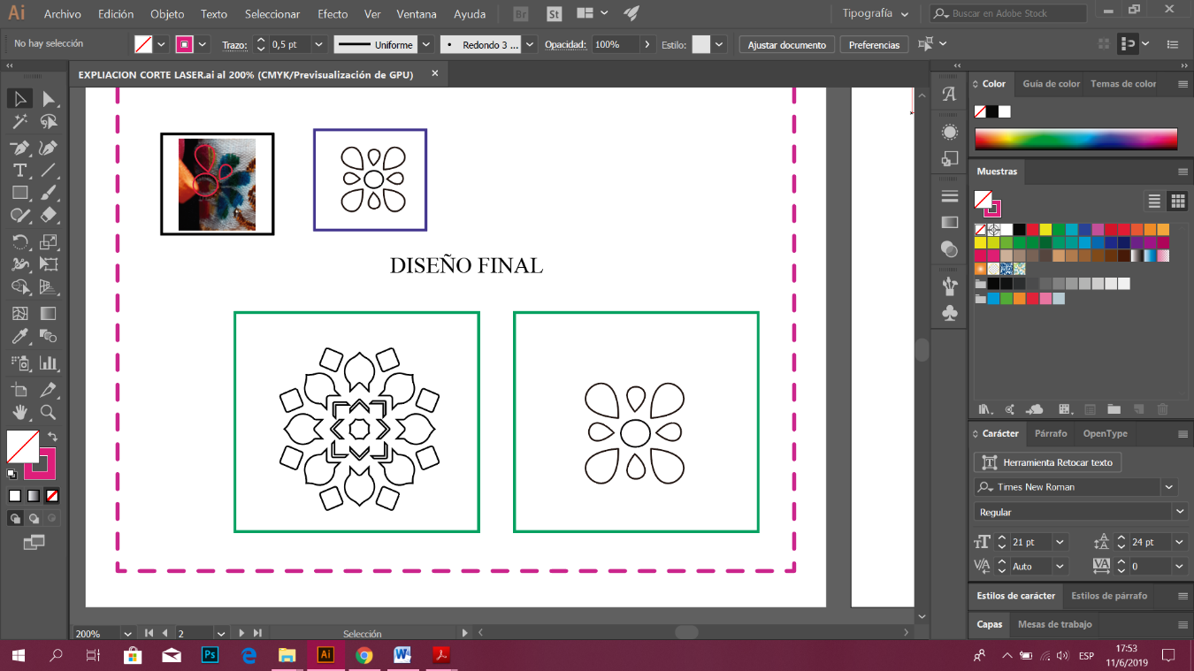

**Imagen 12.** Realización del módulo 2

**Elaboración por:** Grupo Investigador

**Imagen 13.** Realización del módulo final

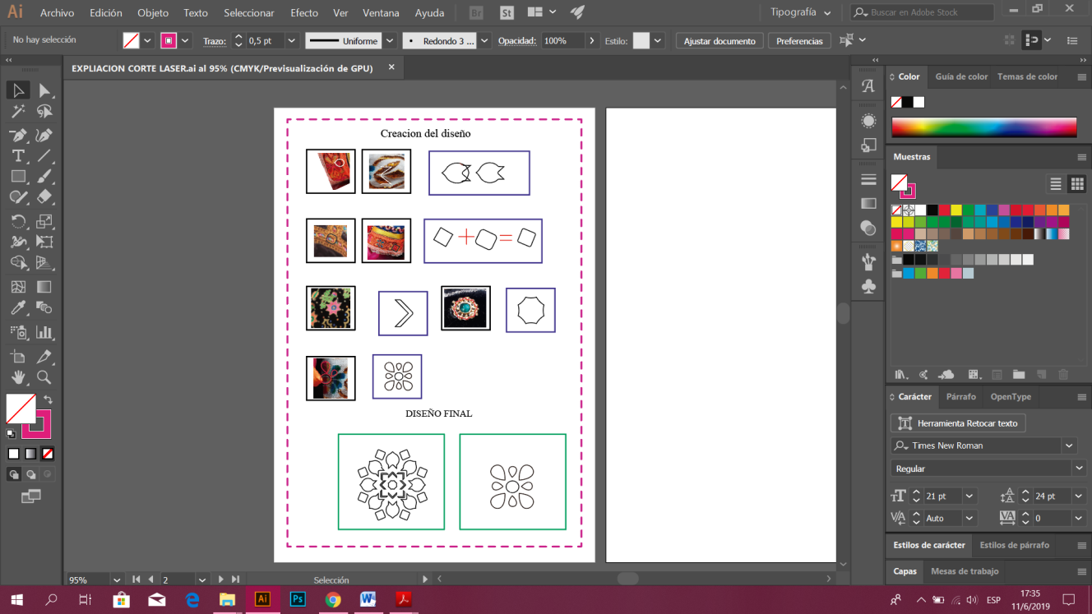

**Elaboración por:** Grupo Investigador

1. Filosofía de la colección

La siguiente colección está dirigida a mujeres de 20 a 30 años de edad, de clase social media alta dentro de la ciudad de Quito capital de la provincia de Pichincha con un clima de verano con temperatura máxima de 25ºC.

El traje de la Mama Negra es la inspiración escogida para la creación de esta colección la cual propone un estilo moderno, cómodo pero a la vez elegante obteniendo asi un look característico de cada persona.

Reflejando asi los detalles más importantes los cuales nos ayudaran a conocer la identidad, belleza y fuerza de la mujer a través del atuendo, extrayendo un sinfín de colores, texturas, encajes y formas, tomando como referencia las rosas las cuales se encuentran plasmados en los bordados de la falda, blusa y pañolones que se utiliza en las prendas.

Las siluetas que se observaran será rectangular, silueta T, redingote y tubo, el traje de la Mama Negra está compuesta por una gran gama de colores como; neutros, ocres y fríos que juegan un papel muy importante para la creación de los outfits.

Los textiles que se utilizaron son: tela de punto roma, crepe semi strech, crepe satén y tul bordado que se caracterizan por ser ligeros, frescos y resistentes dando asi delicadeza a la figura femenina.

Para lograr este proyecto se extraerá todo lo mencionado anteriormente logrando asi fusionar y crear nuevos estilos.

1. Bocetos

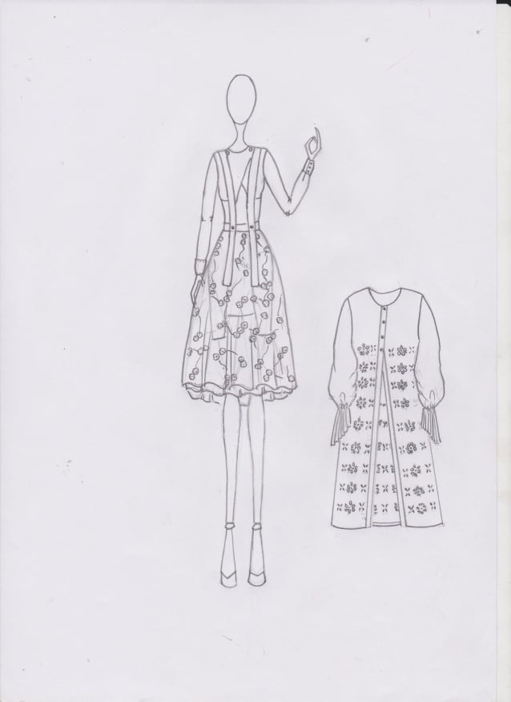

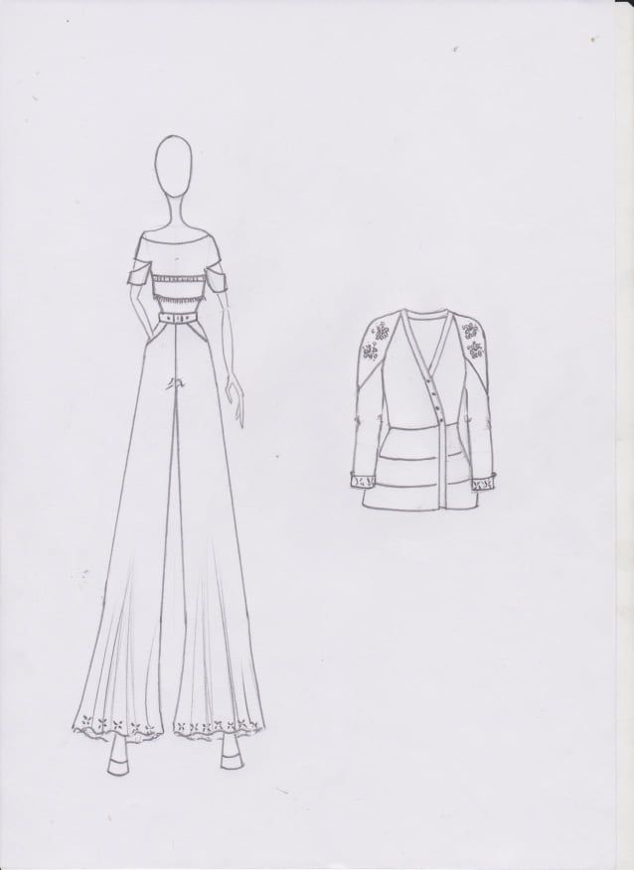

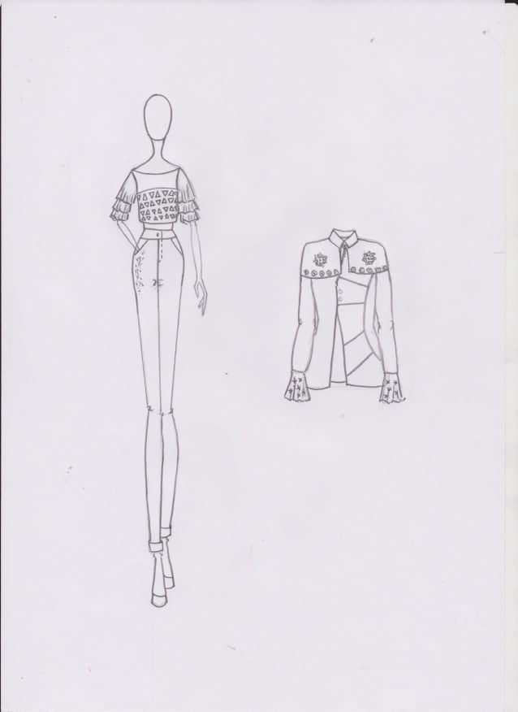

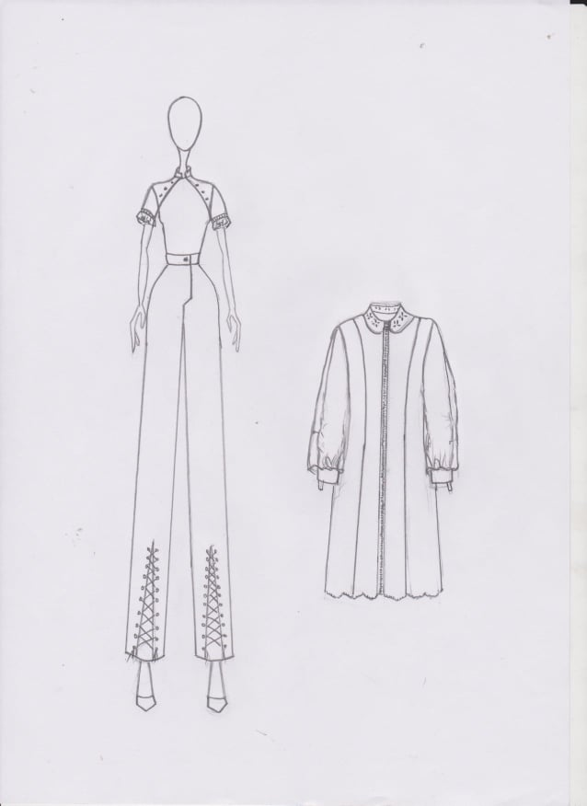

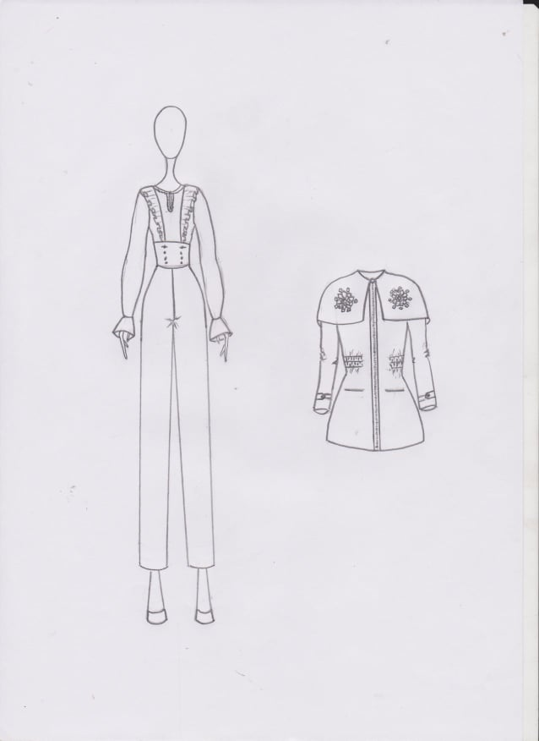

1. 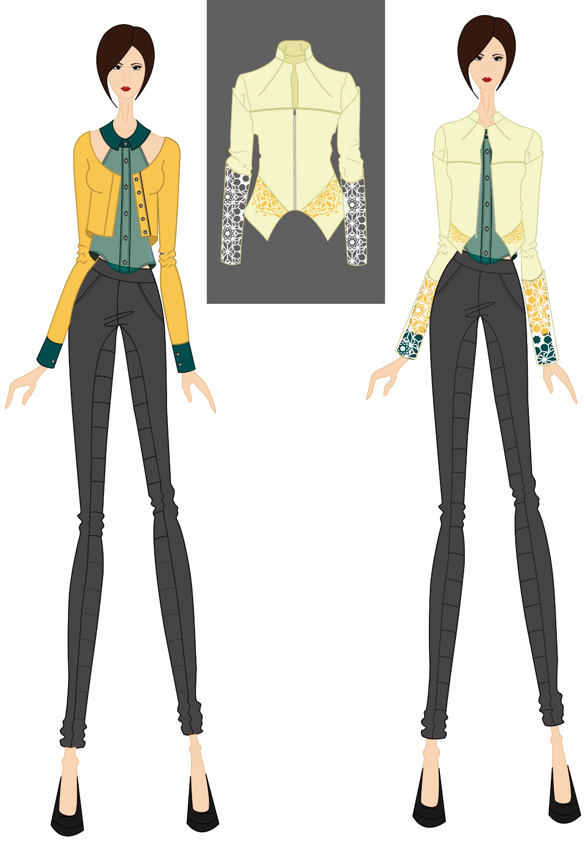Colección

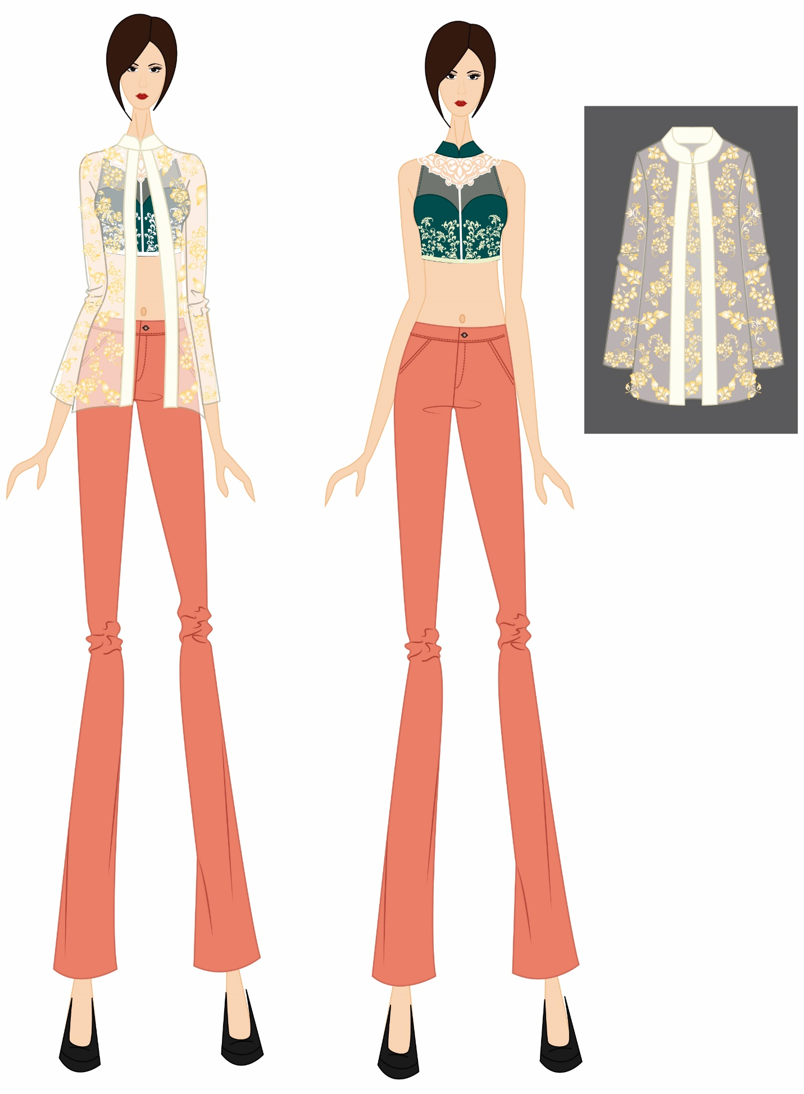

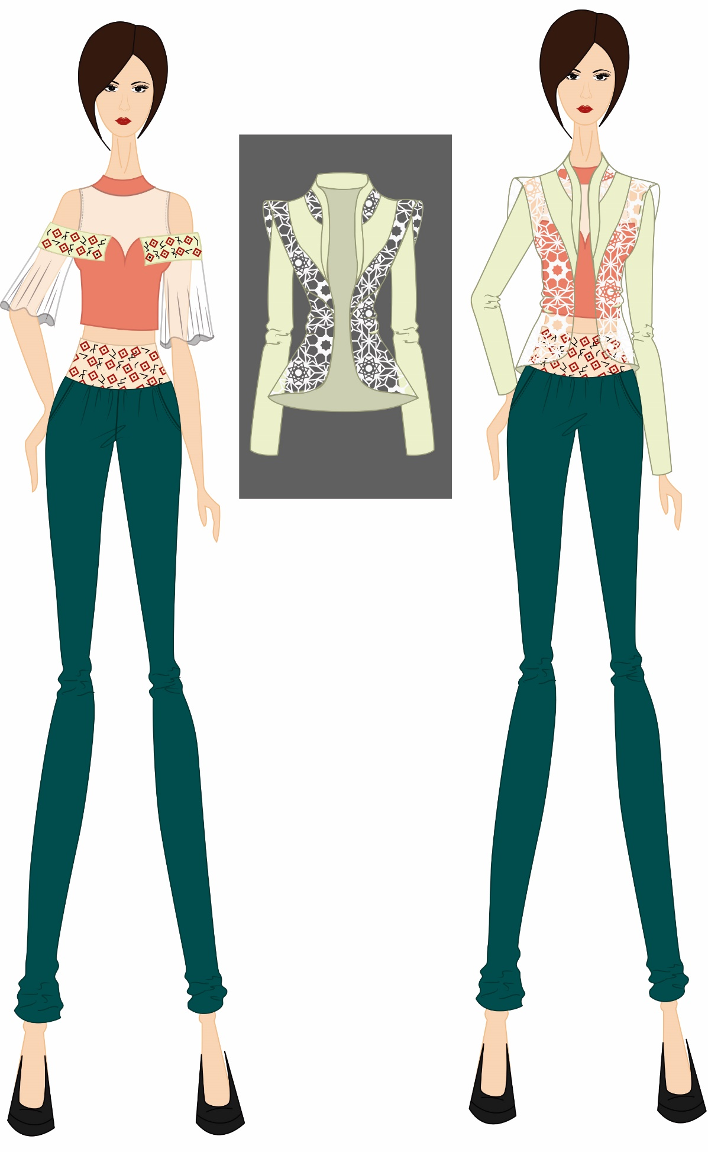

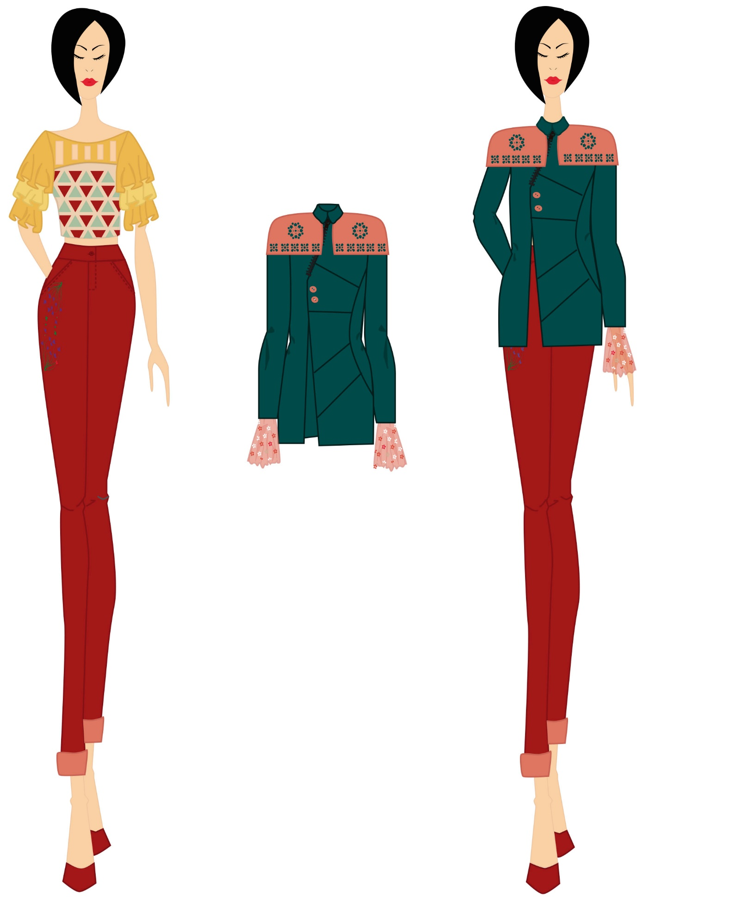

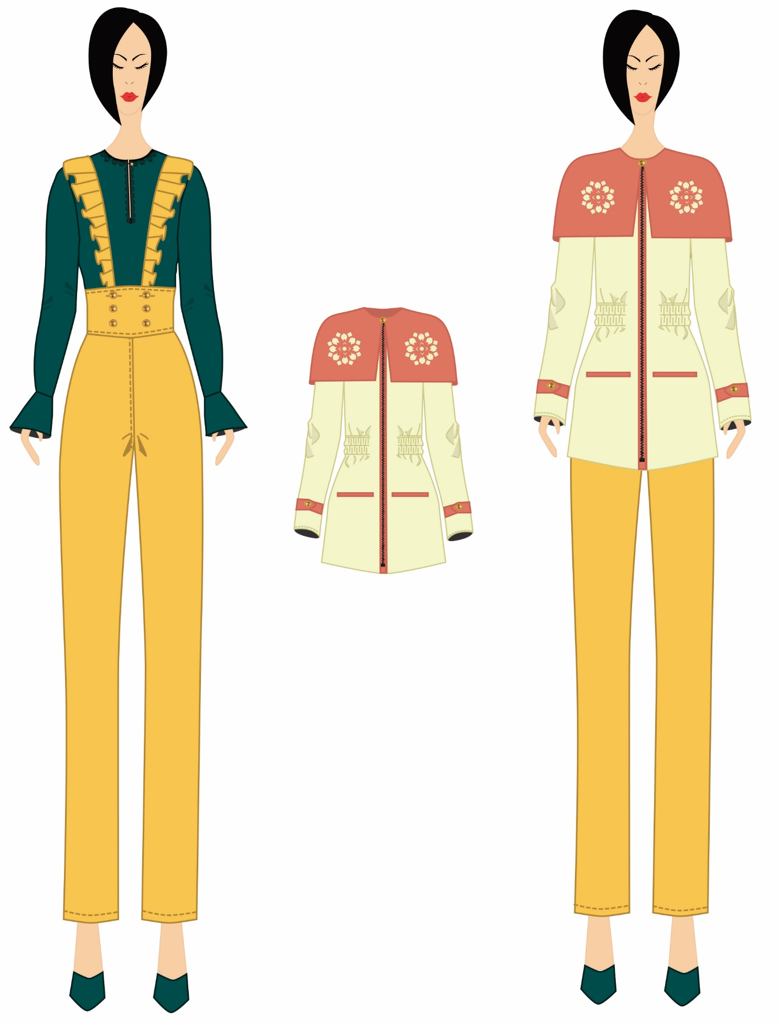

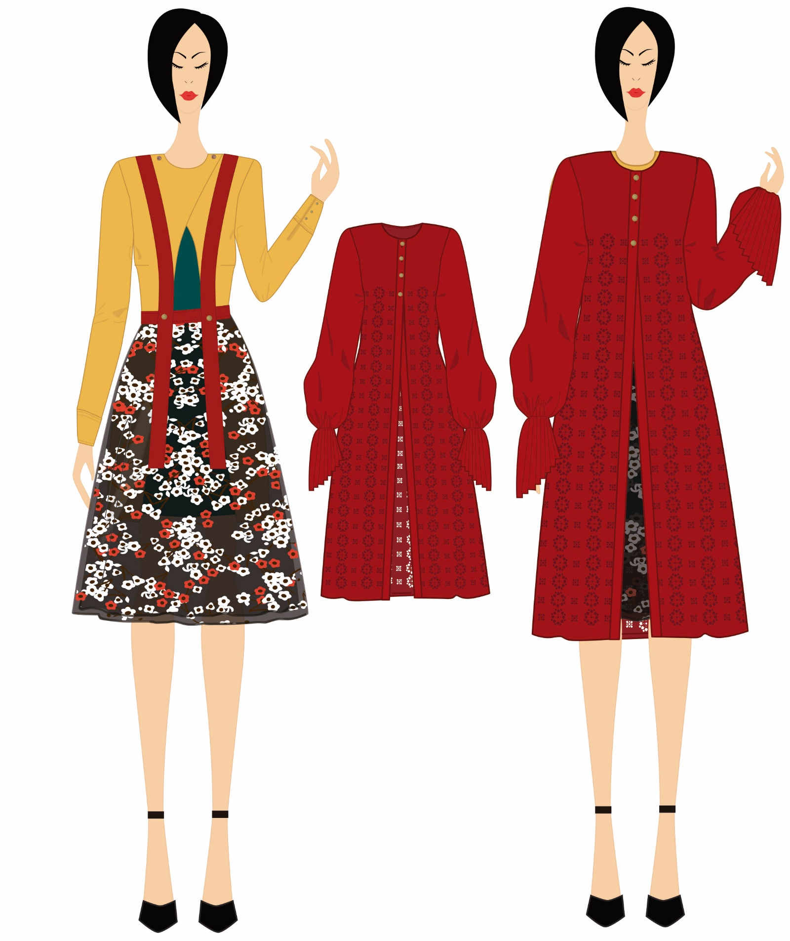

1. Fichas Técnicas

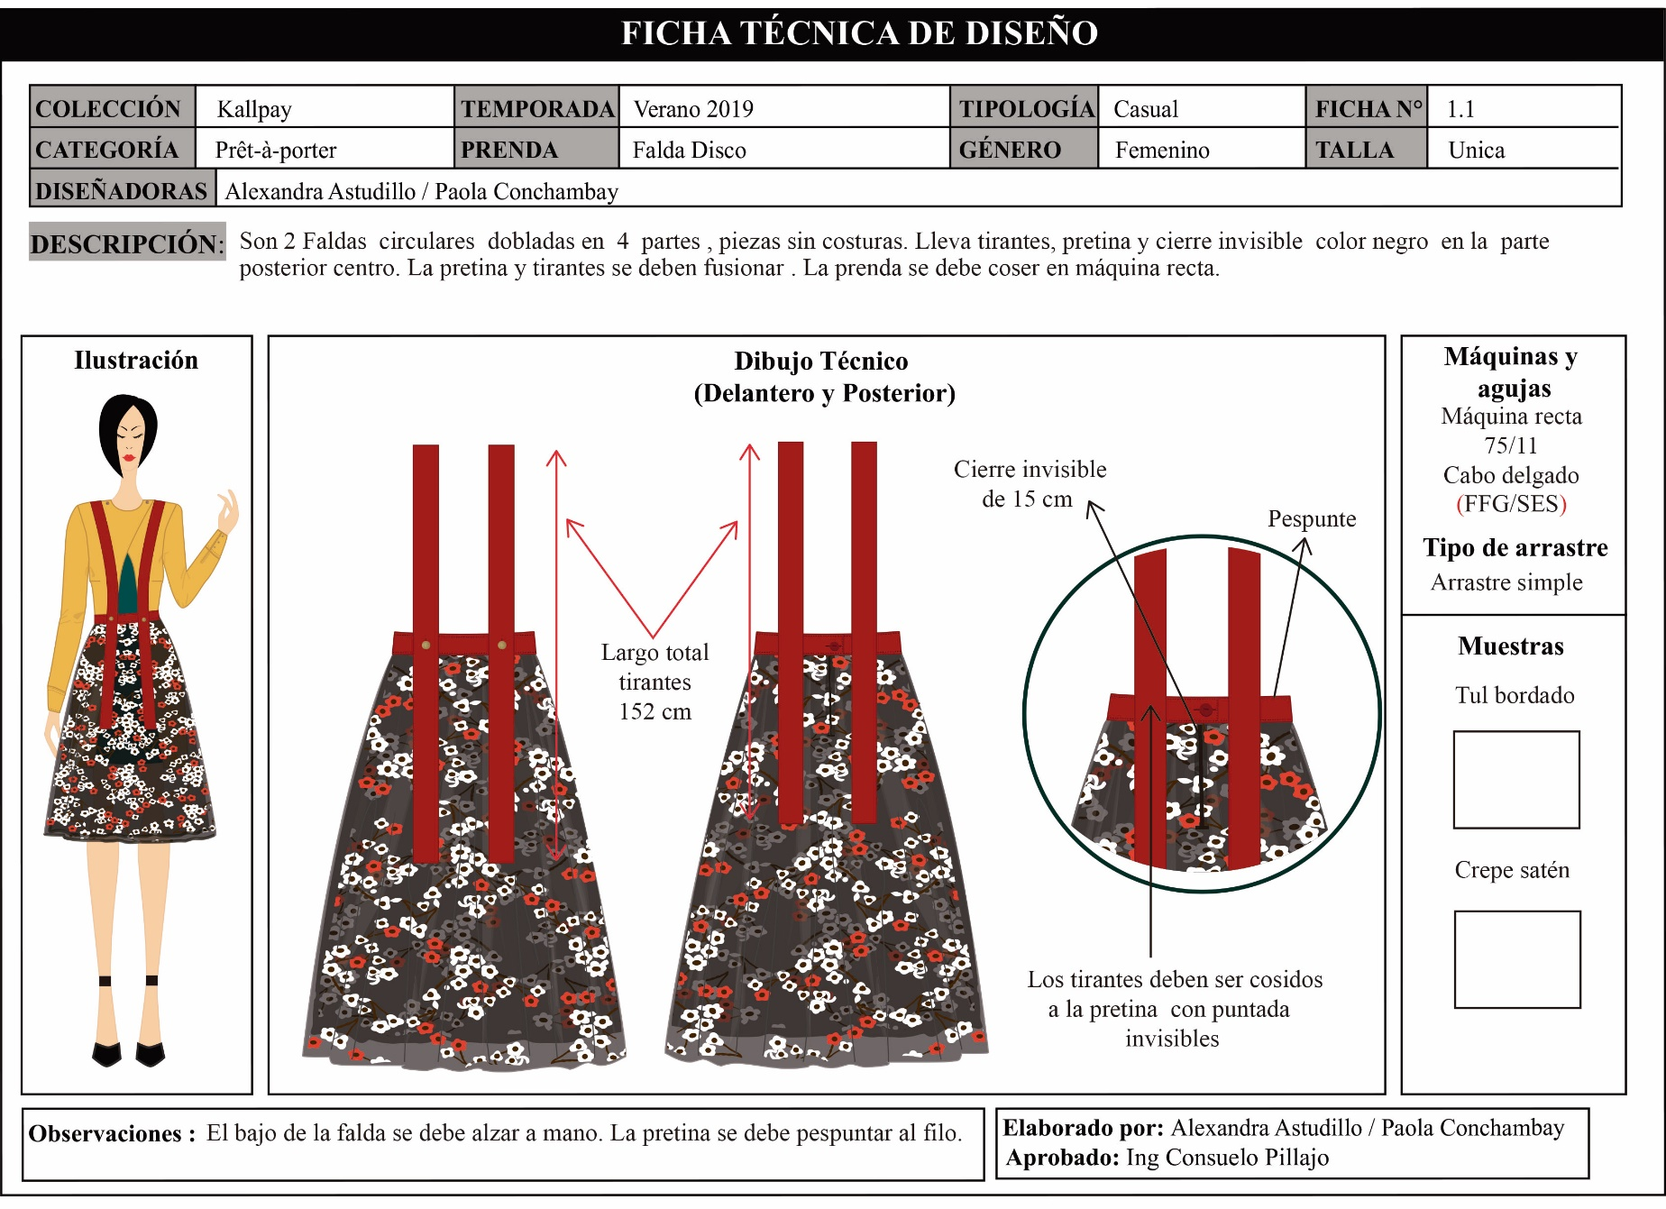

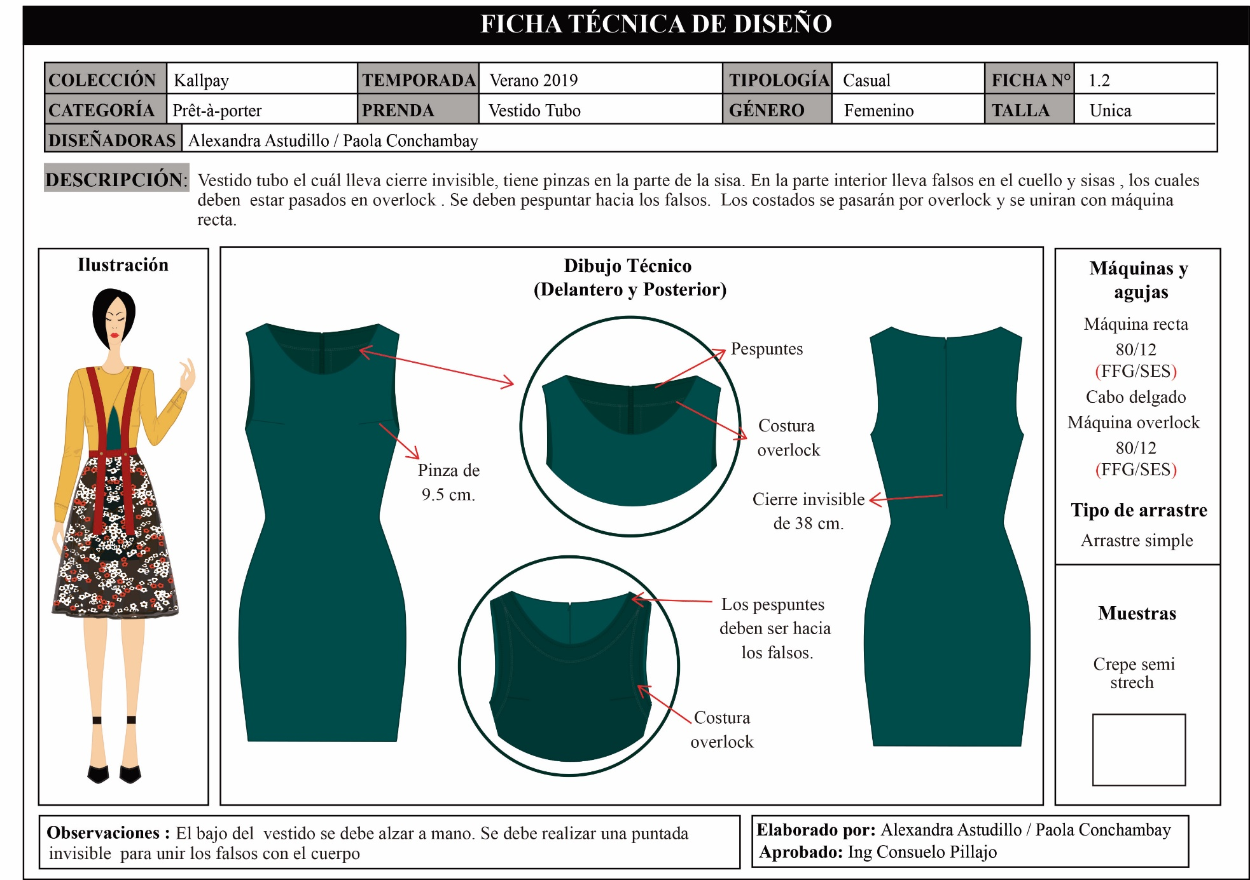

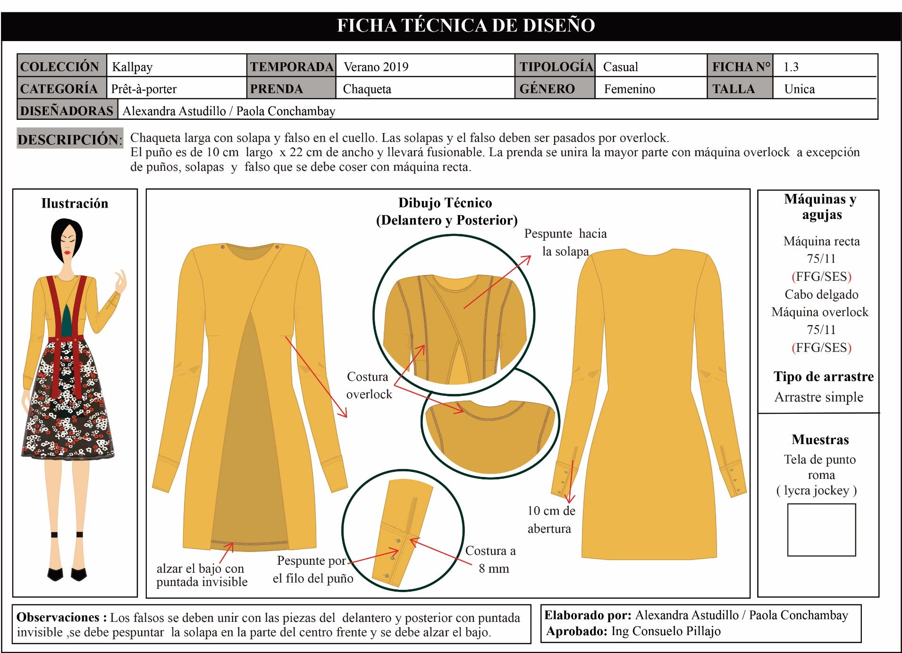

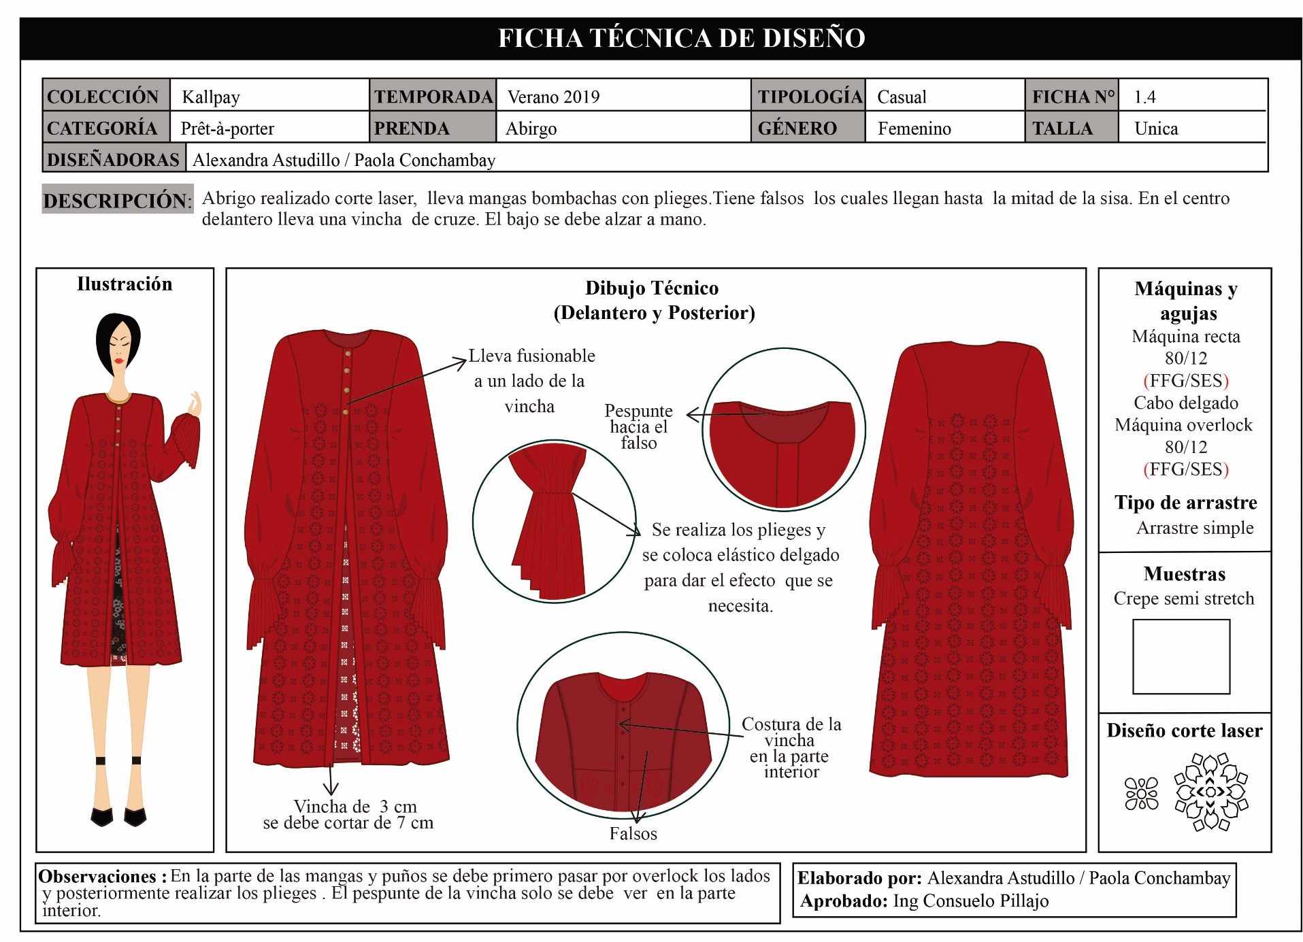

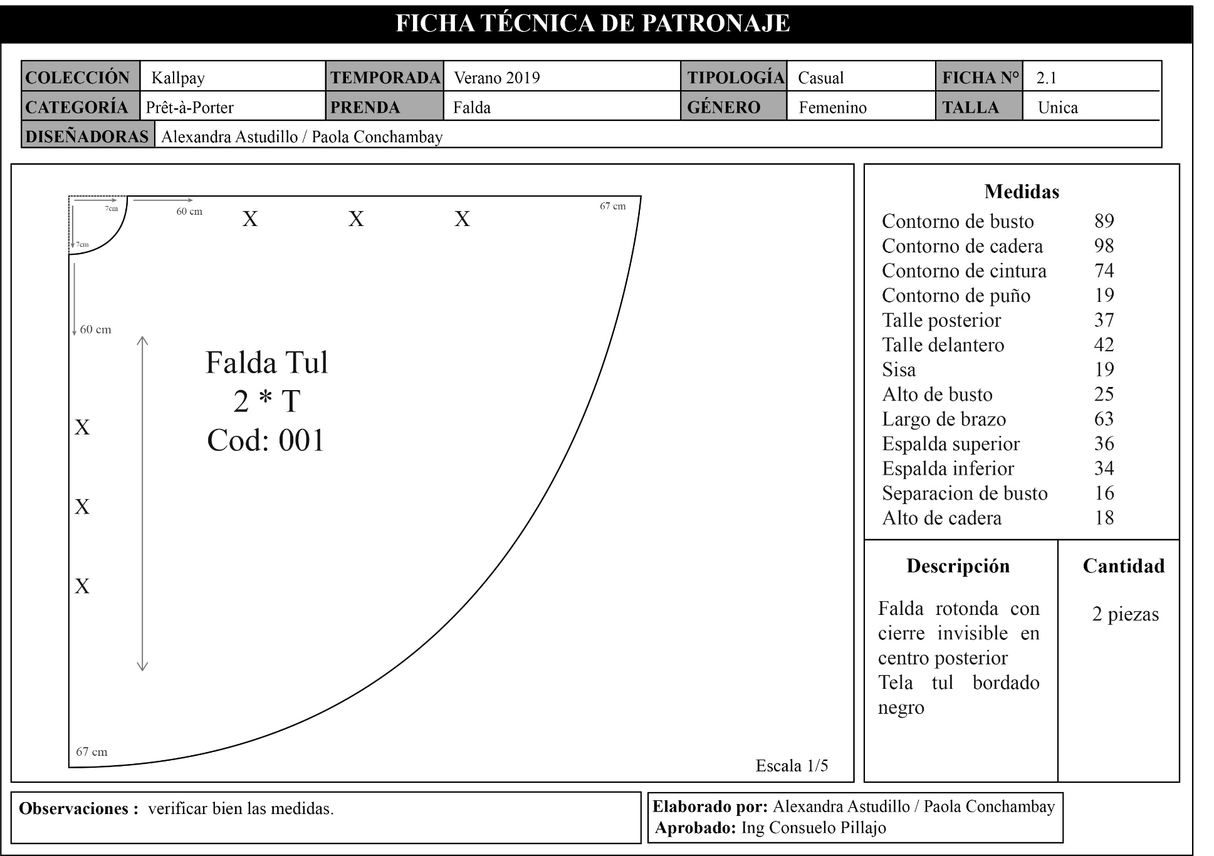

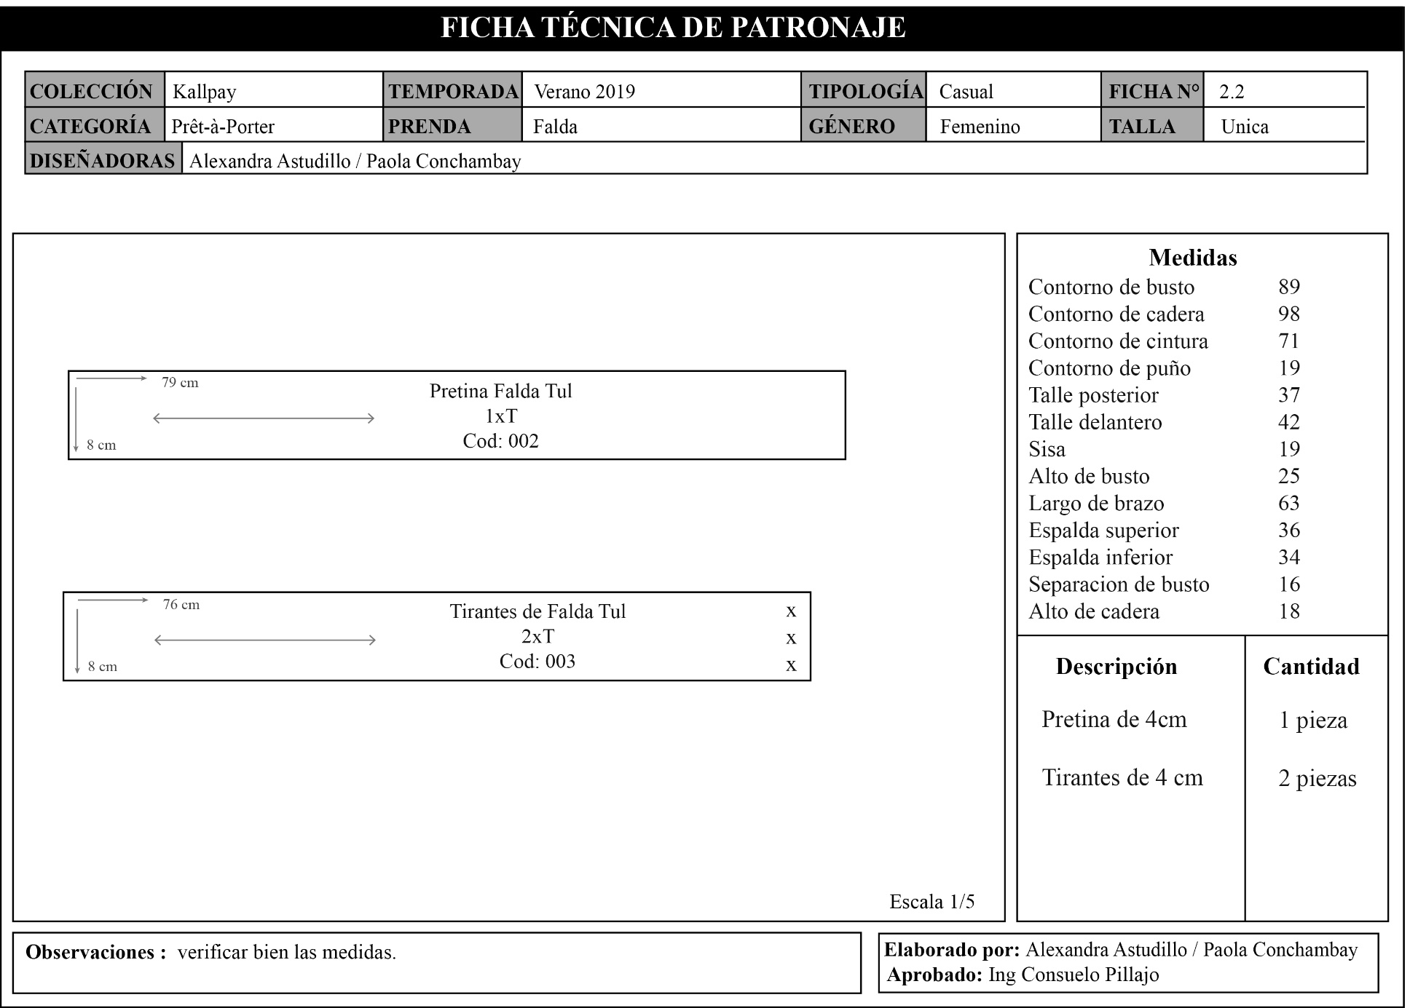

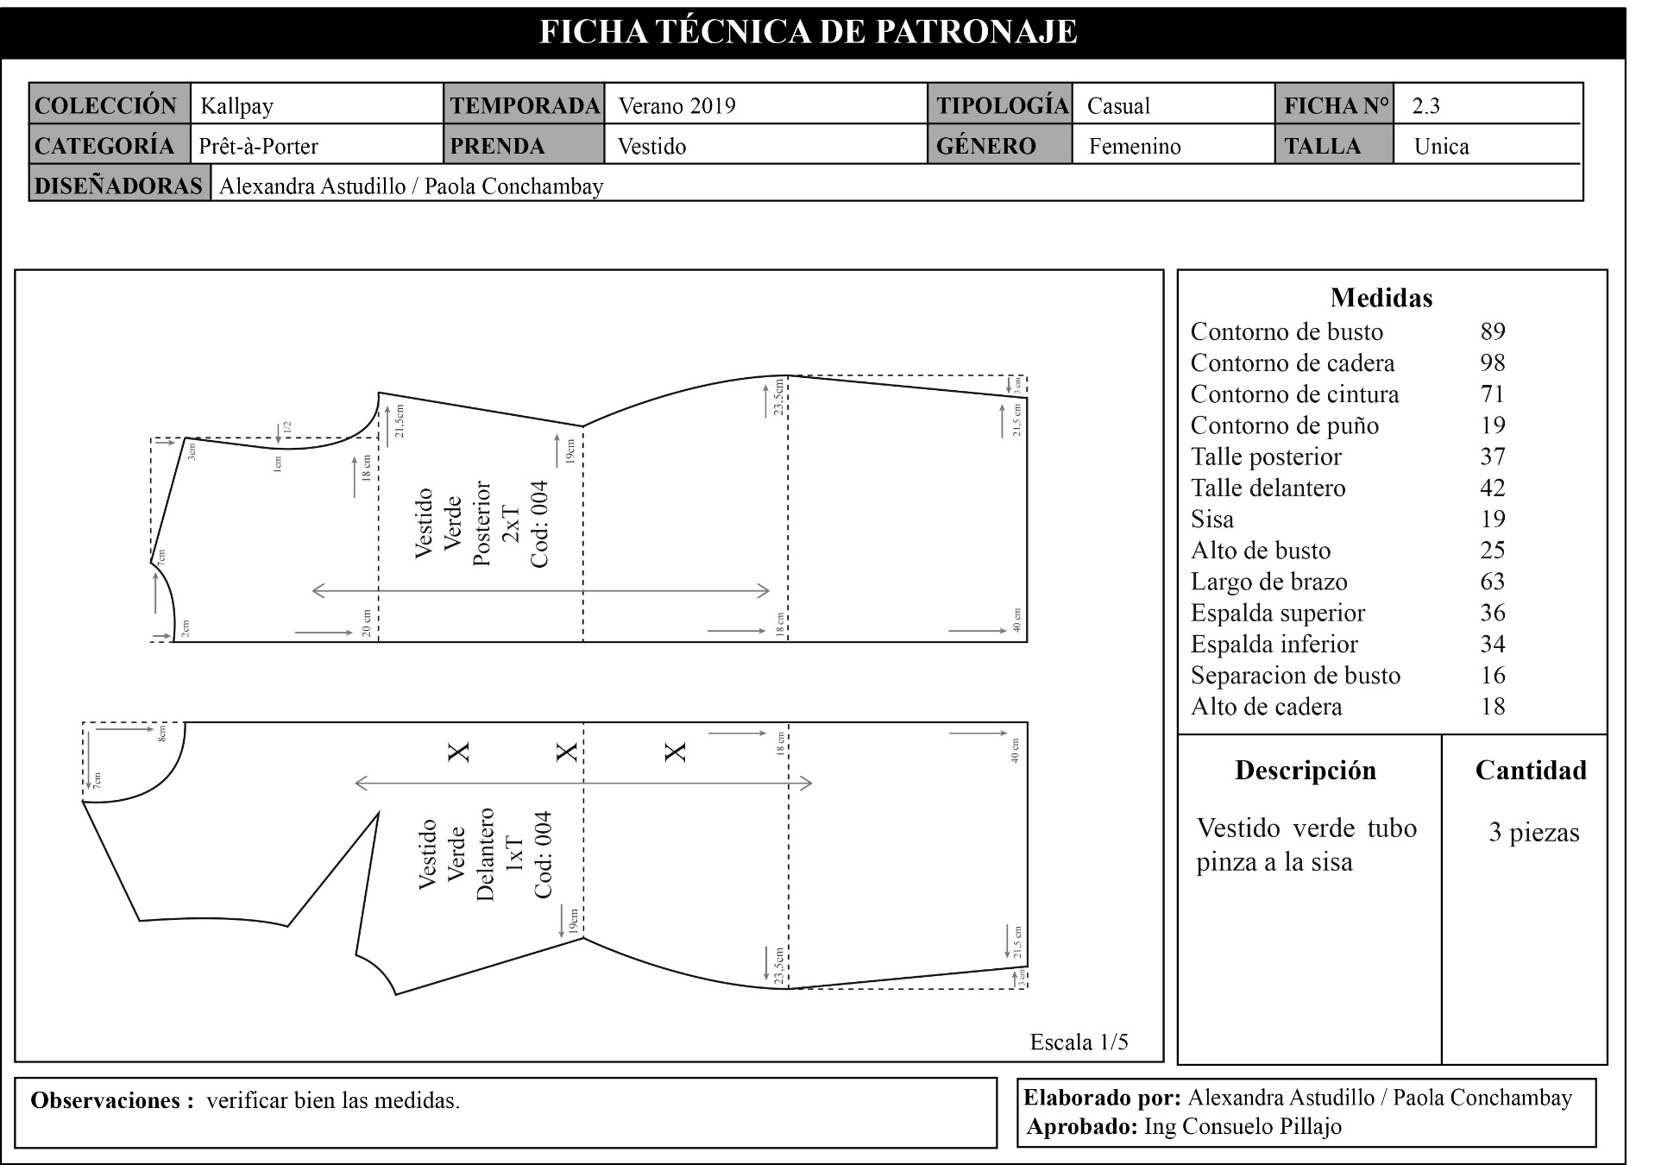

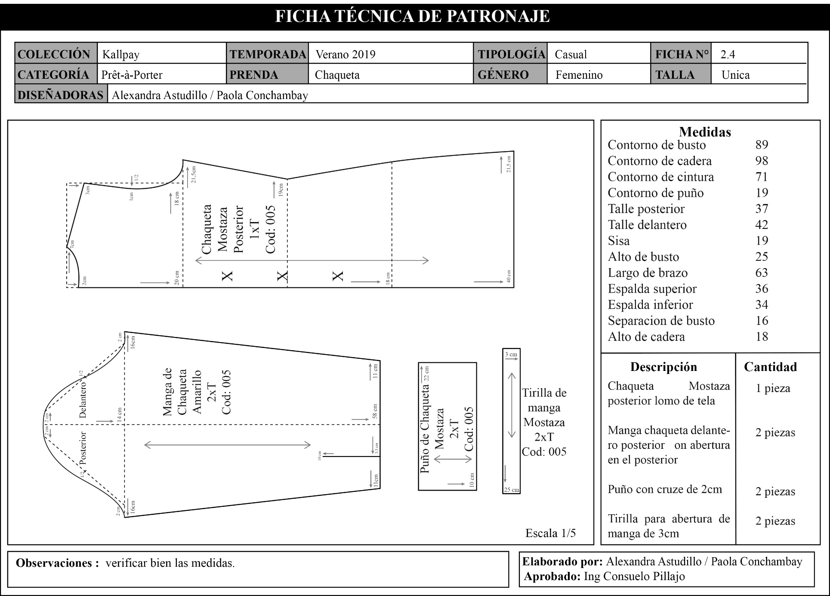

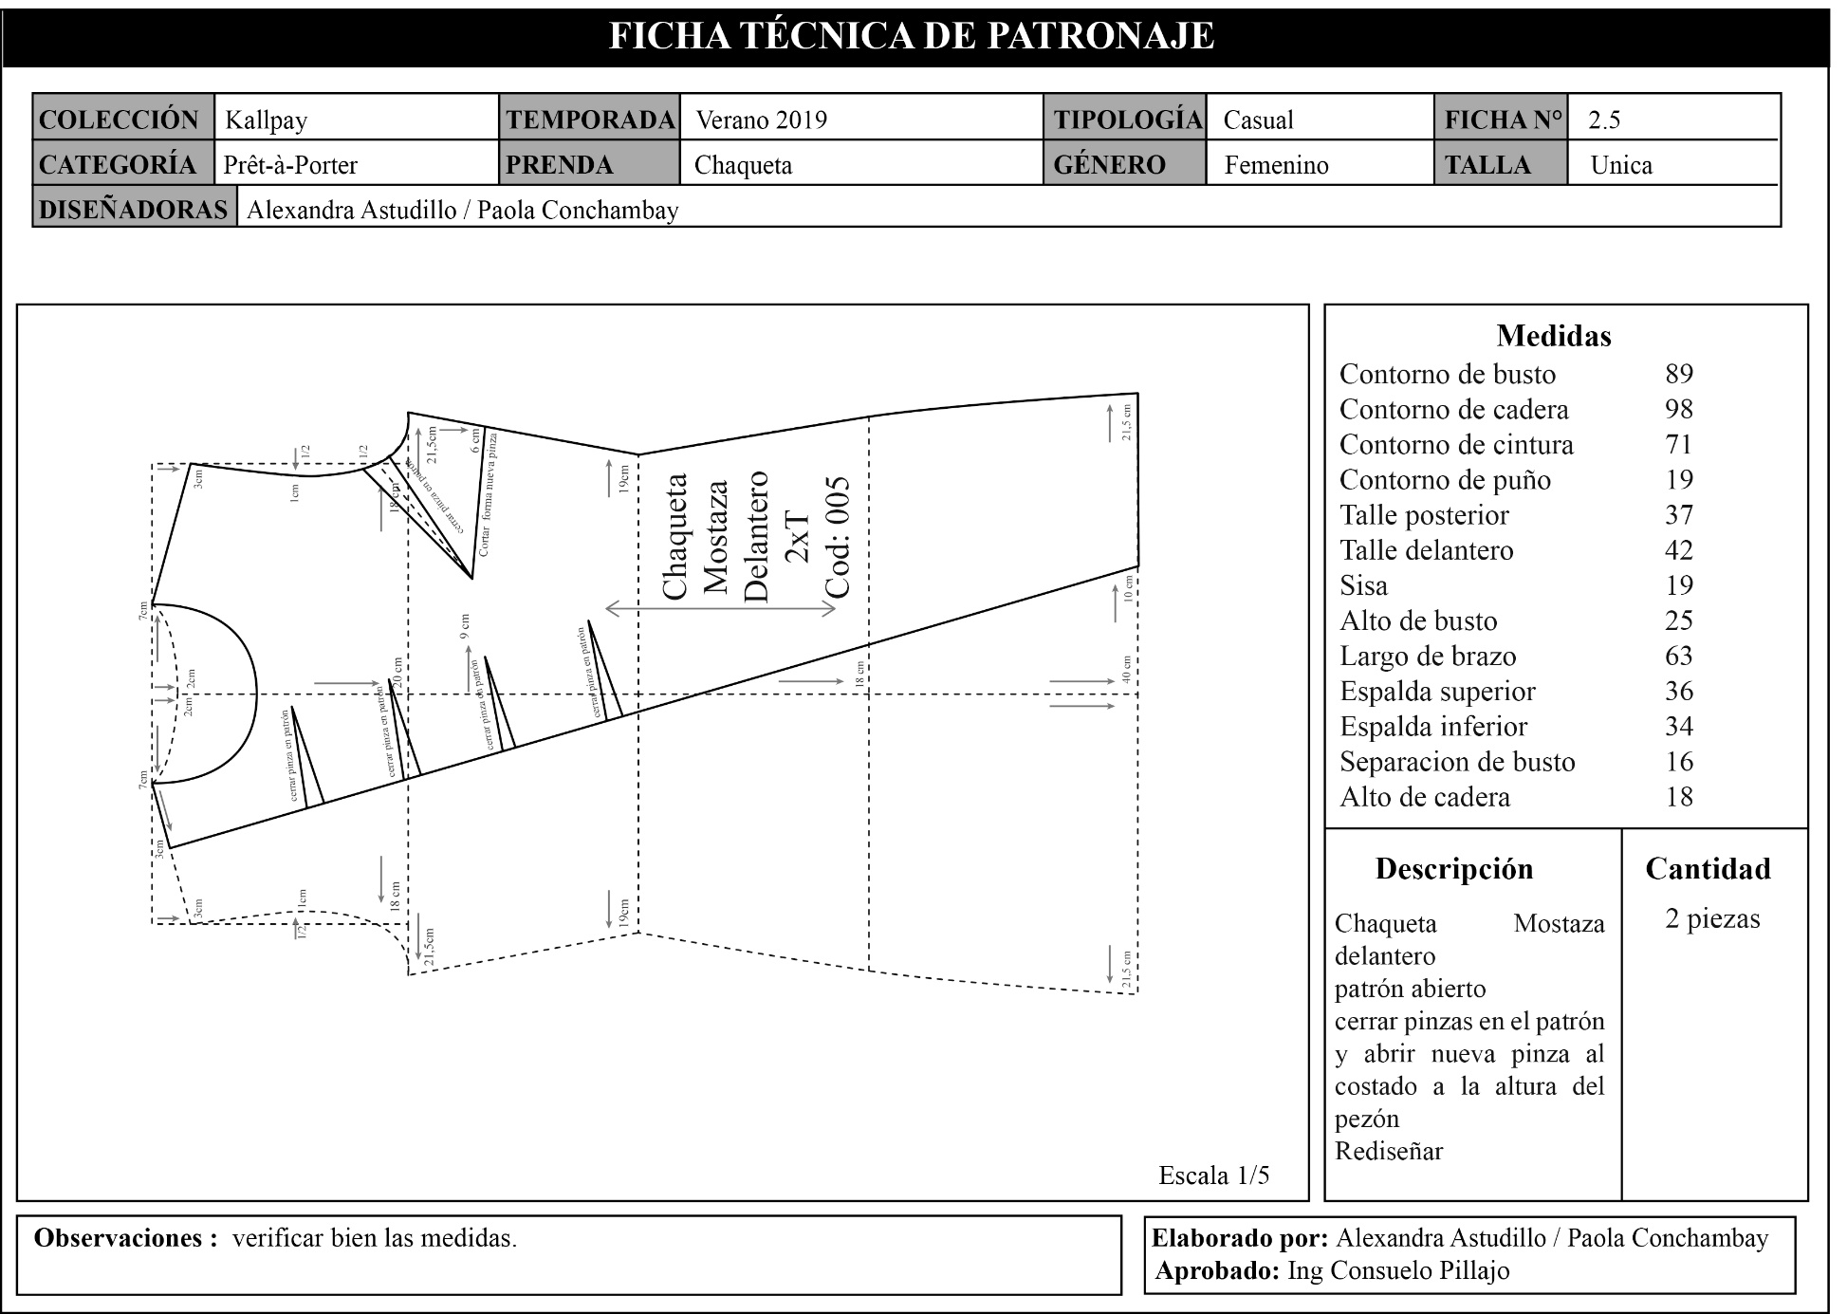

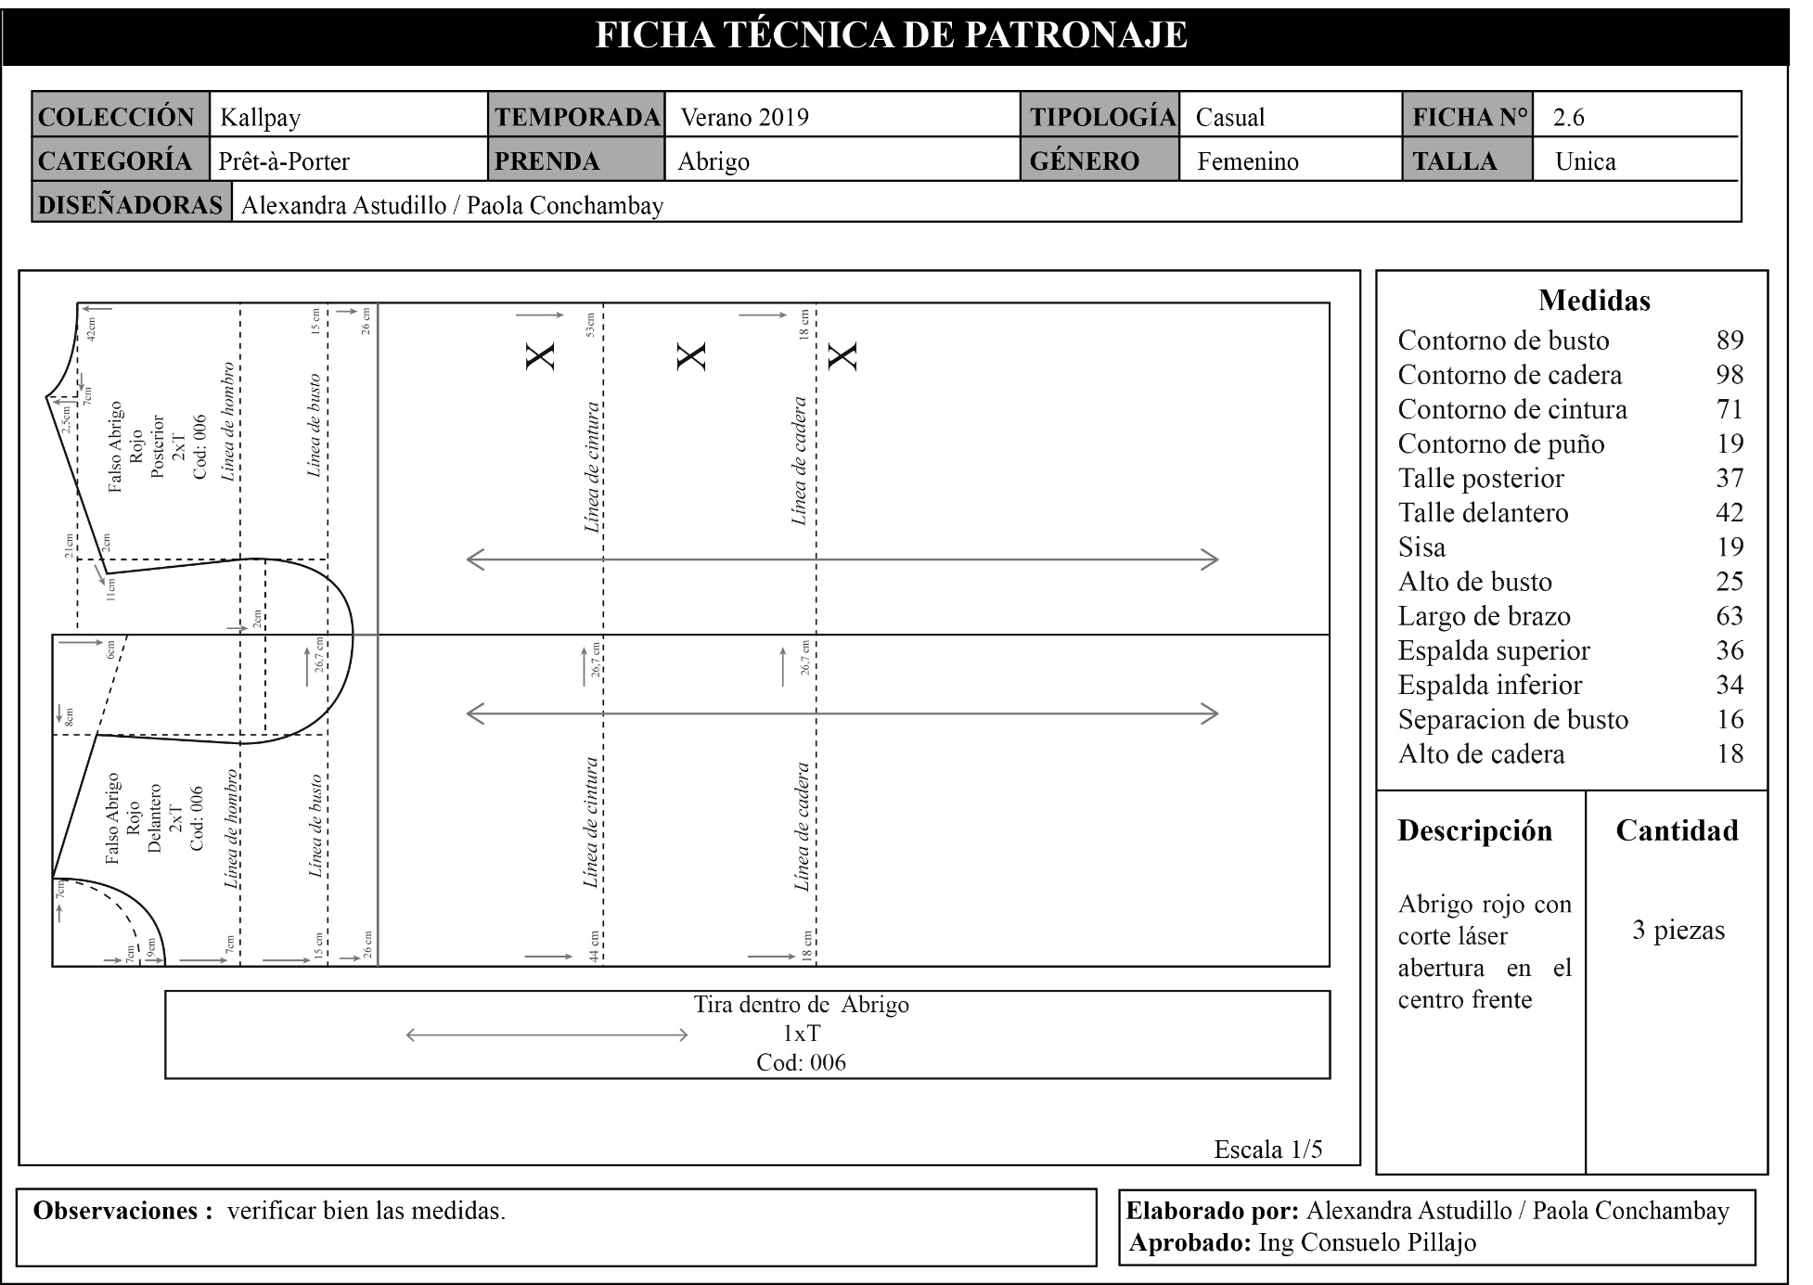

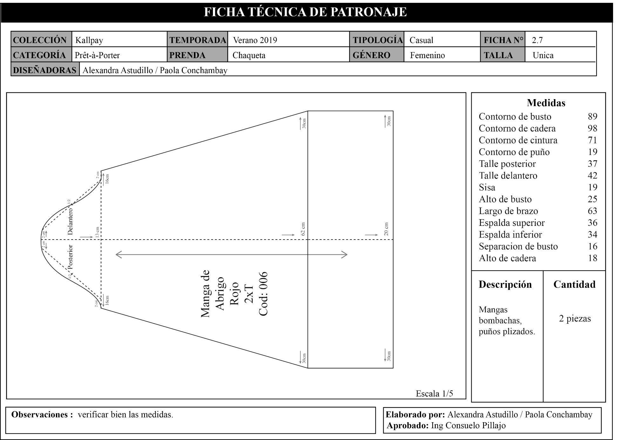

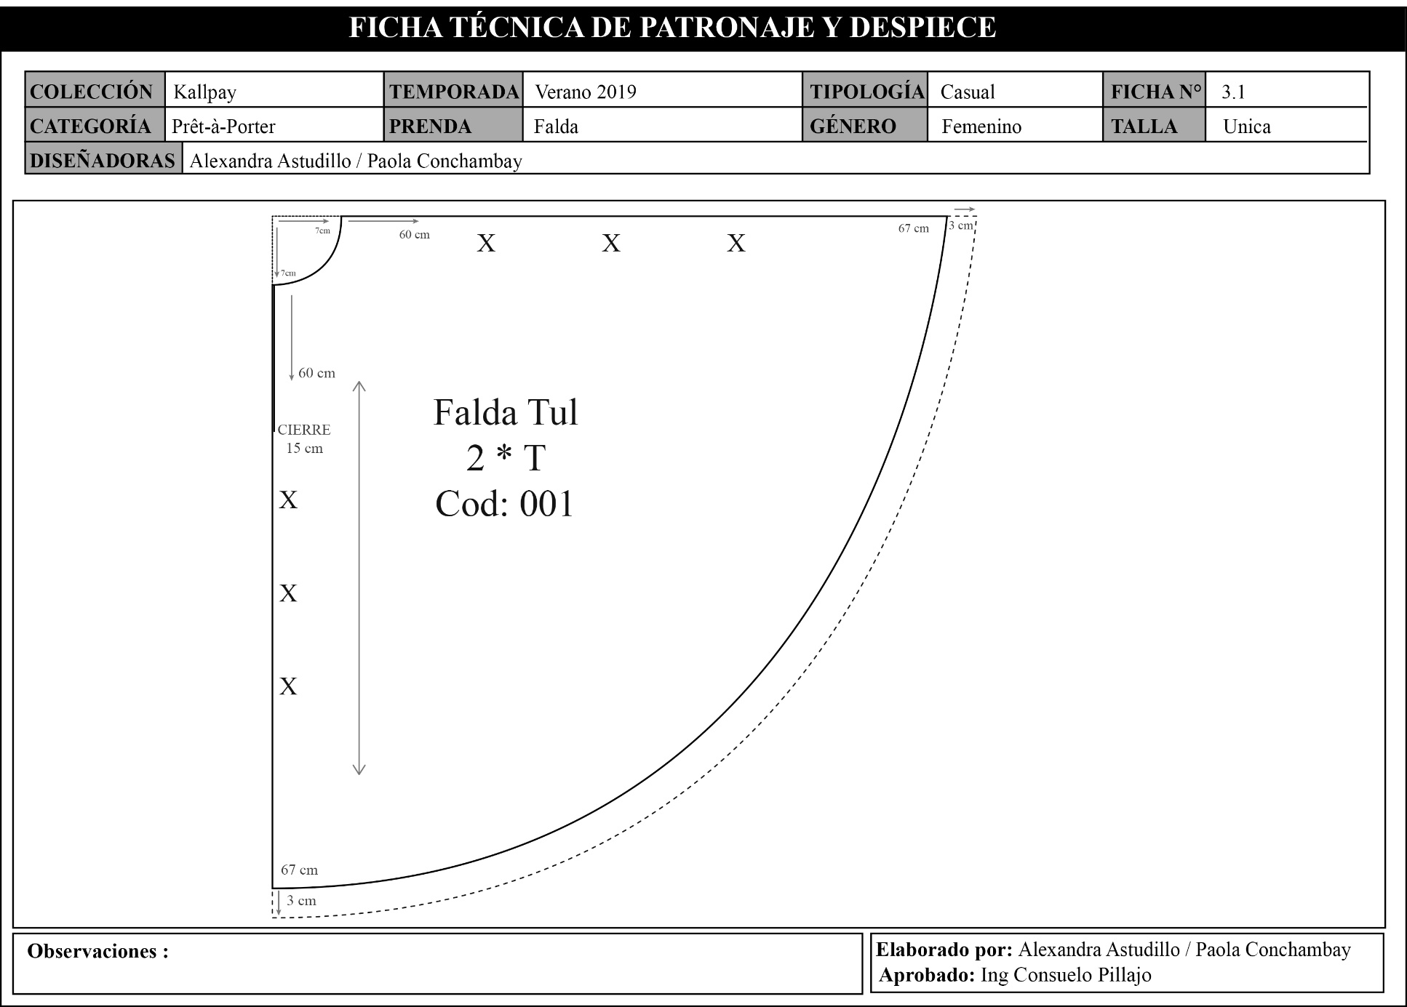

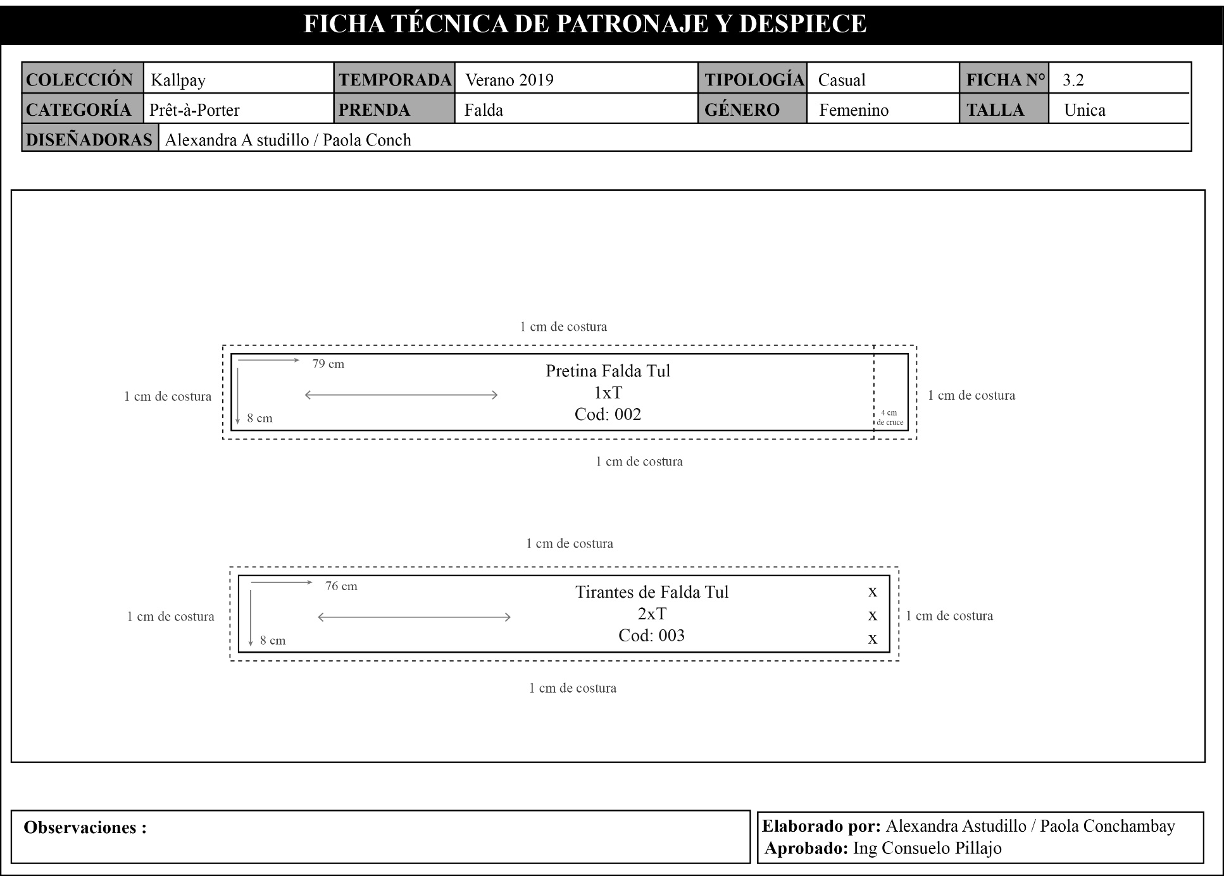

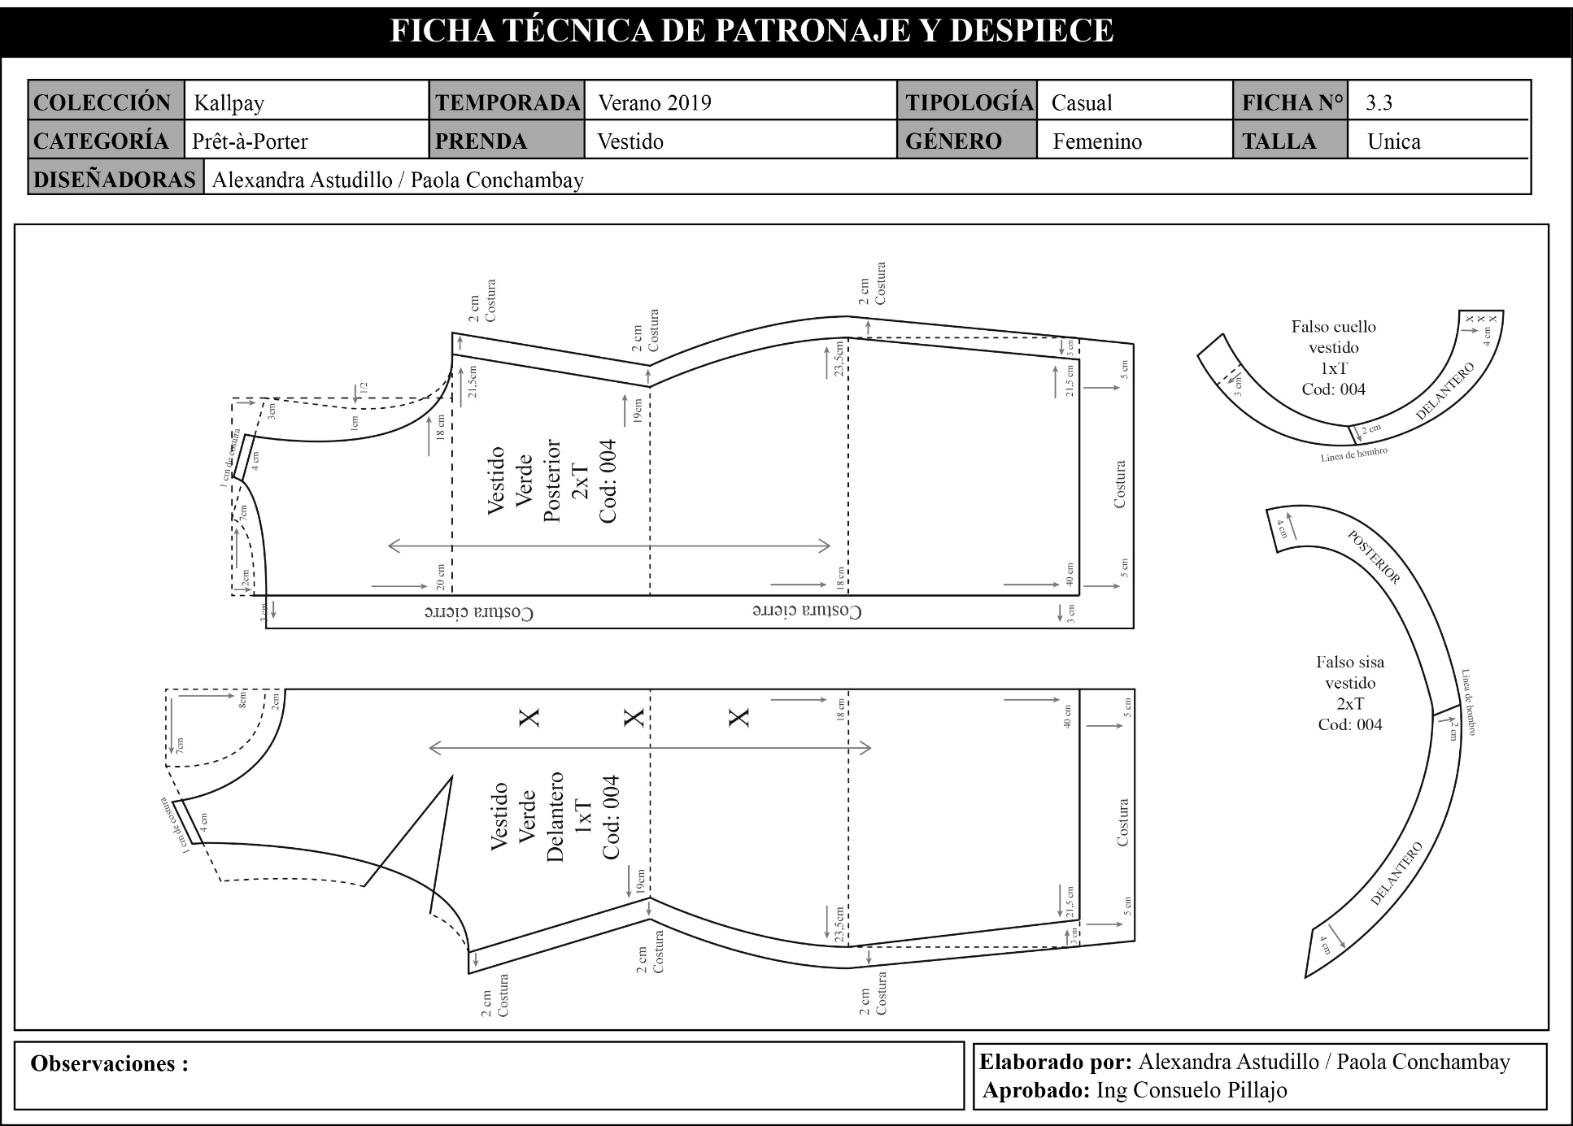

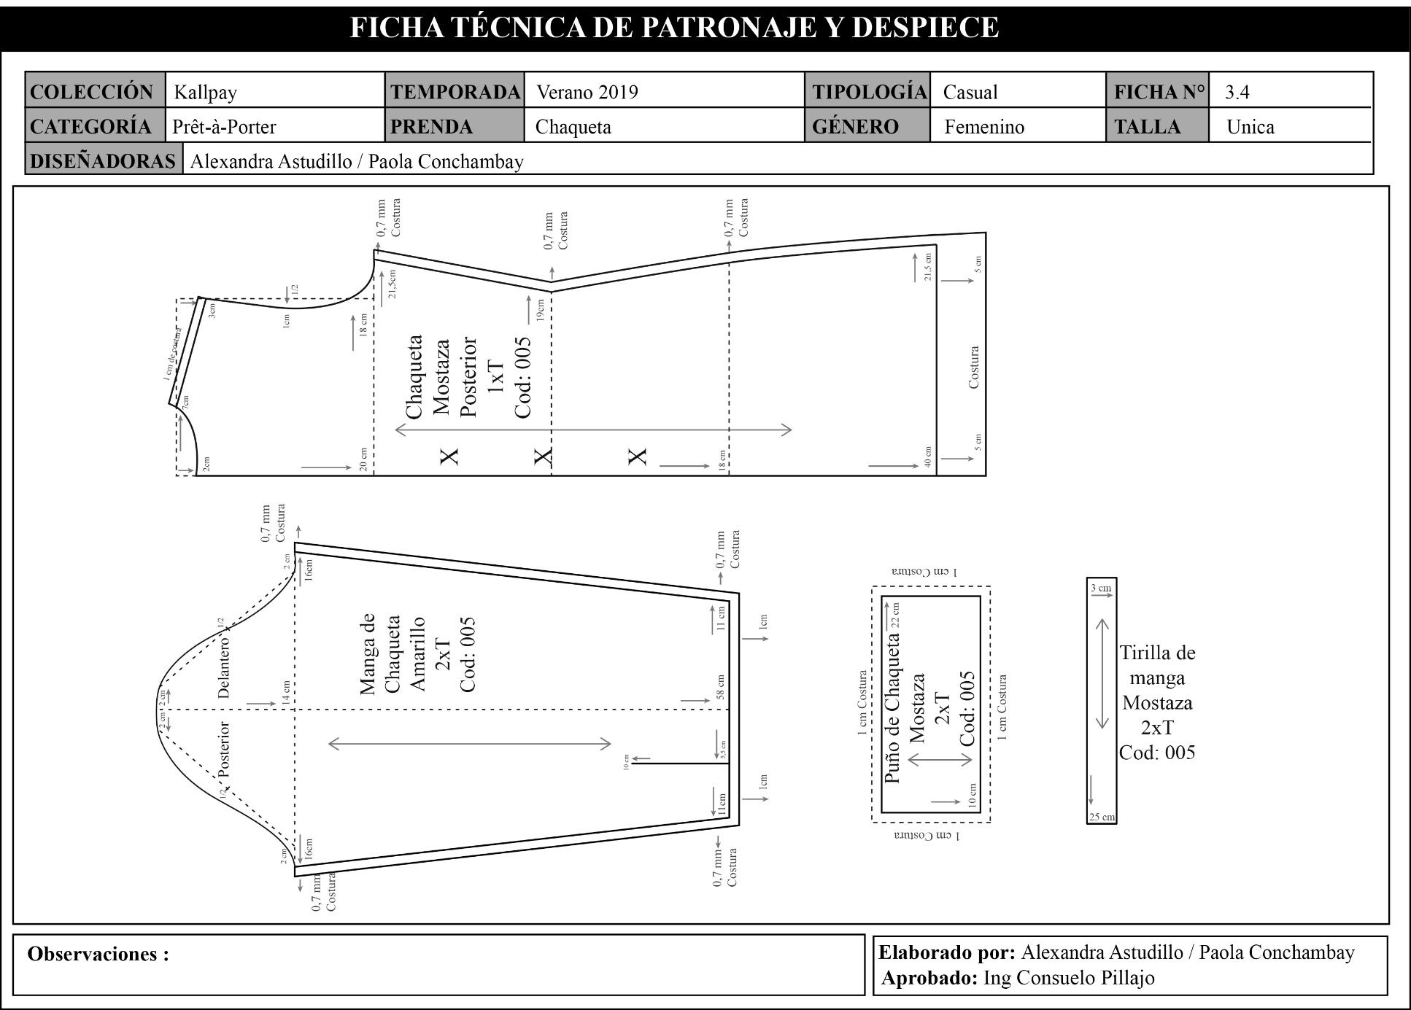

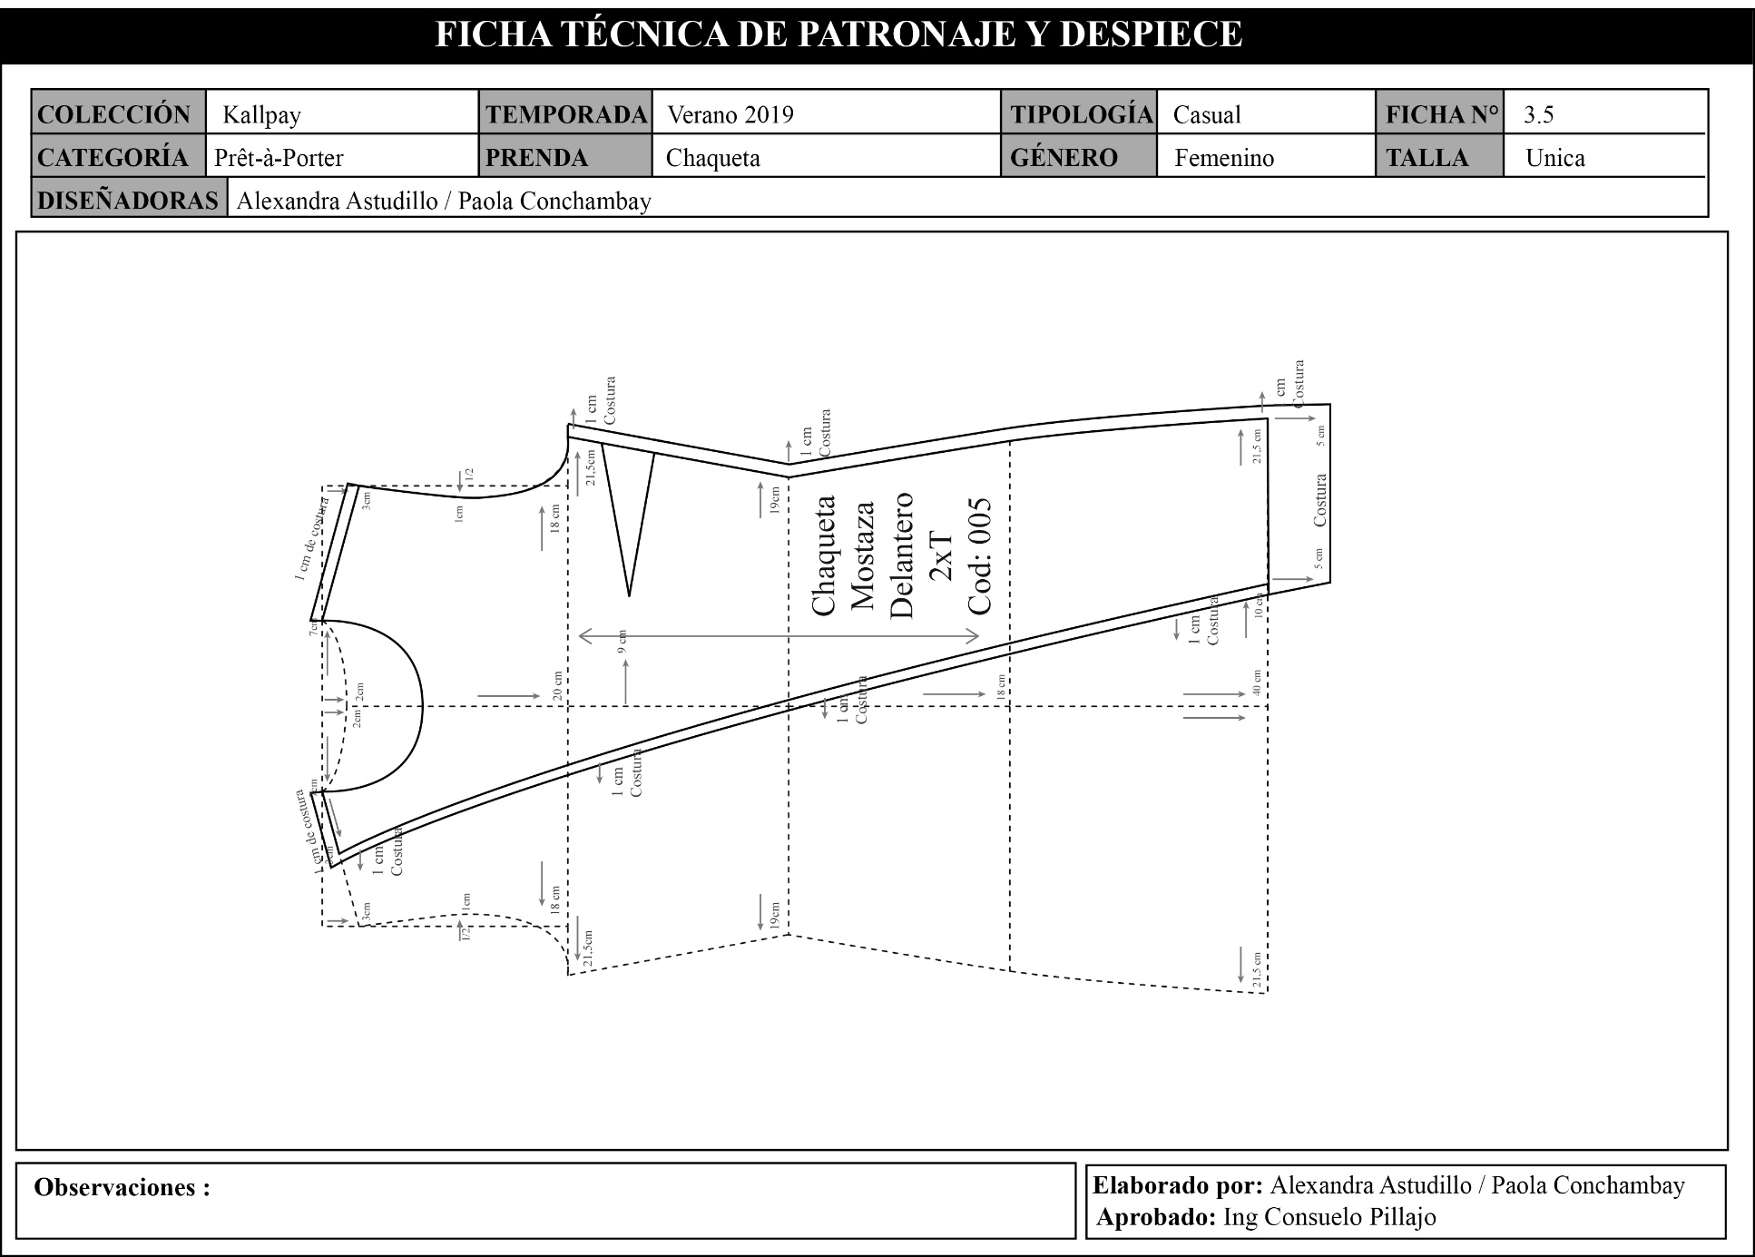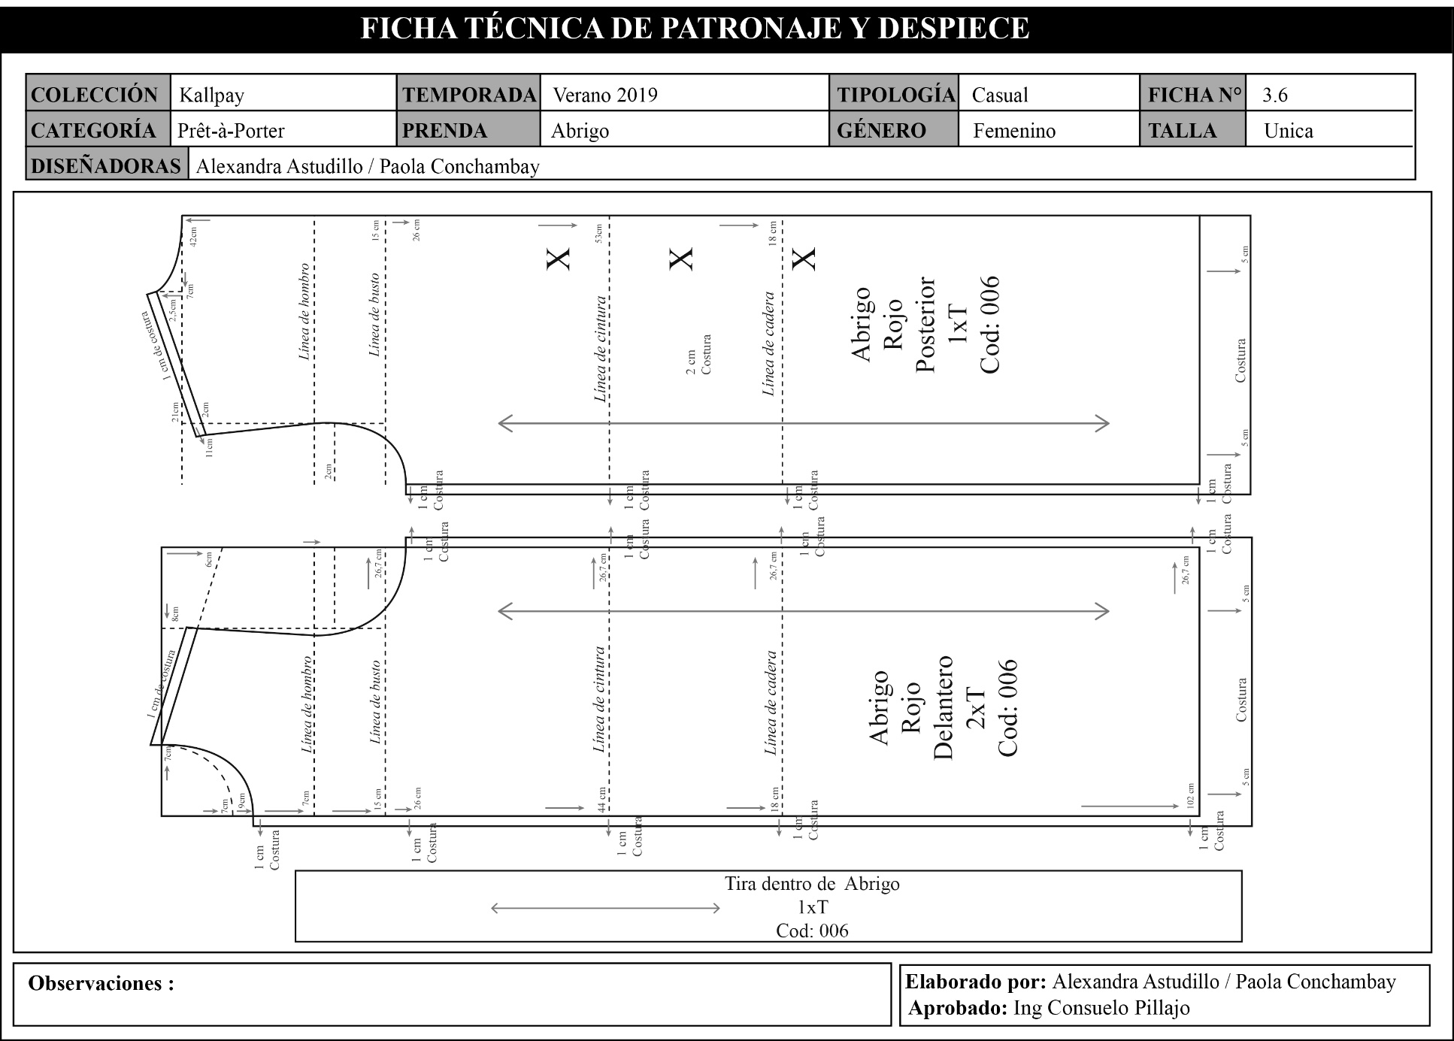

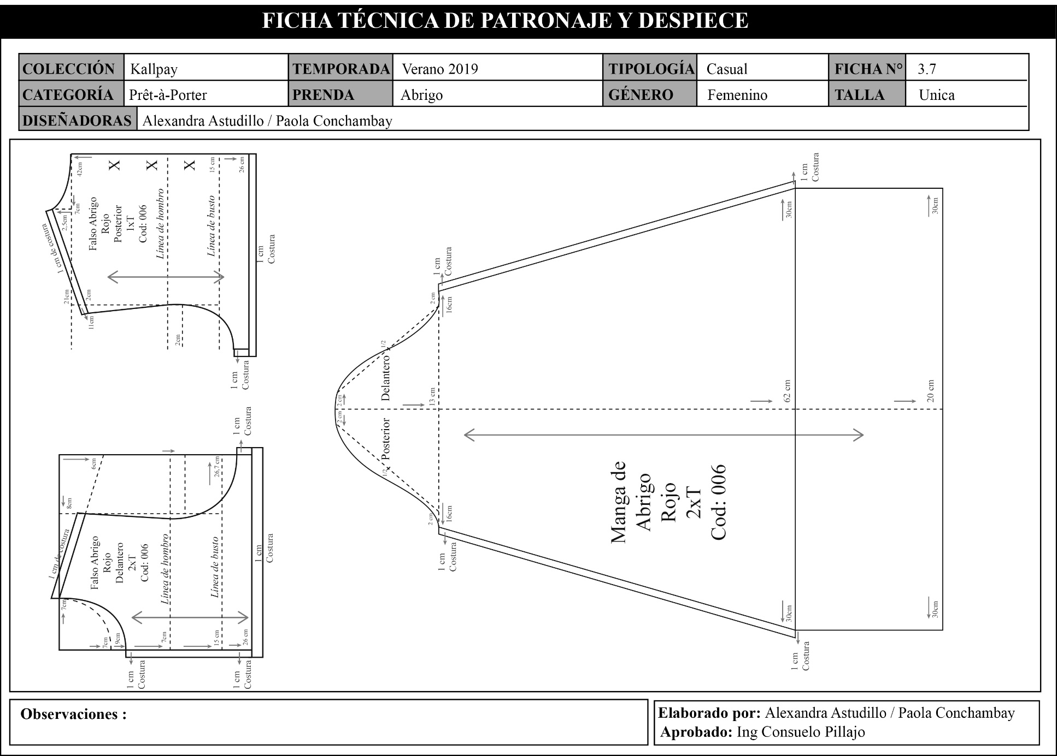

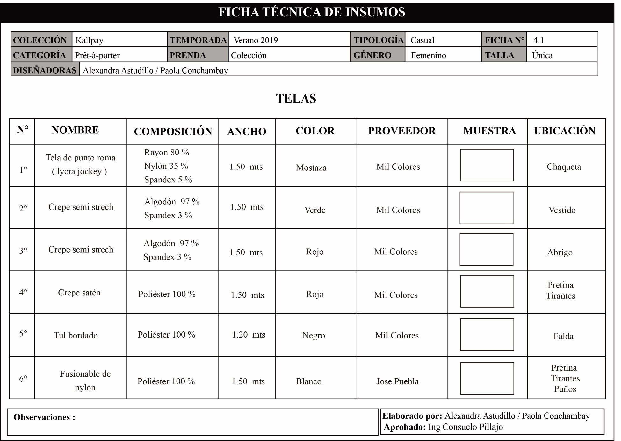

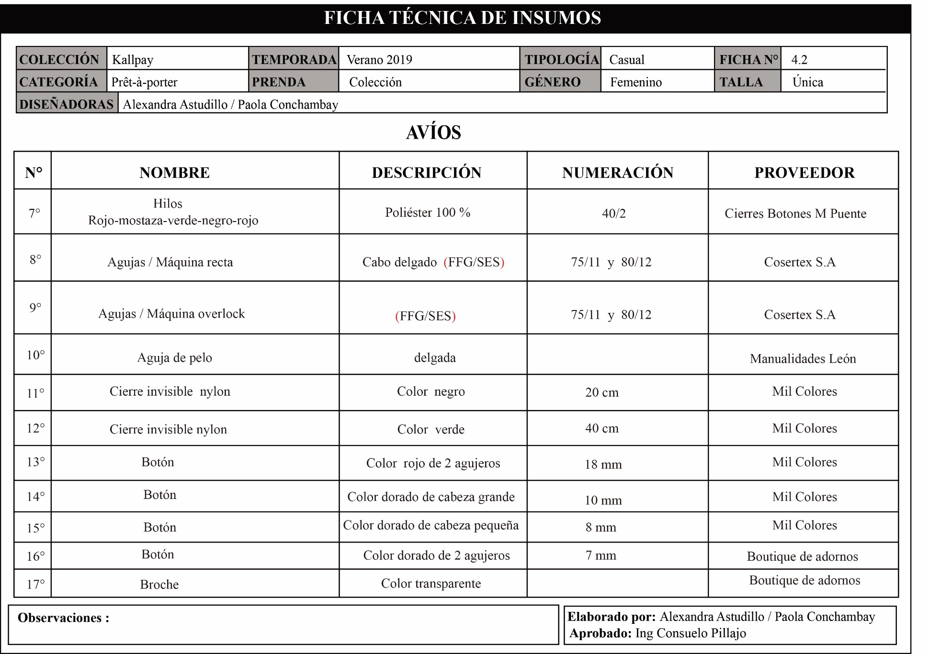

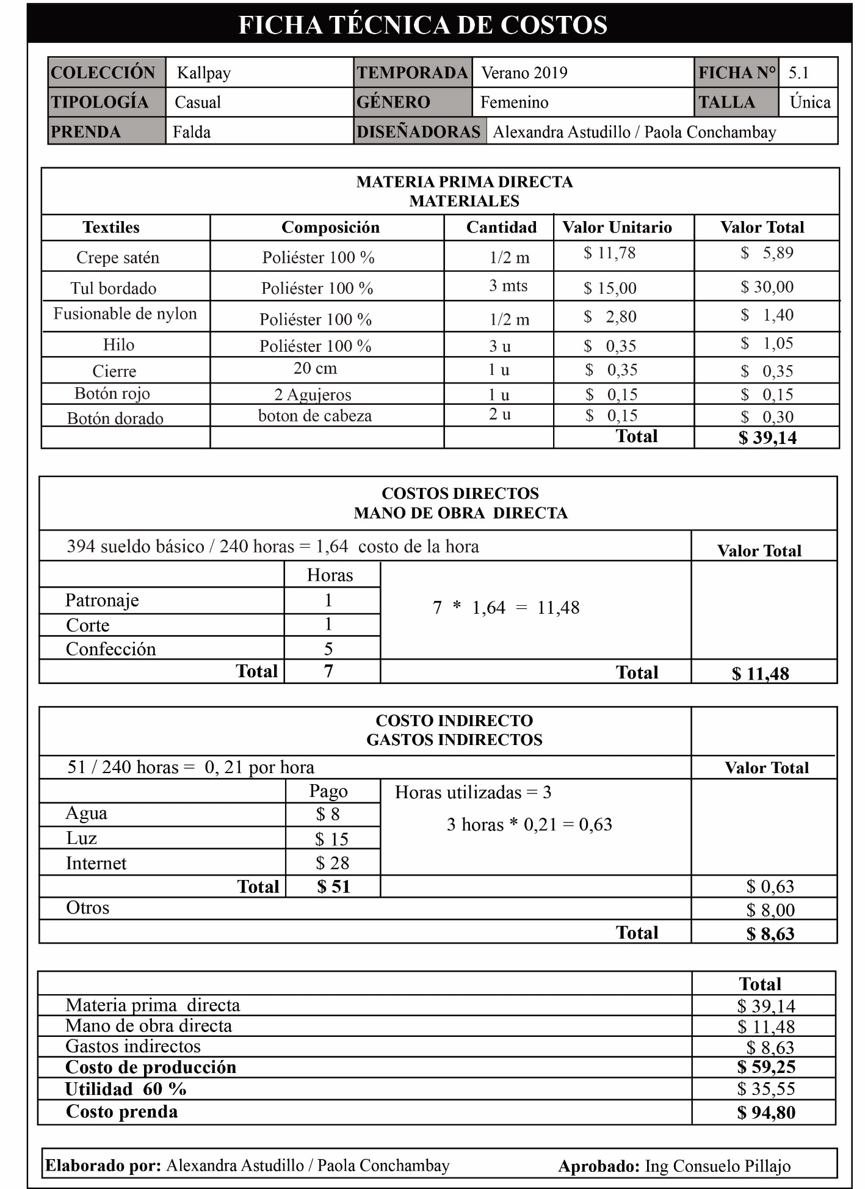

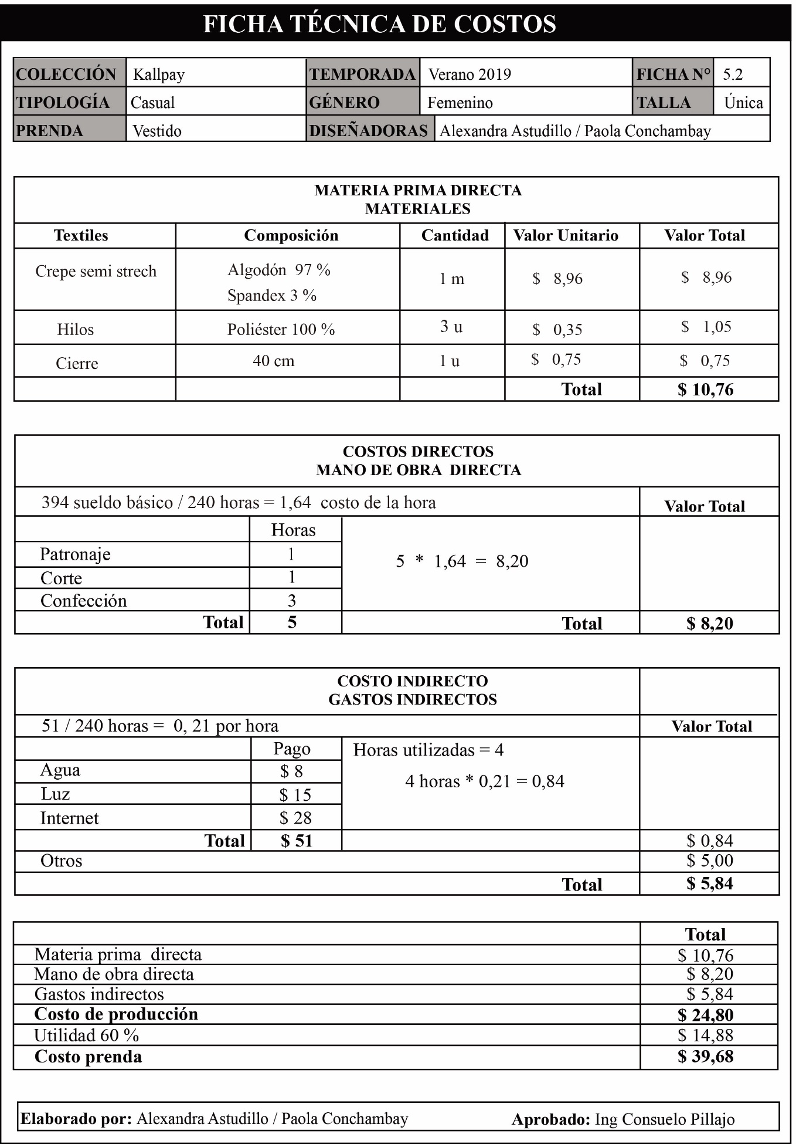

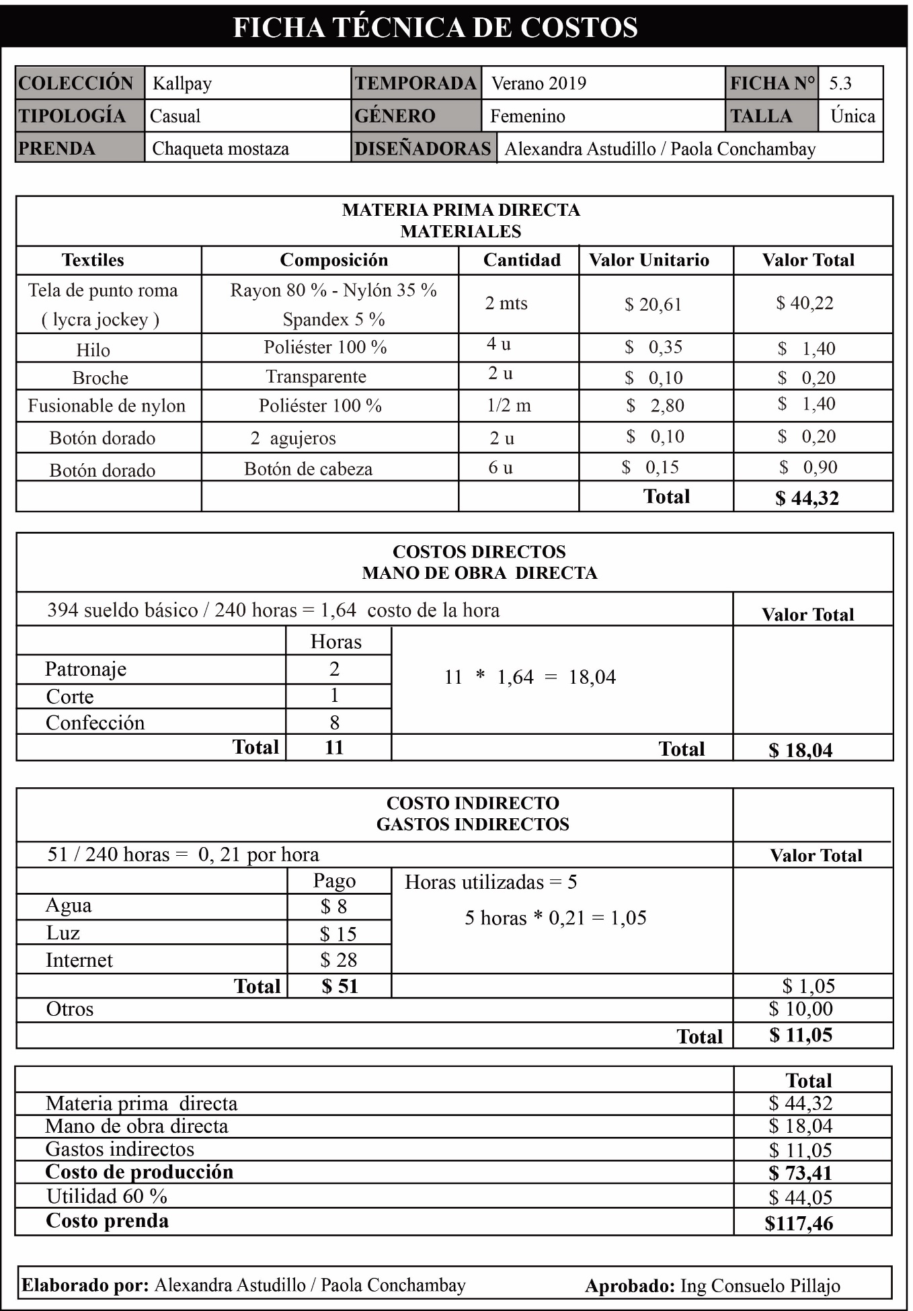

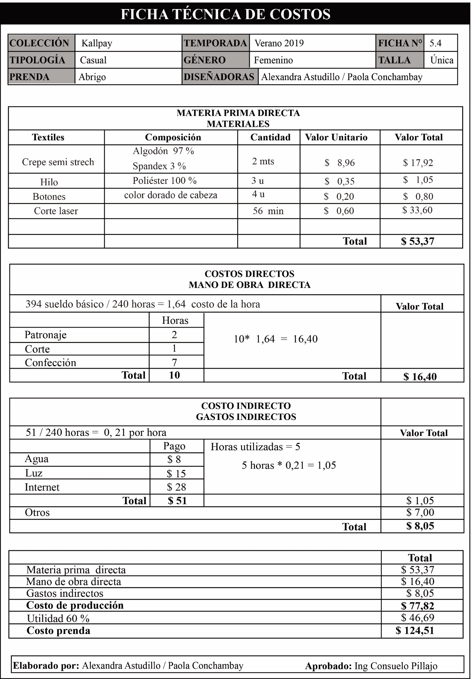

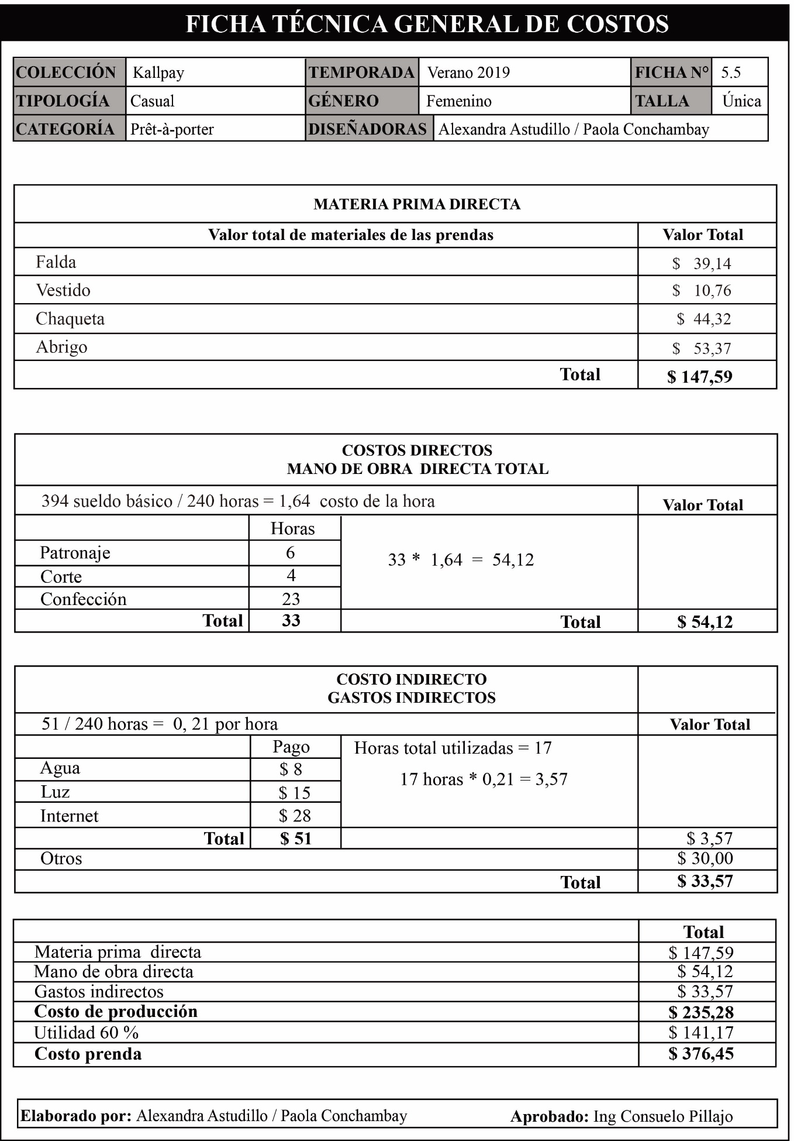

1. Conclusión y recomendaciones

Mediante los resultados obtenidos en el desarrollo de este trabajo investigativo nos permiten plantear conclusiones y recomendaciones que ayuden aquellos que estén interesados en investigar sobre este tema. Se Concluye con los siguientes puntos:

Conclusiones

* Con la información adquirida se pudo dar a conocer que el traje de la Mama Negra expresa identidad, belleza y fuerza de la mujer.
* El outfit que se confecciono fue muy llamativo para las personas ya que logró captar su atención
* Por medio de encuestas realizadas a mujeres se pudo analizar la preferencia de cultura y vestimenta de nuestro país y asi diseñar la colección que es referente a este personaje popular de esta fiesta tradicional.

Recomendaciones

* Se recomienda realizar una minuciosa investigación sobre las culturas y tradiciones que se van a utilizar como medio de inspiración ya que eso ayudara a realizar un mejor trabajo.
* Se recomienda realizar visitas a la ciudad de Latacunga de donde proviene la tradición ya que las personas del sitio pueden explicar la experiencia que tienen como participantes de las fiestas de la Mama Negra y ayudar a conocer mejor esta celebración.
* Se debe utilizar medios digitales y bibliográficos para poder encontrar más información que ayude a conocer mejor el tema.
* Se recomienda hacer diapositivas para la exposición, ya que ayudara para llegar visualmente a cada uno de los asistentes.

1. Bibliografía

Abreu, J. L. (2014). *El Método de la Investigación.* Obtenido de http://www.spentamexico.org/v9-n3/A17.9(3)195-204.pdf

Chicaiza, M. D., & Reimundo, T. L. (2017). *Universidad Técnica de Cotopaxi*. Obtenido de Repositorio Institucional: http://repositorio.utc.edu.ec/handle/27000/3953

Franklin, A. V. (2015). *Diseño de un juego de mesa de estrategias basado en la cultura de la mama negra para difundir la tradición en la colectividad latacungueña en el periodo 2014 - 2015.* Latacunga: LATACUNGA / UTC / 2015. Obtenido de http://repositorio.utc.edu.ec/handle/27000/2938

Gaceta, L. (Noviembre de 2018). *La Gaceta*. Obtenido de Reseña Histórica de la Mama Negra: https://lagaceta.com.ec/resena-historica-la-mama-negra/

Ruiz, S. (13 de Agosto de 2013). *Blogger.com*. Obtenido de Costumbres y Tradiciones Antiguas en Ecuador: http://ecuadrotradicional.blogspot.com/

Silvana E, C. T. (2007). *La Capitanía de la Mama Negra o "Santísima Tragedia".* Quito. Obtenido de http://biblio.flacsoandes.edu.ec/shared/biblio_view.php?bibid=112462&tab=opac

**Netgrafía**

<https://deconceptos.com/ciencias-sociales/moda>

<https://www.viajejet.com/costumbres-y-tradiciones-ecuador/>

https://www.diariopinion.com/web2018/primeraplana/verArticulo.php?id=956687

<https://www.presidencia.gob.ec/wpcontent/uploads/2017/08/a2_REGLAMENTO_GENERAL_A_LA_LEY_ORGANICA_DE_CULTURA_julio_2017.pdf>

<https://www.propiedadintelectual.gob.ec/como-registro-una-marca/>

<https://ia801907.us.archive.org/2/items/ec.nte.1875.2004/ec.nte.1875.2004.pdf>

<https://www.portaldeencuestas.com/que-es-una-encuesta.php>

<https://concepto.de/que-es-entrevista/#ixzz5ehKjNima>

<http://disemodave.blogspot.com/p/blog-page_30.html>

<https://www.mindmeister.com/es/142883434/tipos-de-dise-o-de-moda>

<https://www.dsigno.es/blog/diseno-de-moda/tipos-de-diseno-de-moda>

<https://es.scribd.com/doc/58814518/Universos-Del-Vestuario>

<https://es.calameo.com/read/001376751208219da825e>

<http://disenoyconceptos.blogspot.com/2009/01/los-universos-del-vestuario-son-el.html>

<https://detradiciones.com/america/ecuador/>

<https://www.diariopinion.com/web2018/primeraplana/verArticulo.php?id=956687>

<http://www.forosecuador.ec/forum/ecuador/tr%C3%A1mites/7880-como-registrar-una-marca-o-logotipo-en-el-iepi>

1. Anexos

ANEXO 1: FORMATO DE ENCUESTA

**INSTITUTO TECNOLÓGICO SUPERIOR “GRAN COLOMBIA”**

**CARRERA DE DISEÑO DE MODAS**

Encuesta dirigida a mujeres entre 20 a 30 años del D.M. de Quito, Centro Norte “Iñaquito”

**Objetivo de la encuesta:**

Identificar la demanda de prendas casuales femeninas inspiradas en el traje típico de la Mama Negra

**Instrucciones:**

Marque la respuesta que considere conveniente.

|  |  |  |  |
| --- | --- | --- | --- |
|  |  |  |  |

1. **¿Cuál es su rango de edad?**

* 20 – 25
* 26 – 30
* 30 – 35

1. **¿Estaría dispuesta a realizar compras de artículos o prendas representativas de las culturas Ecuatorianas?**

* Si
* No

1. **¿Considera usted importante mantener identidad de la vestimenta de las culturas ecuatorianas?**

* Si
* No

1. **¿Usaría prendas casuales inspiradas en traje de la Mama Negra?**

* Si
* No

1. **¿De las siguientes opciones representadas del traje de la Mama Negra cual destacaría para la aplicación en una prenda casual?**

* Bordados
* Plisados
* Encajes
* Colores
* Siluetas
* Fajas
* Telas

1. **¿Cuáles son las características más importantes que busca al momento de adquirir una prenda casual?**

* Calidad
* Marca
* Precio
* Diseño

1. **¿Con que frecuencia compra prendas casuales?**

* Cada mes
* Cada tres meses
* Cada 6 meses
* Cada año

1. **¿De cuánto dinero dispone al momento de adquirir una prenda casual?**

* 20 – 30
* 40 – 60
* 60 – 80
* 80 – 100

1. **¿Qué tipo de prendas más utiliza?**

* Falda
* Blusa
* Tops
* Blusa camisera
* Pantalón
* Short
* Chaquetas
* Abrigos
* Otros (especifique)**­­­­­­­­_____________________________________________**

ANEXO 2: FOTOGRAFIAS REALIZADAS AL TRAJE DE LA MAMA NEGRA EN LA CUIDAD DE LATACUNGA

**Imagen 14.** Muñeca de la Mama Negra

**Imagen 15.** Señora Lucila Molina propietaria del traje

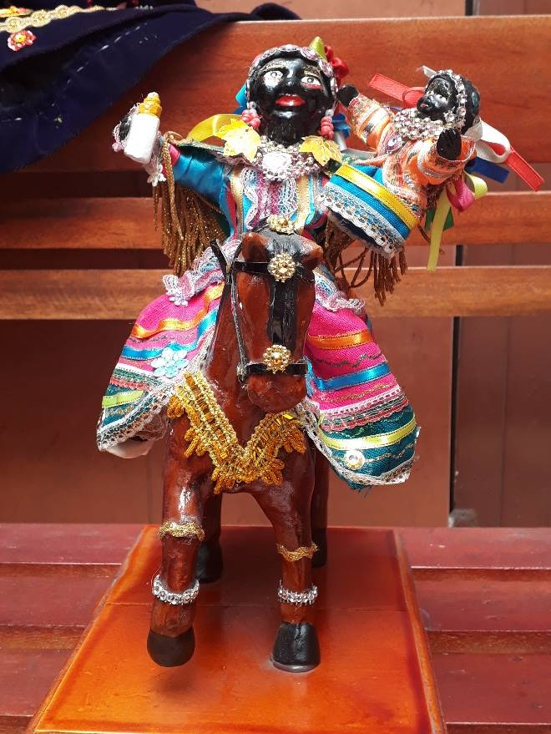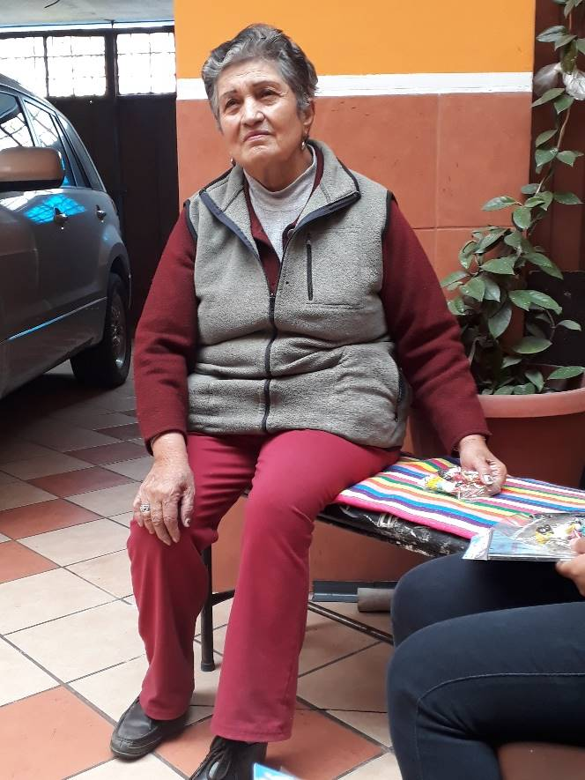

**Elaboración por:** Grupo Investigador

**Elaboración por:** Grupo Investigador

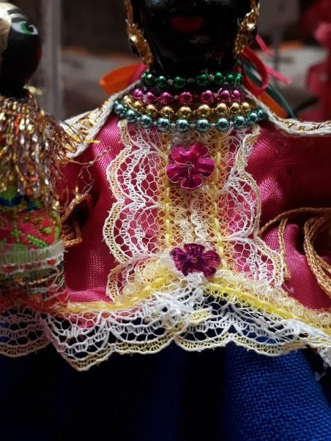

**Elaboración por:** Grupo Investigador

**Imagen 16.** Encaje de la blusa

**Imagen 17.** Traje

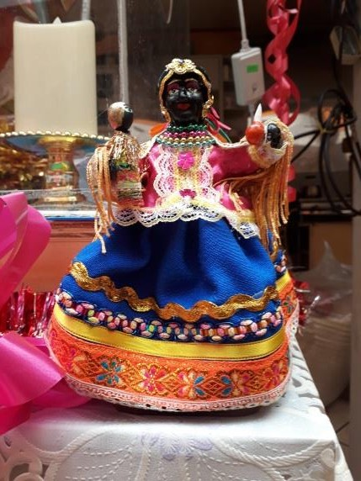

**Elaboración por:** Grupo Investigador

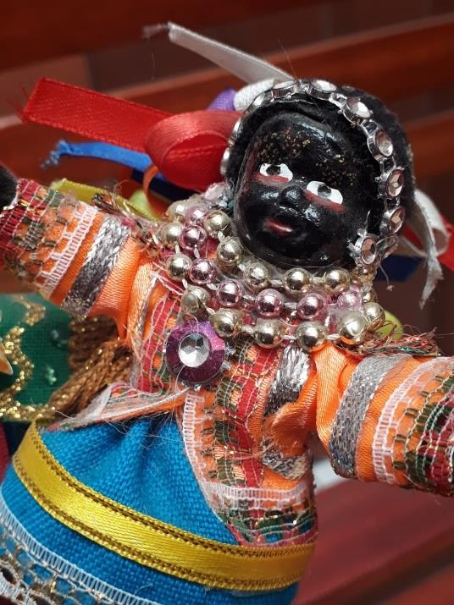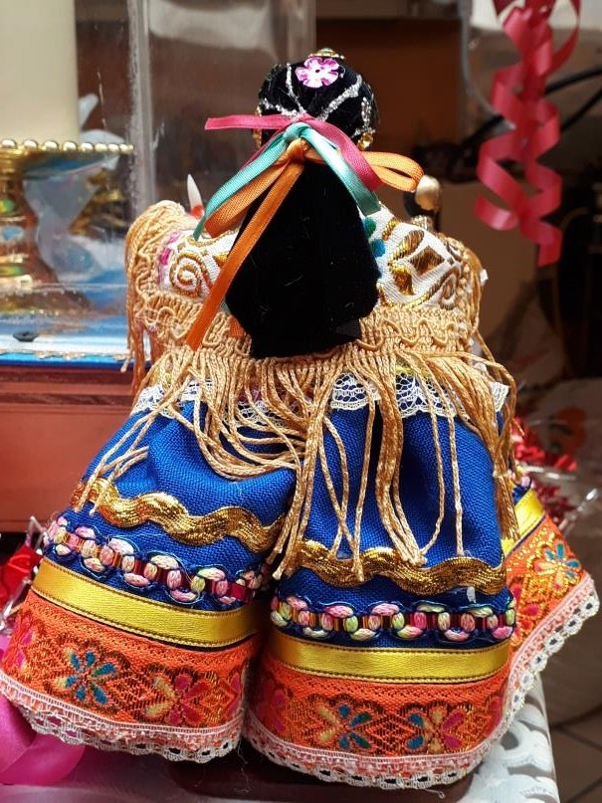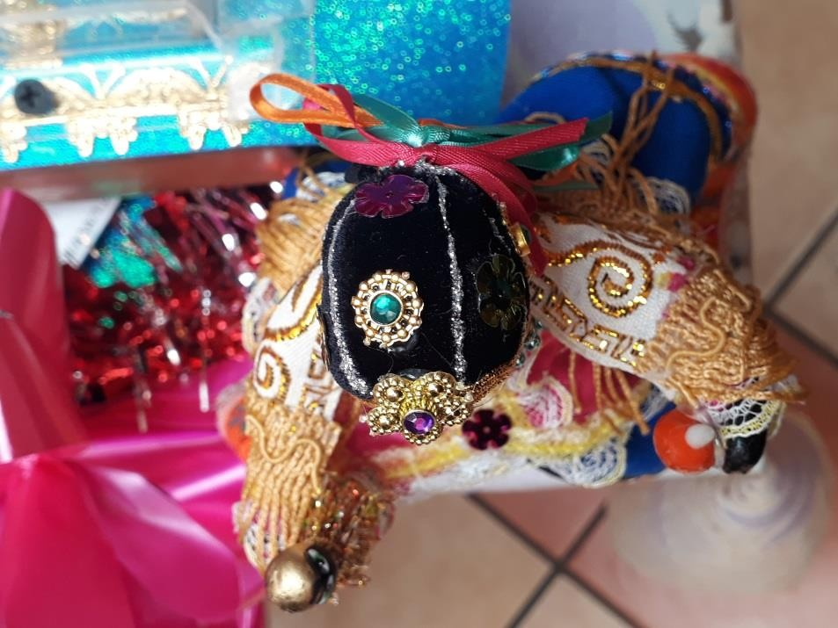

**Imagen 18.** Traje parte delantero

**Elaboración por:** Grupo Investigador

**Imagen 19.** Traje parte posterior

**Elaboración por:** Grupo Investigador

**Imagen 20.** Traje adornos

**Elaboración por:** Grupo Investigador

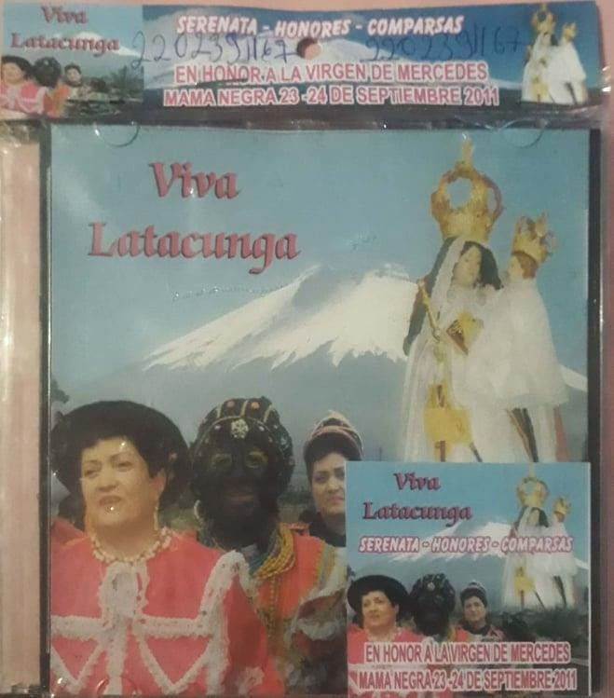

**Imagen 21.**CD de información de la fiesta

**Elaboración por:** Grupo Investigador

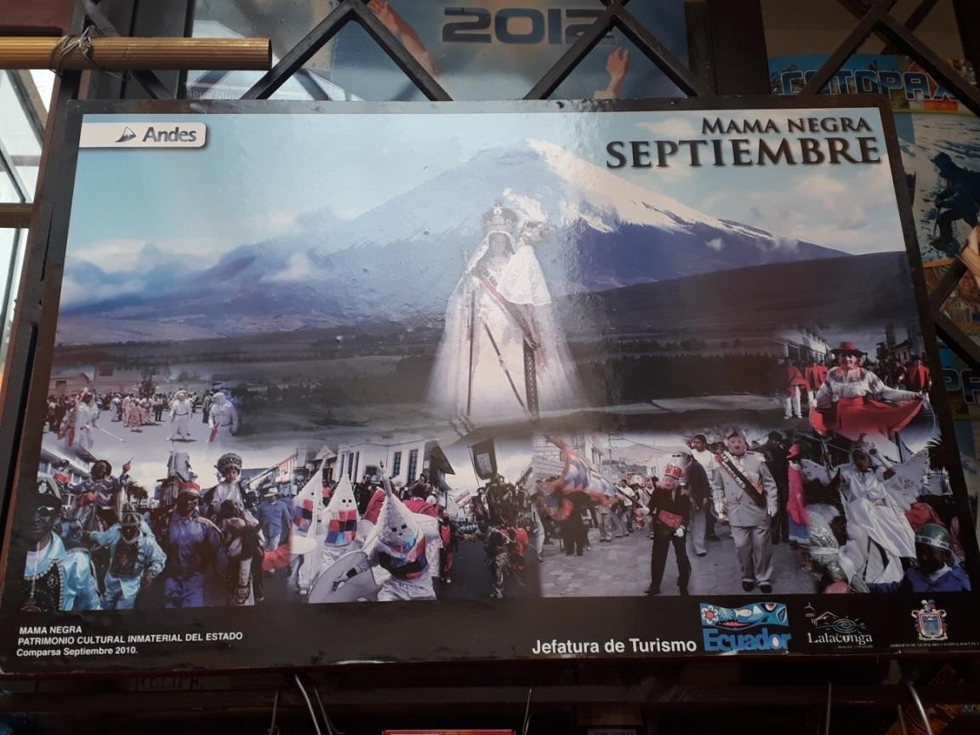

**Imagen 22.** Cuadro de la fiesta de septiembre

**Elaboración por:** Grupo Investigador

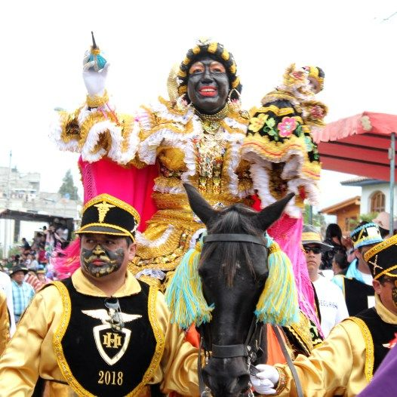

**Imagen 23.** Mama Negra traje y fiesta

**Elaboración por:** Grupo Investigador

ANEXO 3: TOMA DE MEDIDAS

**Imagen 24.** Toma de medida del contorno de busto

**Imagen 25.** Toma de medida del contorno de cadera

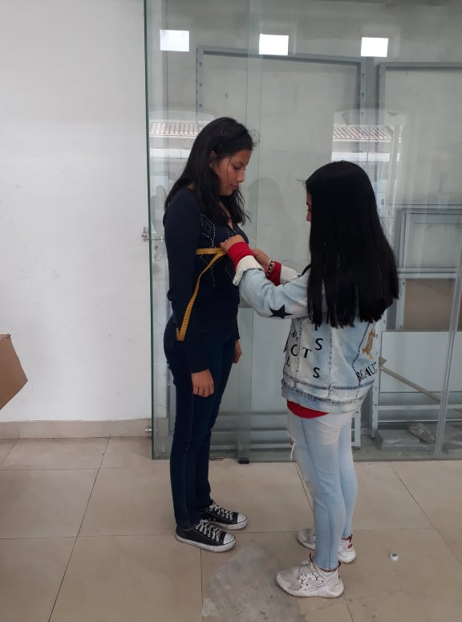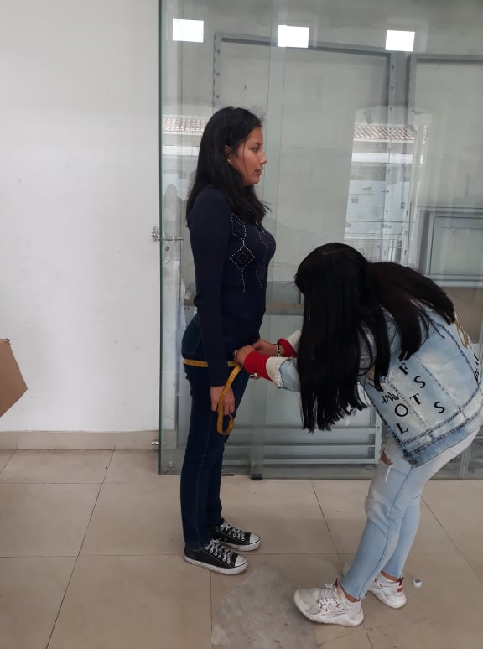

**Elaboración por:** Grupo Investigador

**Elaboración por:** Grupo Investigador

**Imagen 26.** Toma de medida del largo de falda

**Imagen 27**.Toma de medida del contorno de cintura

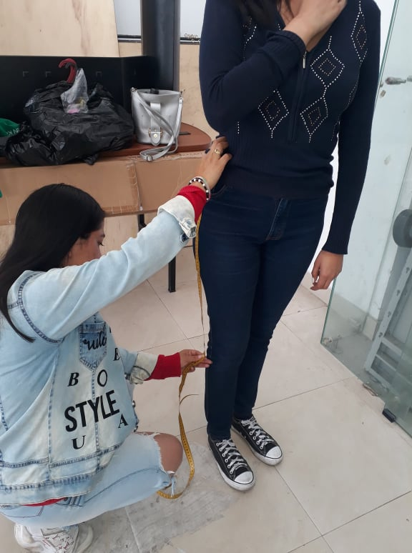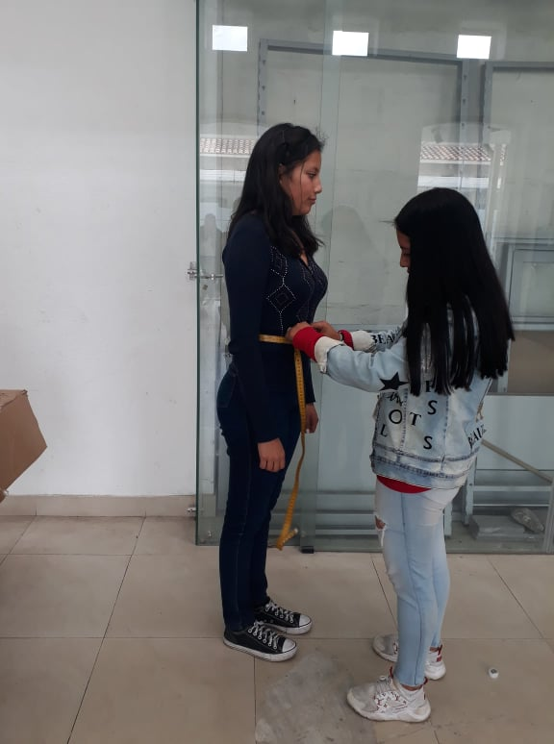

**Elaboración por:** Grupo Investigador

**Elaboración por:** Grupo Investigador

ANEXO 4: ELABORACIÓN DE LOS PATRONES

**Imagen 28.** Patrones de la chaqueta

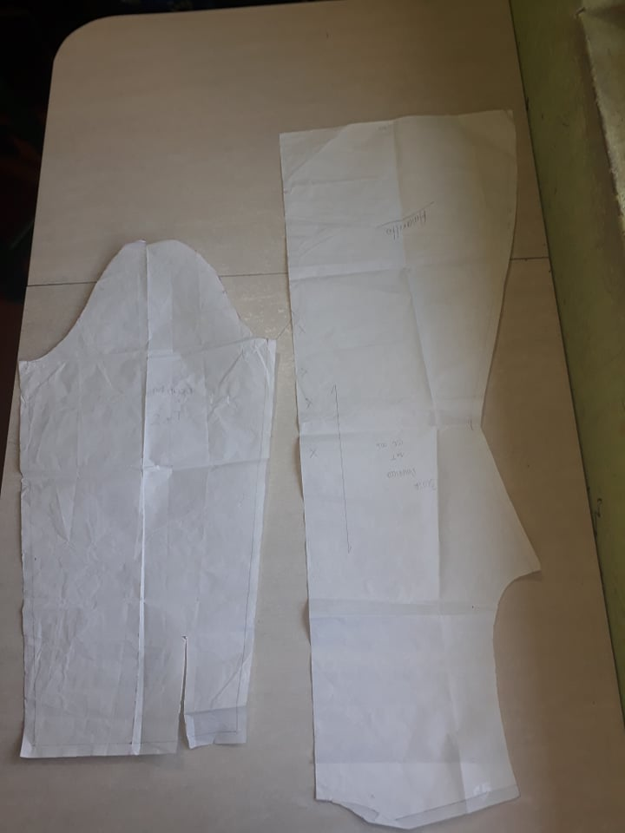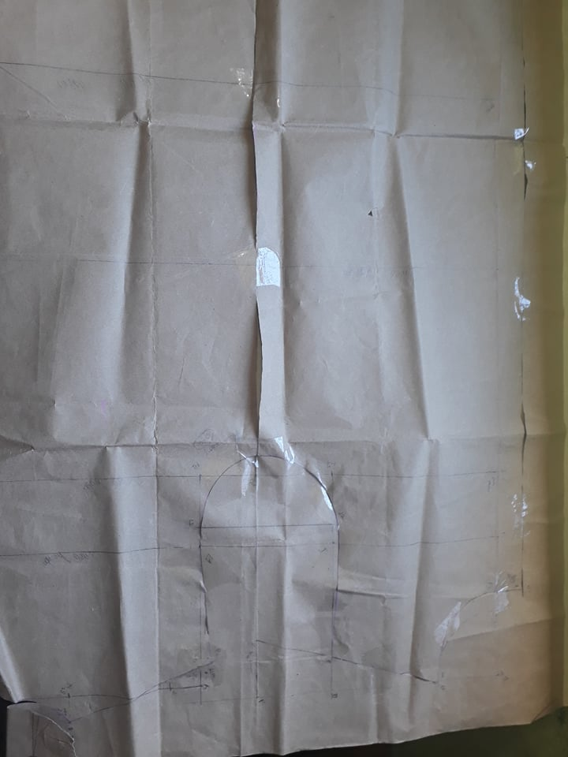

**Imagen 29.** Patrones del abrigo

**Elaboración por:** Grupo Investigador

**Elaboración por:** Grupo Investigador

**Imagen 30.** Patrones de la chaqueta

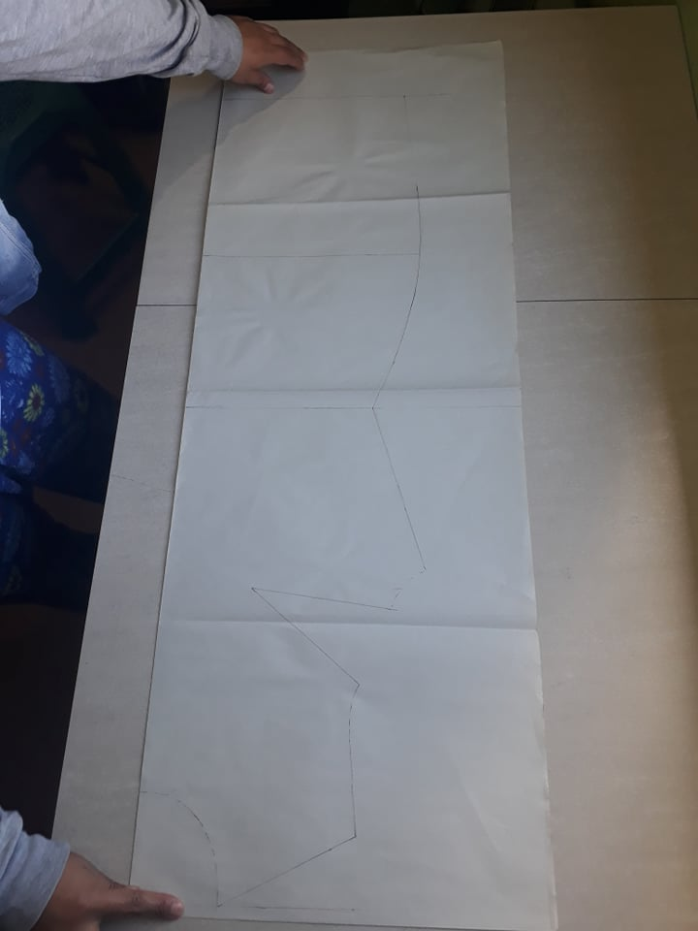

**Imagen 31.** Patrones del vestido

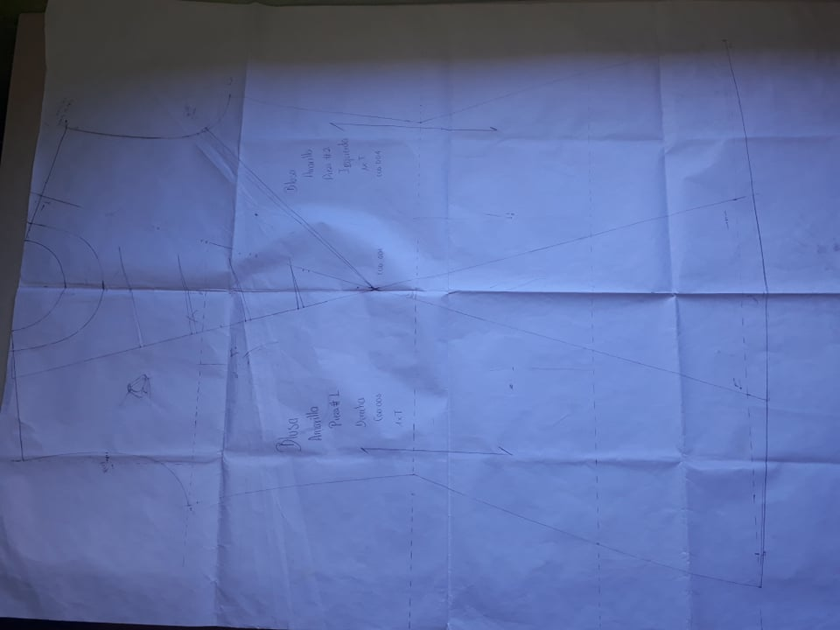

**Elaboración por:** Grupo Investigador

**Elaboración por:** Grupo Investigador

ANEXO 5: PRUEBA DEL PROTOTIPO

**Imagen 32**. Prototipo del vestido

**Imagen 33.** Prototipo de la falda

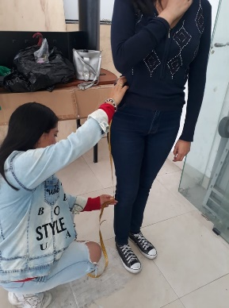

**Elaboración por:** Grupo Investigador

**Elaboración por:** Grupo Investigador

**Imagen 34.** Prototipo del abrigo



**Elaboración por:** Grupo Investigador

ANEXO 6: TENDIDO DE LAS TELAS

**Imagen 35.** Tendido de tela para el abrigo

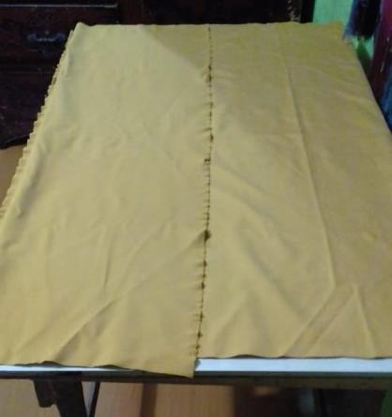

**Imagen 36.** Tendido de tela para la chaqueta

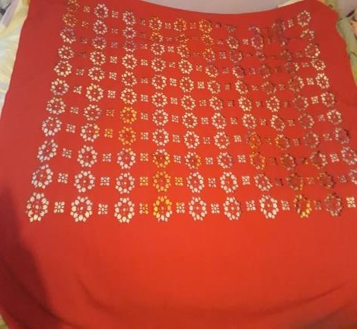

**Elaboración por:** Grupo Investigador

**Elaboración por:** Grupo Investigador

**Imagen 37.** Tendido de tela para el vestido

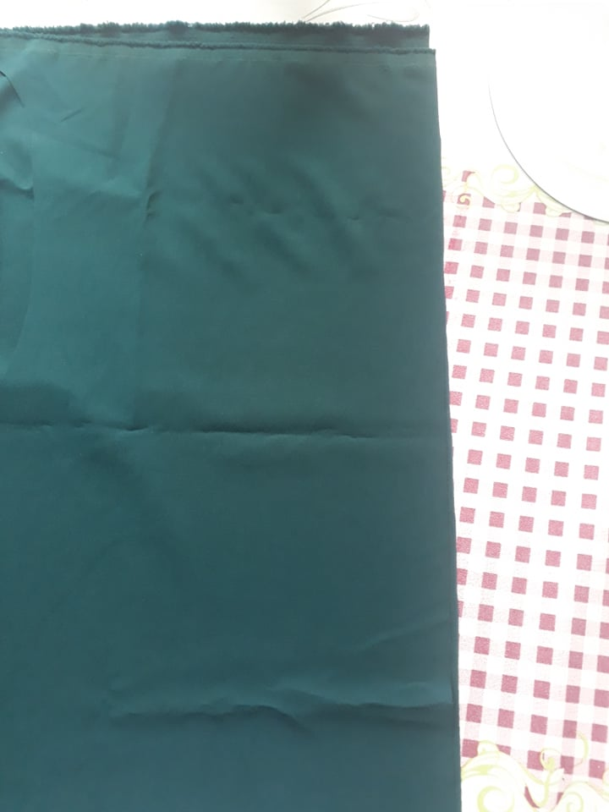

**Elaboración por:** Grupo Investigador

ANEXO 7: CONFECCION DE LAS PRENDAS

**Imagen 38.** Confección del vestido

**Imagen 39.** Confección de la falda

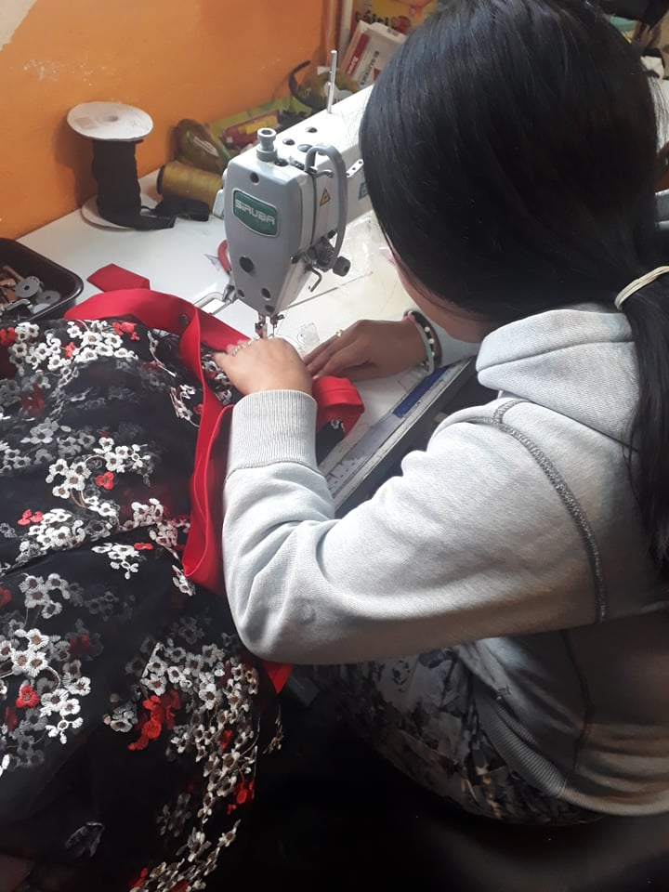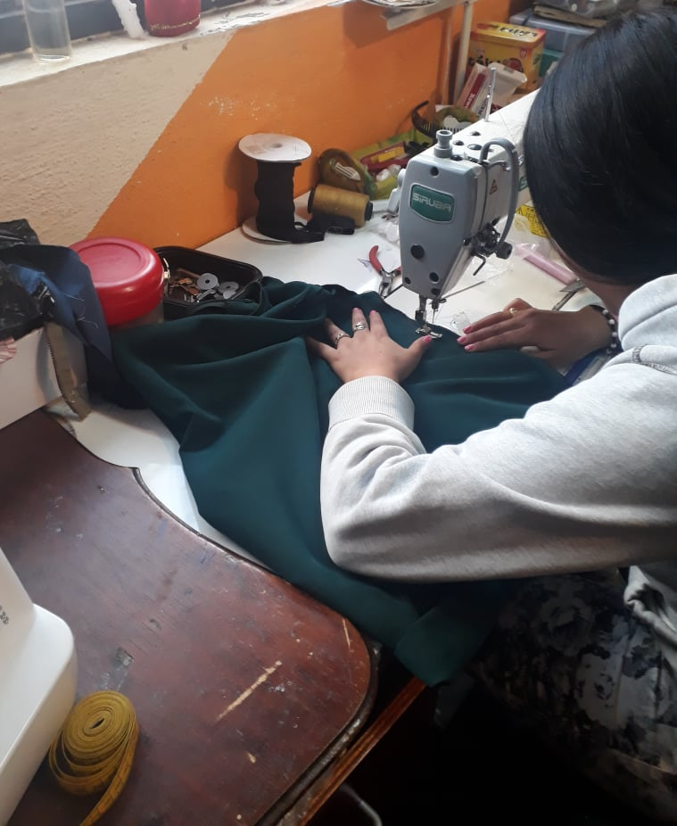

**Elaboración por:** Grupo Investigador

**Elaboración por:** Grupo Investigador

**Imagen 40.** Confección de la chaqueta

**Imagen 41.** Confección del abrigo

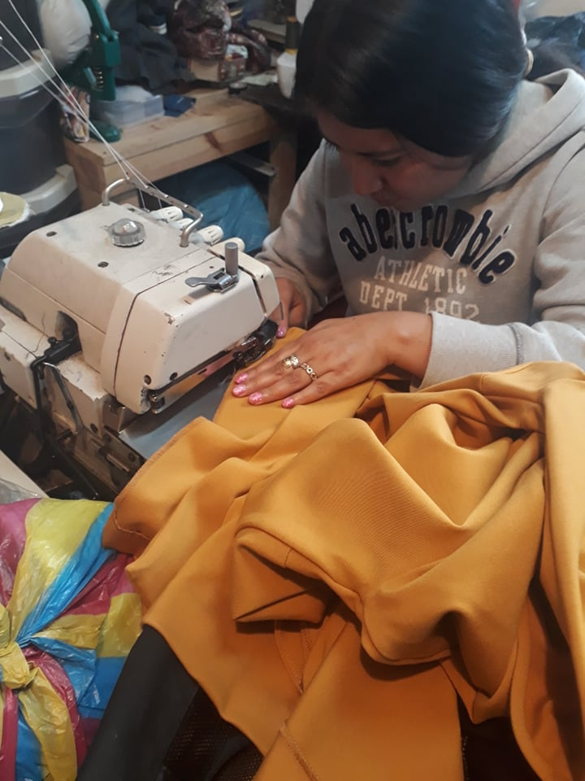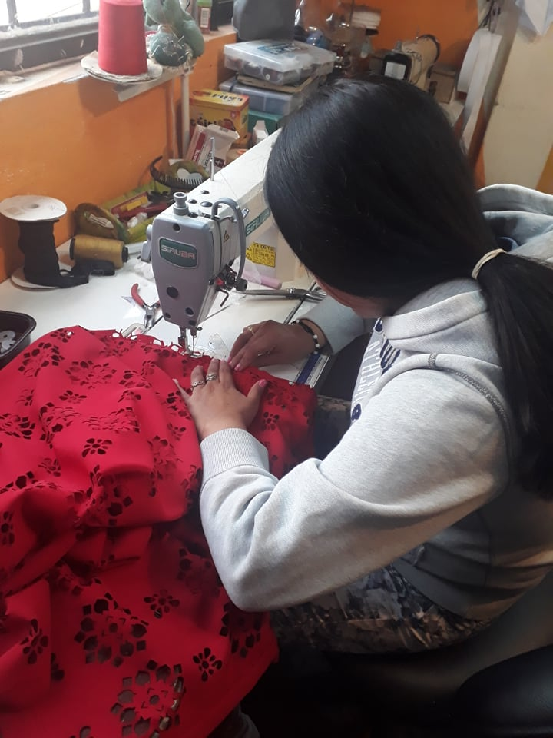

**Elaboración por:** Grupo Investigador

**Elaboración por:** Grupo Investigador

ANEXO 8: PRIMERA PRUEBA DE VESTUARIO

**Imagen 42.** Corrección del hombro

**Imagen 43.** Arreglo de la chaqueta

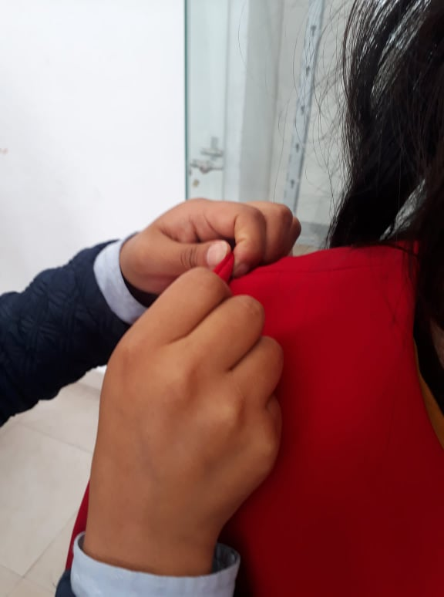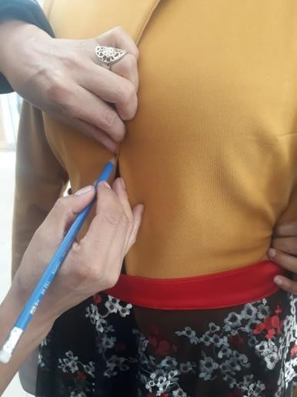

**Elaboración por:** Grupo Investigador

**Elaboración por:** Grupo Investigador

**Imagen 44.** Vista posterior del traje

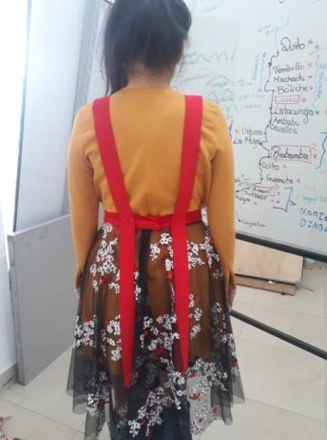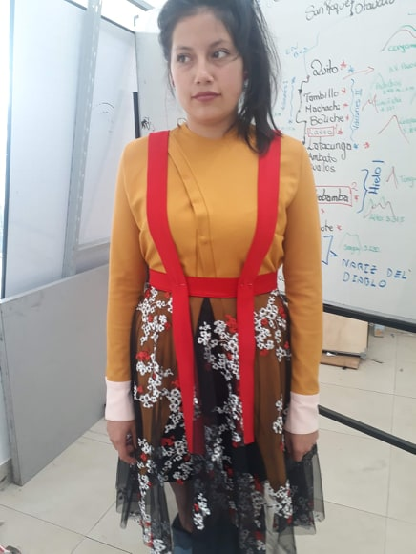

**Imagen 45.** Vista delantera del traje

**Elaboración por:** Grupo Investigador

**Elaboración por:** Grupo Investigador

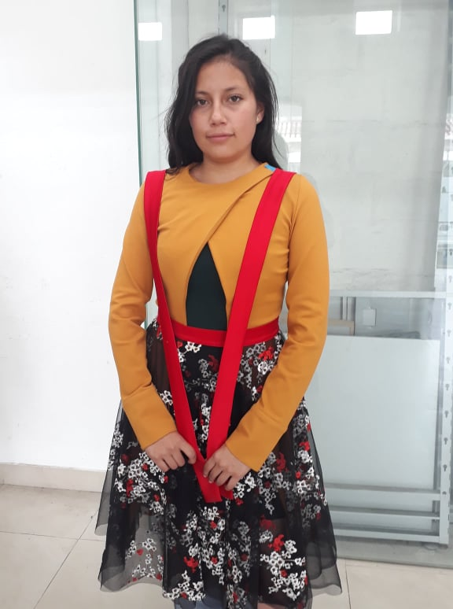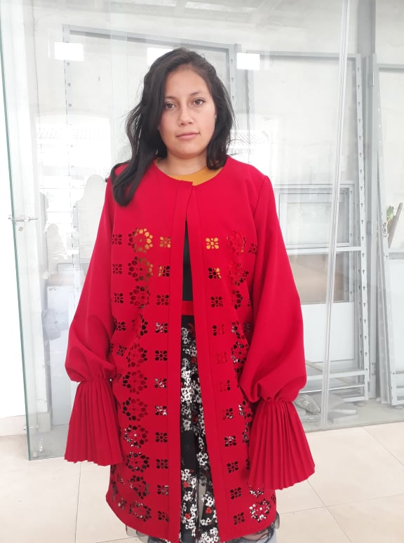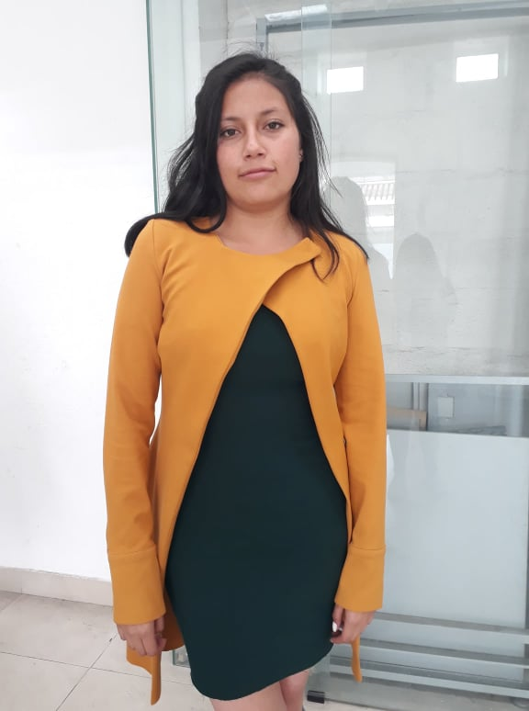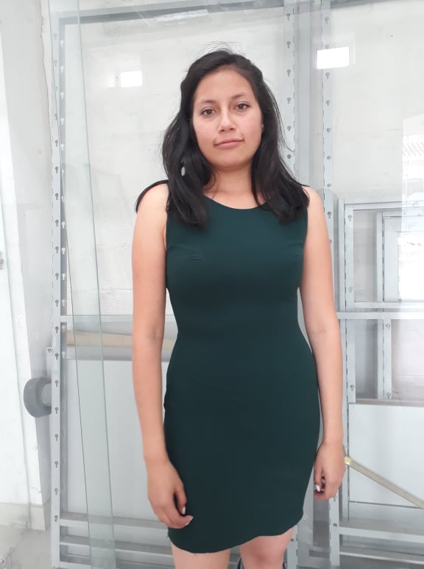ANEXO 9: PRUEBA FINAL DEL VESTUARIO

**Imagen 47**. Abrigo

**Imagen 46.** Falda

**Imagen 49.** Chaqueta

**Imagen 48.** Vestido

**Elaboración por:** Grupo Investigador

**Elaboración por:** Grupo Investigador

**Elaboración por:** Grupo Investigador

**Elaboración por:** Grupo Investigador



**Imagen 50.** Foto final

**Elaboración por:** Grupo Investigador